REPUBLICA MOLDOVA

C.01.13
COD PRACTIC ÎN CONSTRUCŢII

CONSTRUCȚII CIVILE
CP C.01.13:2018
Mediu urban. Reguli de proiectare accesibile pentru persoane cu dizabilități.

EDIŢIE OFICIALĂ
MINISTERUL DEZVOLTĂRII REGIONALE ŞI CONSTRUCŢIILOR
CHIŞINĂU 2015

COD PRACTIC ÎN CONSTRUCŢII CP C.01.13:2018
ICS 91.040.20
Construcţii civile
Mediu urban. Reguli de proiectare accesibile pentru persoane cu dizabilități.
Cuvinte cheie: invalizi, persoane cu mobilitate redusă, edificarea urbană, zone locuibile, zone de producere, zone de recreiere, comunicări pietonale, deservire cu transport, nodurile rețelelor de transport - transbordare
Preambul

1 ELABORAT de către "Institutul de Cercetări științifice „Incercom”, doctor - inginer Croitoru Gheorghe, inginer Eremeev Piotr.

2 ACCEPTAT de către Comitetul tehnic pentru normare tehnică şi standardizare în construcţii Comitetul Tehnic în construcţii CT-С 05 "Construcţii civile, industriale şi agrozootehnice", proces-verbal nr. ____ din ____ ___________ 2017 .

3 APROBAT ŞI PUS ÎN APLICARE prin ordinul Ministrului dezvoltării regionale şi construcţiilor nr. din 2016 (Monitorul Oficial al Republicii Moldova, 201 , nr. , art. ), cu aplicare din 01.07/2017.

4 ELABORAT PRIMA DATĂ

MDRC, 2016 EDIŢIE OFICIALĂ

Introducere

Prezentul Cod practic în construcții reprezintă adaptarea la condiţiile naţionale ale Republicii Moldova prin metoda retipăririi a documentului normativ al Federației Ruse Свод правил СП 140.13330.2012 „Городская среда. Правла проектирования для маломобильных групп населения” și se aplică la proiectarea mediului urban accesibil pentru persoane cu dizabilități.

Codul practic în construcții CP C.01.13-2017 „Mediu urban. Reguli de proiectare accesibile pentru persoane cu dizabilități”, conține prevederi recomandabile și obligatorii, formulate în Convenția Organizației Naţiunilor Unite privind drepturile persoanelor cu dizabilități, acceptată de Organizația Națiunilor Unite prin rezoluția nr. 37/52* din 3 decembrie 1982 г.și ratificată Prin Legea Parlamentului Republicii Moldova nr. 166-XVIII din 09 iulie 2010 privind drepturile persoanelor cu dizabilităţi, care includ participarea deplină şi efectivă, a persoanelor cu dizabilităţi în mediul de activitate vitală în conformitate cu necesitățile acestora.
Prezentul Cod practic în construcții este elaborat în realizarea cerințelor documentului normativ NCM C.01.06-2014 (МСН 23-01-2014) „Cerințe generale de securitate pentru obiectele de construcţie la folosirea și accesibilitatea lor pentru persoanele cu dizabilităţi” și poate fi aplicat în comun cu alte normative în domeniul proiectării și construirii pentru invalizi, alte persoane cu mobilitate redusă.
Legea nr. 60 din 30.03.2012 privind incluziunea socială a persoanelor cu dizabilităţi conţine o serie de prevederi privind politica de stat în domeniul accesibilităţii (art. 17), proiectarea şi construirea obiectelor infrastructurii sociale cu respectarea necesităţilor persoanelor cu dizabilităţi (art.18), amenajarea obiectelor infrastructurii sociale pentru a putea fi folosite de către persoanele cu dizabilităţi (art.19), asigurarea accesului persoanelor cu dizabilităţi la mijloacele de transport în comun (art. 20), amenajarea încăperilor de locuit pentru a putea fi folosite de către persoanele cu dizabilităţi (art. 21), asigurarea accesului persoanelor cu dizabilităţi la obiectele culturale, turistice şi la complexele (sălile) sportive (art. 23), care sunt reflectate îîn documentul normativ.
Autorii – elaboratori ai Codului practic: ОАО «ЦНИИЭП жилища» (канд. архит., проф. А.А. Магай, канд. архит. Н.В.. Дубынин; ООО «Институт общественных зданий» (канд. архит. A.M. Гарнец, канд. архит. A.M. Базилевич); ФГБУ «ЦНИИП градостроительства РААСН» (канд. техн. наук З.В. Азаренкова, канд. архит. П.Н. Давиденко).

Elaborat prima dată

Cuprins

Pag.
 | Introducere | IV
1 | Domeniu de aplicare | 1
2 | Referinte normative | 1
3 | Noţiuni şi definiţii | 1
4 | Prevederi generale | 2
5 | Sistematizarea și edificarea teritoriilor și zonelor reorganizate | 4
 | 5.1 Zone locuibile | 4
 | 5.2 Sistemul de deservire socială | 6
 | 5.3. Zone de producere. | 12
 | 5.4. Zone de recreiere | 14
6. | Comunicații pentru transport și pietonale | 18
 | 6.1 Comunicații pietonale. | 18
 | 6.2 Deservire de transport. | 20
 | 6.3 Nodurile rețelelor de transport - transbordare și nodurile rețelelor de transport-sociale. | 22
7 | Asigurare informațională. | 24
 | Anexa A (informațională) Cerințe față de documentația de proiect. | 26
 | Anexa B (informațională) Evaluarea posibilităților localităților urbane pentru amplasarea locurilor de aplicare a muncii și centrelor de reabilitare pentru persoanele cu dizabilități la reconstrucția clădirilor existente | 29
 | Anexa C (informațională) Exemple de soluționare la proiectare a mediului urban fără bariere pentru persoane cu dizabilități | 30
 | Bibliografie | 49
 | Traducerea autentică a documentului normativ în limba rusă. Начало перевода | 50

NORMATIV ÎN CONSTRUCŢII CP C.01.13:2018
Construcţii civile
Mediu urban. Reguli de proiectare accesibile pentru persoane cu dizabilități.

Общественные здания
Городская среда. Правла проектирования для маломобильных групп населения.
Social constructions
Urban environment. Design rules for people with limited mobilit
Data punerii în aplicare: 2018

1 Domeniu de aplicare

1.1 Prezentul Cod practic în construcții stabilește reguli de proiectare referitor la crearea mediului accesibil pentru invalizi și alte persoane cu mobilitate redusă (PMR).

1.2 Valabilitatea Codului practic se extinde asupra teritoriilor cu destinație funcțională diversă a localităților urbane și la construcții existente cu respectarea accesibilității clădirilor, construcțiilor și complexelor de clădiri pentru invalizi, pentru invalizi cu aparatul defectat de sprijin –mișcare, cu defecte de vedere, cu defecte de auz și altor grupe de persoane cu mobilitate redusă.

2 Referințe normative
În textul prezentului Cod practic se fac referiri la următoarele documente normative:

NCM B.01.02:2016 |  | Instrucțiuni privind conținutul, principiile metodologice de elaborare, avizare și aprobare a documentației de urbanism și amenajare a teritoriului.
NCM B.01.05:2016 (MСН 3.01-01-2012) |  | Urbanism. Sistematizarea şi amenajarea localităţilor rurale şi urbane
NCM C.01.06-2014 (МСН 23-01-2014) |  | Cerințe generale de securitate pentru obiectele de construcţie la folosirea și accesibilitatea lor pentru persoanele cu dizabilităţi
NCM C.04.02-2016 |  | Exigenţe funcţionale. Iluminatul natural şi artificial în construcţii
CР C.01.02:2017 |  | Сlădiri și construcții. Prevederi generale de proiectare cu asigurarea accesibilității pentru persoane cu dizabilități”
CP C.01.12:2017 |  | Clădiri și încăperi cu locuri de muncă pentru persoane cu dizabilități. Reguli de proiectare

3. Noțiuni ți definiții

Noțiunile de bază și definițiile lor, aplicate în prezentul Cod practic sunt prezentate în NCM B.01.05, [4], și [5].
4 Prevederi generale

4.1 Soluțiile necesare la proiectarea și la reconstrucția clădirilor existente pentru asigurarea accesului persoanelor cu mobilitate redusă în mediul urban,trebuie să ia în considerare capacitatea fizică a tuturor categoriilor de persoane cu mobilitate redusă, inclusiv a persoanelor cu handicap, și să urmărească îmbunătățirea calității mediului urban pe criterii de accesibilitate, siguranță, confort și acces la informație.

4.2 Principiile de bază în formarea mediului de viață în timpul reconstrucției de dezvoltare urbană sunt de a crea condiții de accesibilitate fizică, spațială și informațională la obiectivele și complexele cu diverse destinații (rezidențiale, sociale, industriale, de agrement, de transport, comunicații și altele.), dar și de a asigura siguranța și comfortul în mediul urban.

4.3 Complexitatea soluțiilor de deservire a persoanelor cu dizabilități trebuie să asigure amplasarea unor instalații specializate și a unor obiecte de deservire publică, de diferite forme de proprietate, sub forma unui sistem unic,conform calculului de proiectare.

4.4 La crearea unui mediu de viață accesibil pentru persoanele cu dizabilități este necesar să se asigure posibilitatea mișcării fără obstacole pentru:

− persoanele cu tulburări ale sistemului locomotor și ale persoanelor cu mobilitate redusă, folosind bastoane, cârje, scaune cu rotile, cîini de ghidare, precum și utilizarea vehiculelor (individuale, specializate sau publice);

− pentru persoanele cu dizabilități vizuale și auditive, care utilizează dispozitive de semnalizare a informației și facilități de comunicare accesibile persoanelor cu handicap (conform [3]).

4.5 Drept temei pentru mediul de viață accesibil apersoanelor cu handicap trebuie să să fie cadrul fără obstacole a dezvoltării teritoriului reconstruit, pentru a asigura crearea condițiilor de acces independent la necesitățile vitale, cum ar fi: nevoile culturale și sociale, mobilitate în scopuri culturale și comunitare, agrement, sport și altele.

4.6 Principiile formării fără barieră a teritoriului trebuie să se bazeze pe principiile designului universal și să asigure:

− egalitatea în utilizarea mediului urban de către toate categoriile de populație;

− flexibilitatea utilizării și alegerea tuturor modurilor de circulație pentru toate categoriile de populație;
− simplitatea, ușurința și înțelegerea intuitivă a informațiilor furnizate despre obiectele și teritoriile urbane informaționale cu evidențierea informațiilor principale;

− posibilitatea perceperii informațiilor și minimizarea apariției pericolelor și a erorilor în percepția informațiilor.

4.7 Principalele elemente a carcasei teritoriului fără bariere sunt:

− selectate prin intermediul unor informații, dispozitive și mijloace de comunicare disponibile persoanelor cu handicap, comunicațiile și spațiul de transport și pietoni, organizat pe principiile continuității și disponibilității tuturor zonelor funcționale, clădiri și structuri pentru diverse scopuri, în primul rând a instituțiilor de zi cu zi și de servicii periodice a populației; stații ale transportului public urban, stații de metrou, precum și asigurarea confortului și siguranței circulației persoanelor cu dizabilități;

− mijloace de informare vizuale și mijloace de dublare a informației dev orientare - semne stradale, semne de casa, informații statice mass-media tipărite (indicatori, placate, semne, panouri publicitare, display-uri, aplicații și altele, inclusiv un relief sau o imagine grafică), lumina faruri, semafoare în zonele locale și urbane;

− executarea rampelor și a elementelor de avertizare la intersecțiile scheletului de barieră pentru comunicațiile pietonale. Sistemele și mijloacele de prevenire trebuie să furnizeze informații persoanelor cu handicap și să semnalizeze pericolul, să fie complexe și să asigure dublarea informațiilor vizuale, sonore și tactile;

− prezența îmbinărilor și dispozitivelor de ridicare și a altor dispozitive de diferite tipuri: rampe, ascensoare (lifturi), balustrade la intrările în toate clădirile rezidențiale și clădirile pentru scopuri culturale și casnice;

− asigurarea disponibilității în fluxul de transport public. Marcajul nivelului de oprire a transportului public trebuie să corespundă nivelului pardoselei mobile al transportului public urban de suprafață;

− elemente ale sistemului informațional pentru persoanele cu dizabilități, inclusiv:

− mijloace de informare locale sau dispozitive amenajate la intrările în clădirile rezidențiale și publice, pe secțiunile responsabile ale rutelor de trafic, în zonele de trafic nereglementat;

− surse de informare liniare ce constau din unul sau mai mulți agenți și (sau) dispozitive plasate pe secțiunile extinse ale căilor de circulație, în zone mari (zone de agrement), spații (zone pentru clădiri publice) și în încăperi cu trafic de debit reglabil;

− noduri de informare amplasate la intrările în clădiricomplexe, holuri, săli, pe căile intersectate de mișcare în zonele desemnate și zone de clădiri și structuri, precum și sectorial. Acestea sunt puncte de referință complexe cu capacitatea de stocare a informației, combinând mai multe mijloace și dispozitive, amplasate compact sau conectate într-un spațiu limitat.

4.8 Principalii parametri funcționali și ergonomici pentru crearea unui mediu construit pentru persoanele cu handicap și persoanele cu mobilitate redusă trebuie să fie luate în conformitate cu NCM C.01.06 și NCM B.01.05.

4.9 În procesul de reconstrucție a clădirii, toate activitățile de proiectare și deciziile de organizare care vizează crearea unui mediu urban accesibil pentru persoane cu handicap, trebuie să fie legate cu programele de construcții noi, repararea și renovarea clădirilor rezidențiale, industriale și publice existente, precum și alte obiecte cu diverse scopuri funcționale, stradă și rețea rutieră.

Lucrările pe etape trebuie prevăzute cu adaptare la mediul de viață a persoanelor cu dizabilități și în funcție de finanțarea oferită:

Etapa I - un complex de măsuri care vizează furnizarea de estimări ce determină condițiile minime necesare pentru accesul la mediul înconjurător;
Etapa a II-a - un complex de măsuri, implementarea cărora permite atingerea unei valori cantitative a indicatorului integrat al evaluării mediului urban, care corespunde stării sale satisfăcătoare;

Etapa III - un complex de măsuri care vizează apropierea mediului urban de standardele aplicabile.

Scopul final este o reconstrucție completă a mediului urban existent, toate elementele sale, ținând seama de nevoile persoanelor cu handicap și a altor grupuri de populație cu mobilitate scăzută.

4.10 În funcție de circumstanțele și condițiile locale, numărul de persoane cu handicap, scopul funcțional al obiectului de planificare urbană poate fi aplicat în conformitate cu [6], diferite forme de proiectare și organizare pentru realizarea deciziilor de planificare urbană, cu modificări în programe specifice, însă acestea trebuie să respecte prevederile NCM B.01.02.

5 Planificarea și construcția teritoriilor și zonelor cu destinație modificată

5.1 Zone rezidențiale

5.1.1 Punctul de plecare este acela de a oferi persoanelor cu dizabilități posibilitatea de a trăi în orice parte a orașului. În acest caz, este necesar să se țină seama de particularitățile situației urbanistice și de succesiunea lucrărilor de reconstrucție pe teritoriul în cauză.

5.1.2 În raioanele centrale ale orașelor, în condiții de reconstrucție selectivă este necesar să se creeze treptat un mediu accesibil, care să prevadă:

− asigurarea intersecțiilor convenabile și sigure ale traseelor ​​de transport și ale pietonilor, inclusiv la niveluri diferite;

− dezvoltarea serviciilor prestate de instituții comerciale, facilități de alimentare publică și de agrement, concepute pentru a satisface nevoile diferitelor grupuri de populație, inclusiv a persoanelor cu handicap și a altor grupuri cu mobilitate redusă;

− diversitatea de locuințe și posibilități de adaptare a lor la nevoile persoanelor cu handicap: clădiri istorice renovate cu un număr mic de etaje, apartamente comunale decontate și reparate, clădiri noi în complex cu clădiri existente.

5.1.3 În zonele istorice ale orașelor, în procesul de reconstrucție trebuie să fie prevăzut acces la infrastructura socială pentru persoanele care locuiesc în zona persoanelor cu handicap și mobilitate redusă, precum și disponibilitatea monumentelor de istorie, cultură și arhitectură, clădiri administrative și religioase pentru toate persoanele, inclusiv a persoanelor cu handicap și a celor care provin din alte zone.

5.1.4 În mediul istoric al zonelor rezidențiale trebuie să fie incluse facilități care furnizează servicii pentru populația din zona de locuit, persoanelor cu handicap și persoanelor în vârstă care trăiesc în zonele din împrejurimi (de exemplu, centru de servicii sociale, pensiuni private de 30-50 persoane și altele).

În casele individuale și clădirile publice în zonele supuse reconstrucției cu evacuare, este recomandabil să se utilizeze pe deplin sau parțial (primele etaje) pentru spații sau instituții de servicii sociale.

5.1.5 Sectoarele construcțiilor masive a clădirilor rezidențiale din anii 60-70, care formează zonele urbane centrale și periferice, trebuie să fie luate în considerare în calitate rezervă teritorial-structurală a îmbunătățirii mediului urban și trebuie puse în aplicare în totalitate prin prezentul set de reguli propuse pentru a crea mediu accesibil pentru persoanele cu dizabilități, fig. C.1, C.2.

Proiectele trebuie să includă reconstrucția, care combină construcții noi cu modernizare de etanșare (reparare, modernizare) a clădirilor existente, precum demolarea treptată și înlocuirea acestor clădiri, modernizarea sau reconstrucție, reconstrucția sau modernizarea cărora nu are sens, din cauza mai multor criterii. În același timp, trebuie abordată crearea unui mediu confortabil pentru persoanele cu handicap.

5.1.6 La formarea unui mediu accesibil pentru persoanele cu dizabilități, în zonele construcțiilor masive de locuințe rezidențiale, trebuie să se prevadă prevadă:

- posibilitatea de a furniza condiții de mediu satisfăcătoare în combinație cu condiții bune de acces la transport;

- saturarea normativă a instituțiilor de servicii;

- posibilitatea reconstruirii locuințelor în procesul de reconstrucție, ținând cont de nevoile persoanelor cu dizabilități;

- asigurarea rezervelor teritoriale pentru dispozitivele special amenajate pentru comunicare și odihnă, precum și garajele pentru persoanele cu handicap.

5.1.7 În zonele îngrădirilor individuale existente, este necesar să se asigure: utilizarea rațională a terenurilor în conformitate cu regulile de utilizare și dezvoltare a terenurilor; raționalizarea rețelei rutiere stradale în legătură cu divizarea sau comasarea terenurilor; imbunatatirea sau inlocuirea suprafețelor de drumuri si străzi; plasarea centrelor de servicii mici; locurile de muncă și locurile de comunicare ale rezidenților caselor de o singură familie; sistem ingineresc și înverzirea teritoriului.

Datorită creșterii în zonele construcțiilor individuale cu număr mic de etaje a instituțiilor de deservire de diferite tipuri (în conformitate cu regulamentul normelor de urbanism), se recomandă utilizarea diferitor forme de servicii și de angajare a persoanelor cu handicap la domiciliu, asigurând modurile lor individuale de transport, utilizarea unor forme specializate de transport public, plasarea de mici întreprinderi (mini-producții), în care pot fi folosite lucrările persoanelor cu handicap.

Este indicat să se plaseze într-un complex cu centrul comunitar al zonei individuale de dezvoltare a centrului de servicii sociale cu ședere de zi cu zi a persoanelor cu dizabilități și a persoanelor în vârstă.

5.1.8 Zonele rezidențiale ale orașului și rețelele sale de drumuri și străzi trebuie să fie proiectate pentru instalarea de trasee pentru persoanele cu handicap și persoanele cu mobilitate redusă cu posibilitatea de acces către locurile de îmbarcare în transportul public.

5.1.9 La reconstrucția sectoarelor cu înlocuire completă sau parțială a fondului locativ invechit, este recomandat de a alege tipuri de clădiri rezidențiale pentru construcții noi, în care toate apartamentele, în caz de necesitate pot fi convertite la nevoile persoanelor cu handicap și, recomandabil să fie plasate în locurile cele mai des vizitate de persoanele cu handicap. Dacă este depășită disponibilitatea normativă a instituțiilor individuale de deservire, atunci ele pot fi prevăzute în clădirile de locuit (spre exemplu punct medical, ghișeu farmaceutic, masă de comandă ș.a.), în conformitate cu CP C.01.02.

5.1.10 Căile pietonale către obiectele de servicii de zi cu zi pentru persoanele cu handicap nu ar trebui să se suprapună în același nivel cu traseele urbane. În autostrăzile sectoriale și străzile rezidențiale sunt permise trecerile supraterane, dotate cu alarmă, sau crearea înainte de indicator, a drumului cu denivelări artificiale (creat în mod special pe partea carosabilă a barierei artificiale pentru masina, indicată printr-un semn de „drum accidentat“ și recomandând șoferului să încetinească pînă la viteza de 30 km / h) .

În condiții de reconstrucție, cînd este imposibil să se asigure conformitatea de amplasare în raza de acces a instituțiilor de deservire zilnică (construcție imobiliară mică, , teren abrupt, etc ..), preferință ar trebui să se acorde rutei fără obstacole, chiar și cu o distanță mai mare..

5.2 Sistemul de servicii publice

5.2.1 La reconstrucția unei clădiri trebuie să se asigure integritatea și accesibilitatea persoanelor cu handicap și a instituțiilor și organizațiilor de deservire, iar obiectele cel mai des frecventate – de amplasat cât mai aproape posibil de locurile de reședință a persoanelor cu dizabilități, ce utilizează noi mijloace de furnizare a serviciilor, construirea de facilități specializate, reducerea razei normalizate de disponibilitate, figura C.3.

5.2.2 Conform NCM C.01.06, organizarea sistemului de întreprinderi și organizații orientate spre deservirea persoanelor cu mobilitate redusa, inclusiv persoanele cu handicap, este pus în aplicare prin două moduri:

− prima direcție – dotarea socială a persoanelor cu handicap, persoanele în vârstă și alte persoane cu mobilitate redusă, prin crearea unei rețele speciale de instituții și dezvoltarea mijloacelor tehnice, construcția de locuințe sociale cu facilități de servicii, furnizarea de servicii de îngrijire la domiciliu;

− a doua direcție – autodeservirea persoanelor cu mobilitate redusă, adaptarea completă sau parțială la rețeaua de instituții pentru persoanele cu dizabilități, dezvoltarea de vehicule speciale pentru persoane cu mobilitate redusă atât în ​​teritoriu, cît și în clădirile din cadrul instituțiilor de prestare a serviciilor.

Ambele direcții trebuie să țină cont de faptul că există două niveluri de persoane cu nevoi de mobilitate și, astfel, două niveluri de instituții și întreprinderi.

5.2.3 La formarea unui sistem de deservire trebuie să se ia în considerare:

− cerințele diferitelor grupuri de invalizi și persoane cu mobilitate redusă;

− disponibilitatea instalațiilor existente de servicii pe teritoriul rețelei;

− capacitățile de resurse de dezvoltare a rețelei și funcționarea instituțiilor;

− condițiile de urbanism pentru plasarea instituțiilor de servicii sociale (primare, de zi cu zi și utilizare periodică);

− posibilitatea de comasare a instituțiilor care fuzionează în centrele și complexe, sau, dimpotrivă, dezmembrarea instituțiilor în blocuri, module pentru soluții mai eficiente de funcționare, industrie și obiectivele de dezvoltare urbană;

− disponibilitatea terenurilor din instituțiile existente.

5.2.4 Prima direcție - organizarea serviciilor sociale pentru persoanele cu mobilitate limitată pe teritoriul reconstruit - include următoarele sarcini:

1) determinarea structurii și a volumului cererii;

2) determinarea structurii și tipurilor de instituții, forme de includere a instituțiilor în complexe sau centre;

3) probleme urbane - facilități de cazare, zone de rezervare.

Pentru a rezolva prima grupă de sarcini, e necesar să fie luate în considerare cerințele demografice și fiziologice ale persoanelor cu mobilitate redusă.

Pentru a rezolva al doilea grup de sarcini, este necesară:

− determinarea gamei de facilitățila nivel local și la nivel municipal;

− identificarea din numărul de facilități de deservire pe teritoiul reconstruit, a celor care sunt adaptate pentru accesul persoanelor cu mobilitate redusă prin reprofilarea clădirilorexistente sau reconstruire și anexare.

Pentru rezolvarea sarcinilor din al treilea grup (de plasament) este necesară o analiză a disponibilității de facilități și propuneri pentru noile construcții existente. În acele cazuri în care în zona clădirii existente, există necesitatea de a construi noi clădiri rezidențiale sau publice, soluțiile de proiectare ale unor astfel de clădiri și zonele adiacente trebuie să îndeplinească cerințele reglementărilor existente în domeniul construcțiilor, în conformitate cu termenii accesibilității acestora pentru persoanele cu handicap.

5.2.5 Cu excepția luării în considerare diferențiate în domeniul serviciilor sociale, este de asemenea necesar să se ia în considerare capacitatea persoanelor cu mobilitate redusă la autodeservire. Grupul urban a persoanelor cu mobilitate redusă, în dependență de criteriul de autodeservire, se ia conform tabelului 1.

Tabelul 1. Clasificarea persoanelor cu mobilitate redusă după gradul de autodeservire

Index | Caracteristica persoanelor cu mobilitate redusă în funcție de gradul de mobilitate | Total, % însumate
aa | Apți total pentru autodeservire | 55
pa | Apți parțial pentru autodeservire | 37
na | Neapți pentru autodeservire  (din ei – imobilizați la pat) | 8  (1,8)

5.2.6 Grupurile de populație cu mobilitate scăzută în funcție de starea lor familială sunt împărțite în două grupe principale:

- singuri –persoane cu mobilitate redusă, care nu au rude sau rezidenți separați, precum și familiile a doi pensionari. Cota acestui grup cu mobilitate redusă este de 45% în mediul urban;

- familiari–persoane cu mobilitate redusă care trăiesc împreună cu alte rude și au posibilitatea de a primi de la ei sprijin social parțial.

Potențialii clienți ai sistemului de servicii sociale, în absența unor anchete specifice, în conformitate cu [1] pot fi considerați 70% din persoanele cu mobilitate redusă în așezările urbane.

5.2.7 Se propune principiul furnizării de bază a instituțiilor: cuprinderea a 100% de persoane singure care nu se descurcă autonom, cuprinderea a 50% de familii incapabile de auto-servicii și cuprinderea a 50% de persoane singure care se deservesc parțial.

Având în vedere condițiile date, numărul de clienți care urmează să fie deservit fundamental sau total (acoperire de 100% care doresc) la fiecare 1 mie de persoane cu mobilitate redusă, sunt prezentate în tabelul 2. Acest serviciu de bază de securitate socială ar trebui să fie de cel puțin 20%.

Tabelul 2 – Cota persoanelor cu mobilitate redusă în așezările urbane, ce beneficiază de deservire socială (de bază sau completă)
Deservire de bază |  | Deservire completă
% cuprinse | чел. | % cuprinse | om
20 | 140 | 100 | 700

5.2.8 Criteriile de alegere a a niveluli de deservire (de bază sau complet) sunt oportunitățile de investiții bugetare ale localităților, precum și nivelul de furnizare efectivă a serviciilor sociale persoanelor cu mobilitate redusă. Cu nivelul realizat de furnizare de bază a teritoriului de către instituțiile de servicii sociale, se recomandă să se ia o securitate completă de 100% pentru calcul.

5.2.9 Norma de calcul a capacității instituțiilor de servicii sociale este stabilită la 1.000 de persoane cu mobilitate redusă. Unitățile de măsură, în funcție de tipul de serviciu sunt exprimate fie natural (spațiu, paturi, posturi, scaune, apartamente), sub formă de vizite și consultații, sau după numărul de personal (asistenți sociali, angajați, consultanți).

5.2.10 Pentru calculul instituțiilor de servicii sociale pentru persoanele cu mobilitate redusă sunt necesare următoarele resurse:

- greutatea relativă a persoanelor cu mobilitate redusăcu scopul de a decide cu privire la raportul dintre formele de serviciu non-staționare de la domiciliu și ambulatorii de zi (reprezentate de organismele statistice);

− gruparea persoanelor cu mobilitate redusă privind abilitatea de autodeservire și statutul de familie pentru a determina prioritățile formelor de serviciu (organisme de sănătate și protecție socială);

− informații despre persoanele cu mobilitate redusă care trăiesc pe teritoriile adiacente (calculate) pentru a asigura completitudinea calculului instituțiilor (organismele de arhitectură și statistică);

− lista și perspectivele de conservare și utilizare a instituțiilor existente, structura serviciilor și tabelele de personal pentru stabilirea eficacității rețelei instituțiilor de servicii sociale (agenții de protecție socială);

− distribuția teritorială a serviciilor sociale, distanța complexelor rezidențiale, de la stațiile de transport public și de la rețeaua de drumuri rutiere pentru a asigura accesibilitatea acestora (protecție socială și arhitecturală);

− valoarea veniturilor persoanelor cu mobilitate redusă pentru stabilirea raportului dintre serviciile plătite și cele gratuite (organismele economice);

− volumul intrărilor anuale ale instituțiilor în ultimii cinci ani pentru a adopta tacticile de a dota persoanele cu mobilitate redusă cu instituții de servicii sociale (organisme de politică bugetară).

5.2.11 Indiferent de tipul reconstrucției urbane, se folosesc succesiv două metode de calculare a rețelei instituțiilor de servicii sociale:

− metoda de calculare a rețelei - determinarea capacității totale (estimate) a instituțiilor;

− metoda de calculare a obiectului - definirea listei complete și plasarea instituțiilor.

5.2.12 În calculul rețelei este determinată necesitatea următoarelor tipuri de servicii:

− socială, bunăstare, socio-medicală și socio-consultativă

− servicii medicale și sociale (bazate pe sistemul de sănătate);

− reabilitare socială, sănătate și timp liber;

− locuință specială;

− specializată (pentru persoanele fără un anumit loc de reședință).

După calcularea rețelei, se recomandă gruparea unora dintre instituții în:

1) centrele gerontologice, geriatrice, sociale și de agrement pe baza instituțiilor staționare;

2) centrele de servicii sociale teritoriale (în timpul zilei) pentru persoanele cu mobilitate redusă și centrele complexe (deservirea tuturor persoanelor care au nevoie de sprijin social) pe baza unor instituții non-staționare.

5.2.13 Pentru zonele urbane de diferite dimensiuni, numărul centrelor de servicii sociale este:

− zone mici (până la 50 mii de persoane)……………………………………………….. 1-3;

− regiuni mijlocii (50 ÷ 100 mii persoane) …………………………………………………..3-6;

− zone mari (100 ÷ 250 de mii de persoane)……………………………………………… 6-12

În același timp, numărul de persoane cu mobilitate redusă, deservite de un centru este:

5 ÷ 10 mii persoane - pentru zonele cu densitate redusă rezidențială și densitate înaltă a clădirilor publice;

10 ÷ 30 mii persoane - pentru zonele cu densitate mare de dezvoltare rezidențială.

5.2.14 În zonele istorice în reconstrucție, cu clădiri existente, dar nu și cu un sistem complet de servicii sociale, e recomandată așa-numita metodă bloc-modulară sub formă de mini-centre și complexe, cu un set incomplet de agenții de zi și de îngrijire la domiciliu.

Metoda Bloc-modulară se caracterizează prin specializarea de deservire (a asistenților sociali) în tipuri de deservire de rudenie (de livrare, de uz casnic, de agrement, comerciale, de sănătate, de consultanță juridică), ținând seama de rata comparabilă a cererii, accesibilitatea teritorială egală și cheltuieli similare de timp pentru furnizarea de servicii.

5.2.15 Tipurile de blocuri de deservire la domiciliu (BDD) și raza de serviciu sunt prezentate în Tabelul 3.

Tabelul 3 – Tipul blocurilor de deservire socială la domiciliu
Tipul blocului | Destinația blocului | Raza de deservire, km
BDD.0 | Persoanl administrativ și persoanl metodic (șefi, șefi de departamente, instructori ai asistenților sociali) | Pînă la 3
BDD.1 | Lucrători sociali care furnizează livrarea de bunuri și servicii la domiciliul persoanelor cu mobilitate redusă | Pînă la 1,5
BDD.2 | Asistenți sociali care acordă ajutor casnic persoanelor cu mobilitate redusă | Pînă la 0,5
BDD.3 | Lucrători sociali care acordă servicii scrierea scrisorilor, plimbări, consultații, etc.) | Pînă la 1,5
BDD.4 | Servicii de mediere (lucrători din domeniul sănătății, avocați, psihologi, educatori) | Pînă la 0,5

5.2.16 Tipurile blocurilor de deservire de zi (BDD) și raza lor de deservire sunt indicate în tabelul 4.
Tabelul 4 – Tipul de blocuri de deservire de zi
Tipul blocului | Назначение блока | Raza de deservire, m
BDZ.1 | Activități de agrement (activități de amtor, educație fizică, odihnă activă și liniștită, etc.) | Pînă la 1500
BDZ.2 | Evenimente culturale, consultații medicale și de reabilitare, proceduri medicale | Pînă la 500
BDZ.3 | Servicii de deservire de îmbunătățire a sănătății la domiciliu | Pînă la 250

5.2.17 Având în vedere frecvența egală a vizitelor persoanelor cu mobilitate redusă în blocurile individuale ale fiecărei instituții de zi (birouri SSC) și blocuri de servicii la domiciliu, este oportun de a le combina în următoarele module:

− modul de suport administrativ și organizator al rețelei de facilități de îngrijire de zi - М⁰ = BDD.0

− modul pentru servicii de agrement - М¹ = BDD.3 + BDZ.1. Raza de accesibilitate este de până la 1,5 km;

− modul de livrare și întreținere în timpul zilei - М² = BDD.1 + BDZ2. Raza de deservire este de până la 500 m. Este posibil să coopereze modulul cu pensiuni situate în zona rezidențială a orașului;

− modul de servicii mediere-mediere - М³ = BDD.4 + BDZ.3. Raza de accesibilitate este de până la 250 m. Este posibil să coopereze cu facilități de sănătate de tip preventiv;

− modul de servicii de uz casnic - М⁴ = BDD.2. Raza de accesibilitate este de până la 500 m.

5.2.18 Pentru calculul extins a domeniului de aplicare a infrastructurii de servicii sociale, se recomandă să se ia în considerare suprafața utilizabilă totală, definită de suma instituțiilor, ținândcont de funcțiile de întreținere sociale, administrative, economice și metodologice ale sistemului de deservire- vezi Tabelul 5 .

Tabelul 5 – Indicele specific al suprafeței totale a unităților de servicii sociale la 1 mie persoane cu mobilitate redusă
Structura sistemei de servicii sociale | Suprafața totală a instituțiilor de servicii sociale (cu doatare de bază), m2 la 1 mie de persoane cu mobilitate redusă
Instituții de deservire socială | 291
Unitățile administrativ-economice și metodice ale centrului de servicii sociale | 26
Clădirea organelor de protecție socială a populației | 10
Total | 327

5.2.19 Pentru a determina teritoriul necesar pentru construirea centrelor de servicii sociale și a locuințelor speciale, trebuie să se facă referire la tabelul 6.

Tabelul 6 – Aria specifică a centrelor de servicii sociale și a unităților de locuit pentru fondul social
Tipul clădirii | Suprafața teritoriului, м²
Centru teritorial de desrvire socială | Nu mai puțin de 40 pentru un loc
Încăpere de locuit, cu deservire | 125 pentru 1 om

5.2.20 Numărul de companii ortopedice și de protezare cu tratament ambulator , carepresupune pretezarea și trecerea printr-o perioadă de adaptare pentru a face posibilă utilizarea protezei se recomandă să ia la rata de 1-1,5 la un milion de oameni. Împreună cu o întreprindere staționară se recomandă construirea unui atelier ortopedic și de protezare pentru 250 mii de persoane.

5.2.21 Ca prioritate principală, este necesar să se prevadă accesul persoanelor cu handicap în toate instituțiile de protecție socială a populației, precum și instituțiile de stat și municipale, într-un fel sau altul, legat de rezolvarea problemelor persoanelor cu dizabilități. Astfel de instituții ar trebui amplasate, pe cât posibil, în apropierea centrelor de cartiere municipale, zone rezidențiale speciale.

5.2.22 Instituțiile specializate și scolile internat internat pentru copii cu dizabilități fizice trebuie să fie amplasate într-o zonă verde sau o zonă suburbană la distanță de instalațiile industriale, drumuri și străzi cu trafic intens, și căi ferate, precum și alte surse de poluare ridicată de zgomot aerului și solului, în conformitate cu standardele aplicabile. Școlile-internat specializate, pentru copiii cu insuficiență hipoacuzică și vizuală ar trebui să fie amplasate la o distanță de cel puțin 1500 de metri de stațiile, sistemele de radiorelee și panouri de comandă.

5.2.23 Caracteristica completă (calcul normă, amplasare) a instituțiilor de servicii sociale staționare pentru persoanele cu mobilitate redusă, inclusiv casele de ingrijire medicala, aziluri, centre medicale și de profilaxie, spitale și clinici, centre de reabilitare, sanatorii și case de odihnă, case veterani ale uniunilor profesionale și creative și așa mai departe, sunt reprezentate în [1].

5.2.24 Persoanele cu mobilitate redusă, capabile de auto-ingrijire, reprezentate de aceleași grupuri ca și celelalte grupuri ale populației se deservesc de aceeași rețea de instituții și întreprinderi.

Întreprinderile de consum și servicii comerciale (magazine alimentare, locuri de spalatorii, curatatorii chimice, etc.) trebuie să fie amplasate la o distanță care să nu depășească 300 m (la raza nominală maximă de disponibilitate de 500 m), instituțiile terapeutice și profilactice–la o distanță de aproximativ 500 m. Căile pietonale de la clădirile rezidențiale la infrastructurile de servicii trebuie să fie formate în dependență de amplasarea lor, dînd preferință instituțiilor cele mai vizitate, îndeplinind cerințele comune pentru organizarea mișcării pietonale pentru persoanele cu handicap.

Intreprinderile de alimentare publică pentru persoanele cu handicap (cantine sociale), se recomandă să se asigure în cartierul rezidențial (microraion), precum și în locurile de amplasare a unităților sociale și de reabilitare a persoanelor cu handicap.

Întreprinderile care necesită prezența unui client trebuie să fieîn raza distanței de până la 500 m.

5.2.25 Instituțiile de asistență medicală primară, cum ar fi farmacii, în conformitate cu reglementările în vigoare, trebuie să fie situate pe o rază de până la 500 m. Cu toate acestea, pentru vânzarea medicamentelor fără rețetă, pansamente, produse de sănătate,este recomandată organizarea chioșcurilor farmaceutice pe o raza de pînă la 300 m.

Clinicile , ambulatoriile din zonele urbane, cu o distanță mai mare de reglementare (1000 m), pentru persoanele cu handicap existente, ce au menirea de a deservi persoanele cu mobilitate redusă, trebuie completate cu deservire ambulatorie, saloane geriatrice,de îngrijire a sănătății, în apropierea complexelor rezidentiale, atașate sau montate în clădirile existente.

5.2.26 Accesibilitatea instituțiilor culturalede nivel municipal (teatre, săli de concerte, circuri, etc.), plasate în zonele publice și de afaceri ale orașului, pentru persoanele cu handicap este asigurată în principal de vehicule, precum și prin organizarea de intrări și abordări pentru aceste obiecte, și de asemenea, parcări.

În condiițiile de reconstrucție a clădirilor rezidențiale este recomandat de a fonda cluburi de sprijin social și bibliotecă, cu accent pe persoanele cu handicap și alte persoane cu mobilitate redusă (de comunicare, cursuri, evenimente de caritate, vânzarea de bunuri de bază, servicii, etc.). Raza de serviciu a acestor obiecte este recomandată să nu depășească 500 m.

5.2.27 Accesibilitatea clădirilor religioase pentru persoanele cu handicap ar trebui să fie asigurată în același mod ca și pentru alte clădiri publice. O atenție deosebită este acordată organizării căilor pietonale sigure,care se suprapun cu străzile adiacente carosabilului, de formare a accesului și terenurilor, precum și intrarea în lăcaș.

5.2.28 Toaletele publice se recomandă să fie prevăzuteîn baza calculului a 1 dispozitiv la 1.000 de persoane și să fie echipate, de regulă, cu o cabină pentru persoanele cu handicap. Locația lor trebuie să posede o denumire specială. Atunci când se organizează toalete subterane, este necesar un dispozitiv de ridicare sau o rampă.

5.3 Zonele de producere

5.3.1 La punerea în aplicare a posibilităților de angajare a persoanelor cu handicap aproximativ în toate întreprinderile, organizații și instituții, indiferent de forme de organizare juridică și forme de proprietate, este necesar de îndeplinit cerințele generale pentru a se asigura circulația în condiții de siguranță a persoanelor cu handicap la locurile de munca. În special, pentru scaunele cu rotile trebuie să fie acces la intrarea principală a întreprinderii cu o lățime de cel puțin 1,8 m.

5.3.2 Se recomandă oprirea transportului public și parcarea vehiculelor particulare pentru persoa-ne cu handicap la o distanță de cel mult 50 m de punctul de control către întreprindere. Acestea trebuie să fie echipate cu o platformă a cărei suprafață corespunde nivelului traseului vehiculelor de transport public. Platforma trebuie să fie echipată cu terasă sau pavilion, balustrade, rampe sau mecanisme de ridicare, conform figurilor C.4, C.5.

5.3.3 Trecerile stadale, pietonale și supraterane, adiacente teritoriului întreprinderii, este de dorit să fie cu regulatori. Luminile de circulație care reglează tranziția trebuie să fie echipate cu o baliză de sunet și un semn rutier "pietonii orbi", figura C.6. În cazul traficului intens pe autostrăzi în locurile în care se intersectează abordările pietonale către întreprinderi, este necesar să se prevadă treceri subterane, luând în considerare cerințele de la punctul 6.1.12 a prezentului regulament.

5.3.4 Rutele pietonale de la stațiile de transport public și trecerile pietonale până la punctul de control al întreprinderii sunt echipate cu mânere ce ghidează mișcarea persoanelor cu handicap cu deficiențe de vedere. Aranjamentul balustradelor nu trebuie să împiedice mișcarea celor rămași pe teritoriul adiacent uzinei sau întreprinderii. Designul arhitectural al intrării în întreprindere poate contribui, de asemenea, la o mai bună orientare a persoanelor cu dizabilități vizuale, Figura C.7.

5.3.5 Se recomandă instalarea unui semn (simbol, emblemă, nume de companie, etc.) pe teritoriul prefabricat al întreprinderilor specializate pentru persoanele cu dizabilități în conformitate cu [2], care să indice intrarea principală pe teritoriul întreprinderii. Punctele de control de pe teritoriul întreprinderii trebuie să fie echipate cu o baliză de sunet sau panouri informative.

5.3.6 Spațiile de parcare pentru vehiculele personale ale persoanelor cu handicap ar trebui marcate. Locurile de parcare pentru autoturisme pentru persoanele cu handicap care folosesc scaune cu rotile sau cârje pentru mișcare sunt de dorit să fie localizate mai aproape de punctul de control, desemnat cu un simbol special.

5.3.7 Este recomandabil să se prevadă o planificare clară a teritoriului întreprinderii în vederea îmbunătățirii orientării în spațiul persoanelor cu dizabilități cu deficiențe de vedere.

Se recomandă plasarea locurilor de muncă ale persoanelor cu handicap, dacă este posibil, în mod compact, furnizând:

- siguranța circulației pe teritoriu;

- absența elementelor care creează obstacole în calea mișcării;

- lungimea minimă a căilor de circulație ale pietonilor.

5.3.8 Se recomandă proiectarea principalelor căi de circulație de-a lungul teritoriului într-o schemă rectangulară, Figura C.5.

Pe teritoriul întreprinderii este necesar, după posibilitate, să se excludă traversarea și combinarea căilor pietonale ale persoanelor cu handicap cu fluxurile principale de încărcătură.

Locurile de traversare și trotuarele adiacente intersecțiilor lor cu căile de acces interne, trebuie să primească o suprafață structurată, diferită de alte secțiuni ale trotuarului, Figura C.8.

Toate articolele care constituie un obstacol în calea traficului pietonal al persoanelor cu handicap, inclusiv copaci, stâlpi de iluminat și altele, sunt recomandate a fi împrejmuite.

Principalele căi de mișcare a persoanelor cu handicap cu deficiențe vizuale prin teritoriu ar trebui să fie echipate cu balustrade de ghidare, iar dacă lungimea șinelor este mai mare de 100 m, este un loc pentru odihnă pe termen scurt.

5.3.9 Pe teritoriul unei întreprinderi formată dintr-o construcție sau mai multe clădiri de producție, pot exista locuri de parcare privată a persoanelor cu handicap în vecinătatea clădirilor individuale.

5.3.10 Se recomandă instalarea dispozitivelor de iluminat pe carosabil, de-a lungul unei laturi a drumului. Iluminarea suprafețelor de șine de-a lungul teritoriului întreprinderii pe timp de seară, trebuie să respecte cerințele NCM C.04.02 și să furnizeze cel puțin 20 lx pentru lămpile incandescente și cel puțin 40 lx pentru lămpile fluorescente.

5.3.11 Teritoriul întreprinderii trebuie să dispună de un sistem de repere și informații, dezvoltat în fiecare caz, cu avizul specialiștilor în reabilitarea medicală a persoanelor cu dizabilități.

Informația vizuală, bine citită și percepută, este necesară pentru orientarea persoanei cu handicap și pentru avertizarea sa asupra posibilelor surse de pericol, inclusiv a obstacolelor de arhitectură și construcție. Trebuie să furnizeze informații privind amplasarea facilităților și a sediilor activităților de producție, a serviciilor sociale și culturale și a serviciilor administrative și de birou.

Semnele speciale sau simbolurile, în conformitate cu CP C.01.02 trebuie să desemneze: clădirile, structurile și locurile vizitate zilnic sau periodic de către persoane cu handicap pe teritoriul întreprinderii, traversarea rutelor pietonale cu pasaje, intrările și ieșirile din zonă, în unele ateliere, etc. Elementele informației vizuale trebuie plasate pe un fon contrastual, la o înălțime de cel puțin 1,5 m și nu mai mult de 4,5 m de la suprafața unui traseu pietonal.

Pe teritoriul întreprinderii, se pot furniza, de asemenea, informații solide sub forma instalării de balize individuale de sunet sau radiații pe întreg teritoriu.

5.3.12 Suprafețele speciale, pentru pregătirea fizică și activitățile de petrecere a timpului liber pentru persoanele cu dizabilități, este recomandabil să se grupeze într-un singur complex. Atunci când sunt proiectate, este important să se asigure siguranța ocupațiilor și pentru persoanele cu dizabilități vizuale - posibilitatea orientării în spațiu. Pentru a face acest lucru, mediul trebuie să fie destul de divers în ceea ce privește culoarea, textura, iluminarea.

5.4 Zone de agrement

5.4.1 Formarea unui mediu confortabil în aer liber, adaptat la nevoile persoanelor cu handicap, înseamnă în primul rând infrastructurii de comunicații continuă, care să acopere toate elementele zonei de agrement. Trasee pietonale existente trebuie să fie prevăzute cu facilități pentru petrecerea timpului liber, vizuale, sonore, tactile, precum și alte mijloace de orientare, informare și semnalizare, precum și mijloace de comunicare verticale (lifturi, scări rulante).

Facilitățile de recreere trebuie să fie completate cu pavaje speciale, rampe, balustrade, ascensoare, dispozitive de semnalizare pentru persoanele cu deficiențe de vedere, indicii vizuale pentru persoanele cu deficiențe de auz, obiecte speciale „ocazionale“ ce permit de a beneficia de un oarecare serviciu fără a părăsi masina, un loc special pentru parcare, toalete pentru persoanele cu dizabilități pe scaune cu rotile, cu telefoane și căsuțe poștale amplasate la înălțime convenabilă pentru persoane cu dizabilități, publicitate etc.

5.4.2 Asimiliarea mediului de agrement de către persoanele cu handicap, inclusiv a spațiilor sale neadaptate, probabil, ar fi necesar să se producă, de asemenea, prin utilizarea de mijloace tehnice ce cresc capacitățile individuale ale persoanelor cu handicap, oferind condiții confortabile pentru circulație (scaune cu rotile, automobile, dispozitive mecanice și electronice, proteze și altele asemenea. etc.).

5.4.3 Organizarea facilităților de agrement în orașe trebuie să satisfacă condițiile de accesibilitate pentru persoanele cu dizabilități:

− pe teritoriile direct legate de locurile de reședință ale persoanelor cu handicap (pe teritoriul adiacent, pe teritoriul blocului);

− pe teritoriul clădirilor publice de importanță sectorială și microsectorială;

− în piețe, grădini și parcuri de importanță regională;

− cu facilități specializate pentru persoanele cu dizabilități (centre de asistență socială, servicii sociale de spitalizare etc.);

− cu instituții culturale și de divertisment, puncte de vânzare cu amănuntul și alte obiecte de importanță urbană;

− în parcuri urbane și parcuri forestiere.

5.4.4 În zona locală, în timpul reconstrucției cartierului (microsectorului), sau îmbunătățirea teritoriului său trebuie să se creeze mai întâi posibilitatea liberei circulații a persoanelor cu handicap și persoanelor cu mobilitate limitată, pentru comunicarea lor de zi cu zi și de recreere, contactul cu mediul natural, de sănătate și de fitness, de ocupații.

În cadrul proiectelor de reconstrucție și îmbunătățire complexă se recomandă: reproiectarea teritoriilor adiacente și a șantierelor rezidențiale cu alocarea de loturi de spații verzi; echiparea zonelor adaptate pentru odihnă, dialog, cultură amatorică și fizică și ocuparea forței de muncă pentru invalizi; reconstrucția drumurilor pietonale și a intrărilor cu acces a clădirilor rezidențiale; amplasarea parcărilor și garajelor pentru vehiculele individuale ale persoanelor cu handicap.

5.4.5 Se recomandă reconstrucția căilor pietonale ale cartierelor și zonelor rezidențiale, luând în considerare asigurarea posibilităților de plimbare zilnică a persoanelor cu dizabilități și persoanelor cu mobilitate redusă. Organizarea traseului de agrement este potrivit pentru zonele amenajate în mod periodic relaxare și socializare, precum și vizite la cel mai apropiat magazin, farmacie, agenții de servicii sociale, zone de agrement, etc.

Zonele de odihnă pe astfel de rute trebuie plasate la fiecare 100-150 m., traseele de agrement trebuie să fie dirijate separat de drumurile de acces ale vehiculului sau separate de banda lor de arbuști, precum și acoperire bună. Lățimea traseului pietonilor trebuie să fie de cel puțin 5 m, panta longitudinală - nu mai mult de 8%, transversală - nu mai mult de 2%.

5.4.6 Zona de agrement a cartierului rezidențial, adaptată cerințelor pentru persoanele cu handicap, poate fi organizată în colaborare cu centrul de servicii sociale, care se va extinde în activitatea clubului de vară, pentru a crea condiții pentru activități recreative, jocuri, comunicare, recreere în aer liber.

5.4.7 La intrarea în clădirile publice cu statut de cartier sau oraș, este recomandat pentru a forma mici zone amenajate și confortabile de odihnă dotate cu adăposturi, bănci, telefoane publice, indicatoare, lămpi, sistem de alarma, care vor crea condiții pentru o recreere confortabilă pe termen scurt a persoanelor cu handicap.

5.4.8 Adaptarea mediului de agrement în parcurile raionale și parcurile urbane, luând în considerare organizarea planificării, relieful și alte caracteristici ale peisajului, ar trebui reduse la:

asigurarea accesului la intrările parcurilor, către facilitățile principale;

organizarea de trasee pentru plimbări (inelare, liniare, etc.) pe teritoriul verde a parcului.

Este recomandabil de orientat traseele pietonale până la intrările în parc, cu legarea lor cu obiectele de vizitare a principalelor zone funcționale ale parcului. Se recomandă să se ia în considerare cele trei tipuri principale ale ambianței parcului: de utilizare publică, de odihnă specializată (prin comunicare cu natura), care are proprietățile sale specifice la adaptarea către cerințele și nevoile persoanelor cu handicap.

În parcurile sectoriale și municipaletrebuie să fie furnizate toalete special amenajate pentru persoanele cu handicap în conformitate cu NCM. C.01.06 și CP C.01.02.

5.4.9 În locurile de divertisment publice, concomitent cu accesibilitatea la facilitățile de agrement existente, se recomandă să se aloce și o zonă de odihnă de scurtă durată și de socializare, pentru persoanele cu handicap și pentru persoanele în etate. Trebuie prevăzut un sistem special de indicatori. Se recomandă ca pistele din această zonă să fie marcate cu acoperiri de diferite tipuri și culori. Acestea ar trebui să fie bine iluminate și să fie de o lățime de cel puțin 1,8 m (pentru trecerea a două persoane cu handicap pe scaune cu rotile). Facilitează în mod semnificativ mișcarea și orientarea unei rețele rectangulare de căi și alei.

Este recomandabil de alocat locuri pentru persoanele cu handicap în parcarea parcului, echipate cu marcaje și informații speciale.

5.4.10 În cazul amenajării zonelor de agrement pe malurile râurilor și a fluxurilor de apă, este necesar să se asigure o abordare convenabilă și sigură a apei pentru persoanele cu dizabilități. Pentru aterizarea în siguranță într-o barcă, bicicletă cu apă sau altă barcă, este necesar să se construiască plaje cu facilități speciale pentru persoanele cu handicap.

5.4.11 Rețeaua de drumuri și căi trebuie să îndeplinească cerințele pentru confortul și siguranța de mișcare, orientare bună, schimbarea de peisaj picturi, utilizarea funcțiilor de peisaj ale teritoriului pentru amenajarea punctelorinteresante vizual.

Zonele de recreere pentru persoanele cu handicap trebuie să fie situate în intervale de la 25 până la 100 m. Suprafața acestor zone trebuie să fie diferită de suprafața cărărilor. Mobilierul de parcare trebuie să ofere o oportunitate pentru recreerea persoanelor cu handicap și persoanelor cu dizabilități care se deplasează pe scaune cu rotile, figura C.9.
5.4.12 Locurile de joacă pentru copii trebuie protejate de vânt și adaptate pentru șederea atât a copiilor cu dizabilități, cât și a părinților cu dizabilități. De exemplu, într-un parc pentru copii, echipamentele de divertisment implică utilizarea copiilor cu dizabilități de diferite vârste și handicapuri. În același timp, în parc pot exista situații de copii sănătoși cu părinți cu dizabilități. Pentru astfel de cazuri, este recomandabil să se organizeze locuri de recreere pentru adulții cu dizabilități, cu posibilitatea de a-și monitoriza copiii.

5.4.13 Pentru o odihnă ocazională pot fi utilizate următoarele tipuri de instituții, cu o reconstrucție adecvată:

clădiri de recreere de tipul general (case de odihnă, sanatorii, tabere, tabere de tineret, etc.), care ar trebui să creeze condiții pentru persoanele cu handicap prin recreere,să corespundă tuturor cerințelor pentru a asigura accesul la mijloacele de comunicare și de servicii de bază pentru persoanele cu handicap. În sanatorii, este recomandabil să se ofere locuri pentru persoane cu diferite grade de handicap care au nevoie de tratament în funcție de profilul sanatorial;

case și pensiuni pentru persoane cu dizabilități și familii cu handicap. În astfel de instituții, reședința persoanelor cu handicap poate fi mai mult luată în considerare datorită disponibilității camerelor echipate pentru activități fizice, piscine etc.

centre de reabilitare care oferă tratament și profilaxie în dependență de gradul de invaliditate, inclusiv reabilitarea medicală și socială.

5.4.14 La selectarea obiectelor pentru recreere,în reconstrucțiec este de dorit să se asigure varietatea maximă de activități în timpul liber a persoanelor cu handicap, printre care, în primul rând, un tratament spa, recreere pasivă în case și recreere, turismul (în cazurile în care o persoană cu handicap eliberat de plimbări lungi mișcări) pe termen scurt (suburban). În plus față de cele enumerate (poate la o scară mai limitată), poate fi: vânătoare, pescuit, turism sportiv.

5.4.15 La nivel federal, se pot face selecții de facilități unice de agrement, ale căror servicii nu pot fi înlocuite de alte persoane. Aceste facilități ar trebui să fie accesibile publicului, inclusiv pentru persoanele cu handicap, cu diverse forme de proprietate.

Ca măsură de reconstrucție obligatorietrebuie să fie consideratăși organizarea accesibilității transportului și a pietonilor persoanelor cu handicap de la nodul rutier interurban (gara, aeroport, autobuz, stație de râu, etc.), cu crearea sistemelor de informare și de comunicare accesibile, pe aceste treceri.

5.4.16 Se recomandă identificarea posibilităților de formare a grupurilor turistice de turism cognitiv bazate pe particularitățile naturale, istorice și culturale ale regiunii. Organizarea de agrement în scopul de a vizita valorile istorice și culturale este posibilă numai atunci când se creează rute speciale pentru persoane cu mobilitate redusă, numai cu facilități de transport adecvate.

5.4.17 Măsurile de reconstrucție în zonele de odihnă suburbane pe termen scurt includ:

- asigurarea accesului persoanelor cu handicap la aceste zone;

- amenajarea teritoriului, a plajelor, a traseelor ​​de agrement;

- reconstrucția rețelei de drumuri și căi care permite persoanelor cu dizabilități să facă plimbări pietonale, pluviale, plimbări de schi, pescuit, să adune ciuperci și fructe de pădure.

Rutele pot acoperi diferite zone și obiecte. Reieșind din condițiile de siguranță impuse, traseul trebuie să treacă printr-un teren relativ plat, cu un strat de pământ stabil și ferm. La amenajarea pistelor, este necesar să se asigure că nu sunt inundate în timpul ploilor grele. În cazul zonelor mlăștinoase, se amenajează platforme de scînduri (plotine), în cazul prezenței rîurilor- poduri și în cazul pantelor de teren - balustrade.

5.4.18 Traseele pietonale pot fi în bandă sau circulare. Traseul circular face posibilă revenirea la punctul de plecare utilizând cea mai scurtă cale, cea mai preferată pentru persoanele cu handicap. Traseul natural trebuie să fie echipat cu semne de circulație, echipamente de iluminat, standuri de informare, marcaje de identificare, panouri de culoare, markere cu vopsea contrastă, indicatori și bare de mână pentru persoanele cu deficiențe de vedere, figura C.10. De-a lungul traseului ar trebui să fie situate zone de recreere cu acoperiri, terenuri la vedere, toalete, dispozitive de salvare de urgență.

Lungimea traseului este recomandat să fie de la 100 la 200 m, cu un set complet de echipamente pentru persoanele cu deficiențe de vedere și persoanele cu handicap cu probeleme ale sistemului musculo-scheletic, ce se deplasează cu ajutorul scaunelor cu rotile. Penru celelalte categorii de persoane cu handicap și grupuri de persoane cu mobilitate redusă, poate fi mărită pînă la 1500 m. Lățimea cărărilor de pe aceste rute ar trebui să fie de cel puțin 1,6 metri cu drum de pietriș și cu absența obstacolelor în cale.

5.4.19 Pentru deplasarea pe apă (în bărci cu motor cu fund plat) se construiesc plaje speciale, permițând persoanei cu handicap să urce fără obstacole în barcă.

Pescuitul poate fi organizat din ambarcațiuni sau în locuri special amenajate, dotate cu poduri aflate în apă.

Pentru înot, se aleg locurile cele mai convenabile, de preferință cu un mol care asigură o intrare mai ușoară în apă. Pentru cei care nu știu cum să înoate, există porți.

5.4.20 Se recomandă iluminarea secțiunilor cele mai mari ale rutei. Punctul de pornire al rutei este, de preferință, mai aproape de oprirea transportului public. Călătoria autoturismelor pe traseu trebuie interzisă.

5.4.21 Se recomandă orientarea traseului spre intrarea principală, cu posibilitatea de a se întoarce la acesta prin cel mai scurt traseu din orice punct al traseului.

Pe teritoriul pentru parcare pe termen scurt, este necesar să se ofere locuri pentru mașinile persoanelor cu handicap, echipate cu marcare și informații speciale.

6 Comunicații de transport și pietoni

6.1 Comunicații pietonale

6.1.1 Asigurarea condițiilor de siguranță și confort pentru transportul persoanelor cu handicap și a altor persoane cu mobilitate redusă asupra obiectivelor de muncă și facilitățile trebuie să se ia în considerare la toate etapele de proiectare a sistemului de comunicații de transport și pietoni.
6.1.2 În contextul reconstrucției obiectelor individuale sau zone funcționale ale orașului și trebuie să fie inclusă organizarea tehnică a planului pe întregul proces de circulație pietonală și vehicul de persoane, inclusiv:

− abordări ale clădirilor și complexelor pentru diverse scopuri, puncte de oprire, stații, gări, transportare în instalații complexe etc .;

− utilizarea vehiculelor;

− posibilitatea efectuării unui transfer de la o linie la alta sau de la un mod de transport la altul.

6.1.3 Căile pietonale trebuie să fie echipate în dependență de cerințele de accesibilitate pentru toate grupurile de persoane cu dizabilități: cu leziuni locomotorii, cu insuficiență vizuală, cu defecte ale auzului.

6.1.4 Proiectarea traseelor ​​pietonale la diferite puncte urbane, trebuie să includă crearea unor zone speciale pentru circulația persoanelor cu handicap, bazate pe specificarea lungimii căii pentru o persoană cu handicap pe scaunul cu rotile până la 300 m. Dispozitivul căilor pietonale trebuie să asigure transportul persoanelor în scaune cu rotile și persoanelor cu handicap (vedere defectuoasă). Pantele de pe trotuare nu trebuie să depășească 5 ‰ – longitudinal, 1 ‰ - transversal (în unele cazuri este permis să crească gradul longitudinal până la 10 ‰ pentru calea de 10 m la dispozitivul de-a lungul zonelor orizontale la coborîșuri) conform CP C.01.02.

În plus, pentru a ușura mișcarea pentru pietonilor cu afectarea sistemului locomotor, aceste zone trebuie echipate cu rampe, balustrade, drumuri cu nervuri. La trecerea străzilor și autostrăzilor, este necesar să se asigure treceri echipate cu semnale vizuale și sonore, insule de securitate etc.

6.1.5 Pe căile pietonale de circulație a persoanelor cu handicap, cu o probleme a sistemului locomotor, trebuie să se prevadă zone pentru recreere la un interval nu mai mic de 300 m, precum și evidențierea modalităților de iluminare cu felinare, puncte de reper, pe o parte a căii pietonale, stabilit la o înălțime de 0,3-0,4 m de la sol cu ​​un interval de 2-3 m.

6.1.6 Pe traseele pietonale pentru persoanele cu deficiențe de vedere, ce folosesc bastoane, trebuie să se aplice un panou informațional în ceea ce privește schimbarea suprafaței pistei.

6.1.7 Pe căile pietonale, pentru deplasarea ușoară a tuturor grupurilorpersoanelor cu handicap trebuie să se instaleze lifturi și ascensoare în pantele mai mari de 30 ‰, să se prevădă dublarea scărilor cu rampe și dispozitive de garduri.

6.1.8 Pe traseele de deplasare a persoanelor cu handicap trerbuie să fie definite locuri speciale de instalare a punctelor de vînzare, automate telefonice, WC-uri publice, precum și stații de transport public sau vehiculele private, asigurând abordare convenabilă pentru persoanele cu handicap. Automatele comerciale și telefonice, lanternele cu iluminare de fundal trebuie să fie cu îngradiri care au menirea să împiedice posibilitatea coliziunii persoanelor cu dizabilități vizuale cu suporturile acestor dispozitive.

6.1.9 La proiectarea (reconstituirea) căilor pietonale pentru persoanele cu dizabilități, este necesar să se respecte recomandările:

- este recomandat să se asigure că traseele pietonilor sunt cât mai scurte posibil fără ascensiunile și coborârile forțate, dacă este necesar, echipate special;
− lungimea medie a căii, de regulă, nu trebuie să depășească 300 m;

− se recomandă crearea unor căi pietonale pentru siguranță, cu un număr minim de intersecții cu rutele de trafic;

− este necesar să se asigure separarea totală sau parțială a contorului principal și a intersectării fluxurilor de pietoni în locurile de mișcare în masă.

6.1.10 Este necesar să se prevadă crearea unor căi pietonale accesibile pentru persoanele cu dizabilități în cursul lucrărilor planificate de reparație a acoperirilor de suprafețe, de drum și de trotuare. În ceea ce privește lucrările de reconstrucție și reparații, se recomandă asigurarea amenajării și înverzirii rutelor pietonale și a teritoriului adiacent.

La proiectarea modalități de mișcare, care urmează să fie utilizate de către persoanele cu handicap, cu tulburări ale sistemului locomotor, inclusiv îmișcarea în scaune cu rotile, trebuie să se includă posibilitatea de compensare pentru funcțiile motorii. De exemplu, atunci când este necesar, se recomandă echiparea căilor pietonale cu balustrade, perile, ascensoare etc., figura C.11.

6.1.11 Pentru a asigura siguranța și ușurința de mișcare și de orientare a persoanelor cu deficiențe de vedere, este recomandabil ca troturelele în locurile ce se apropie de obstacole, la intrări și în apropiere de căile pietonale ce traversează străzile carosabilului de efectuat din materiale rezistente, durabile și plăci de relief, cu antialunecare, iar intersecțiile cu traseele străzilor – de a aproviziona cu semafoare de trafic cu semnal sonor. De asemenea, trebuie să se țină cont de faptul, că mediul arhitectural din jur pentru persoanele cu dizabilități vizuale este determinat de forma și textura obiectelor.

Acoperirea plăcilor de beton trebuie să fie plană, iar grosimea distanței dintre dale - nu mai mult de 1,5 cm. Costele grilelor instalate pe căile de circulație a persoanelor cu dizabilități trebuie să fie perpendiculare pe direcția de deplasare și la o distanță unul față de celălalt nu mai mult de 1,3 cm.

Informațiile de avertizare pentru persoanele cu deficiente de vedere privind apropierea lor de obstacole (scări, treceri de pietoni, insule de securitate ș.a.) trebuie să se asigure cu schimbări în textura suprafeței căilor de acoperire a cărărilor și trotuarelor prin dungi reliefate și vopsele aprinse.

6.1.12 Pe căile pietonale supraterane se recomandă de a prevedea rampe, borduri mici și suprafață de relief pentru avertizare în limitele trotuarului, iar în caz de necesitate, de efectuat îngrădiri speciale.

Pasajele pietonale subterane ce traversează autostrăzi trebuie să fie echipate cu o rampă și bare de mână.

Construcția rampei în pasajul subteran trebuie să respecte cerințele NCMC.01.06.

6.2 Servicii de transport

6.2.1 În funcție de condițiile socio-economice și circumstanțele locale, se pot recomanda următoarele opțiuni posibile pentru îmbunătățirea serviciilor de transport pentru persoanele cu dizabilități din cadrul orașului:
− asigurarea tuturor persoanelor cu handicap, posibilitățile fizice și ergonomice care nu le permit să folosească mijloace convenționale de transport special adaptate pentru modurile lor de transport individuale;

− utilizarea transportului public special adaptat pentru persoanele cu handicap - autobuze și microbuze, care se deplasează pe anumite rute în conformitate cu un program strict. Aceste trasee pot fi stabilite cu participarea protecției sociale și a asociațiilor obștești ale persoanelor cu dizabilități prin identificarea locațiilor vizitate cel mai frecvent și comunicare a persoanelor cu dizabilități, cu nodurile de transfer ale transportului urban și extraurban;

− echiparea întregului material rulant sau a unei părți a acestuia pe rutele obișnuite de transport urban de călători pentru transportul persoanelor cu handicap;

− crearea unor servicii speciale de transport care să asigure transportul persoanelor cu dizabilități la vehiculele echipate în acest scop, la solicitare sau solicitarea prealabilă;

− aplicarea diferitelor combinații ale variantelor listate de servicii de transport pentru persoanele cu handicap.

6.2.2 Alegerea schemei serviciilor de transport pentru persoane cu dizabilități, trebuie să se bazeze pe fezabilitatea economică, având în vedere forma de proprietate a întreprinderilor de transport, în special dislocarea persoanelor cu handicap și preferințele lor față de rutele de circulație. Acest lucru nu înseamnă că aproape toate vehiculele, în special la etapele inițiale ale îmbunătățirii sistemelor de transport de pasageri, ar trebui să fie accesibile persoanelor cu handicap. Dezvoltarea ulterioară și îmbunătățirea serviciului de transport al sistemului poate fi dezactivat treptat, deoarece identificarea nevoilor reale ale persoanelor cu handicap, pe de o parte, și saturarea transportului de pasageri - pe de altă parte.

6.2.3 În parcările deschise, situate pe teritoriul zonelor rezidențiale, precum și în preajma instituțiilor culturale și de servicii de consum, de vânzare cu amănuntul și de agrement, clădiri și structuri sportive cu aplicarea de locuri de muncă, trebuie să fie alocate locuri pentru vehiculele personale a persoanelor cu dizabilități.

Numărul minim de astfel de locuri trebuie să fie de 4% din numărul total de locuri, dar nu mai puțin de 1 loc cu un total de locuri de parcare pînă la 100, iar pentru parcări cu o capacitate mai mare - pînă la 10%, conform NCM C.01.06.

6.2.4 În parcările din clădiri specializate și facilități pentru persoanele cu handicap trebuie să fie alocate locuri pentru autoturisme particulare a persoanelor cu handicap pentru cel puțin 10% din numărul de locuri, iar în preajma instituțiilor specializate în tratamentul pacienților cu probleme locomotorii, - cel puțin 20% din numărul de locuri, în conformitate cu NCMC.01.06.

Parcările cu locuri de parcare pentru vehiculele persoanelor cu handicap trebuie să fie amplasate la o distanță de cel mult 50 de metri de clădirile publice, clădiri rezidențiale în care locuiesc aceștia, precum și intrarea în întreprinderile care angajează persoane cu handicap.

6.2.5 Zonele pentru oprirea transportului specializat destinat transportului public care transportă persoane cu dizabilități, trebuie amplasate la o distanță de cel mult 100 m de intrările în clădirile publice și mai puțin de 300 de metri de clădirile rezidențiale, în care locuiesc persoanele cu dizabilități. Concomitent, trebuie să fie respectate prevederile documentului normative NCM B.01.05 privind distanța dintre garajele supraterane și subterane, precum și parcările de autoturisme în aer liber la case și clădiri publice.

6.2.6 Spațiile de parcare pentru vehiculele persoanelor cu dizabilități trebuie marcate și cu simboluri speciale. Lățimea parcării pentru o mașină a persoanei cu dizabilități trebuie să fie de cel puțin 3,5 m conform NCMC.01.06.

6.3 Noduri de transport public și schimbare în alt mijloc de transport

6.3.1 La reconstrucția și renovarea stațiilor gărilor și a complexelor de gări cu cele mai dificile noduri de schimb a transportului ce concentrează structuri, dispozitive și elemente de comunicații de transport care interacționează (transport urban, stații de gări, etc.)., trebuie să se prevadă construcții civile și alte măsuri organizatorice de creare a unui confort sporit pentru pasagerii cu dizabilități și alte grupuri cu mobilitate redusă indicate în [7].

6.3.2 La proiectarea nodurilor complexe de schimb a transportului, trebuie prevăzute următoarele soluții inginerești de planificare:

- apropierea maximă a holului stației și ale metroului (sau un alt tip de transport urban de mare viteză);

- construcția de volume suplimentare ale stației în calitate de punți pe pista, cu săli de așteptare, servicii de trecere, crearea confortului și posibilitatea de a accesa direct platforma pentru trenuri;

- servicii pentru persoanele cu dizabilități (sala de așteptare, toalete, etc.) la parter;

- îndepărtarea stațiilor de transport public de la intrările în stație - nu mai mari de 150 ÷ ​​200 m;

construcția de sisteme de trecere urbane, treceri pietonale în afara drumurilor, parcări în incinta gărilor, cu scopul asigurării unui acces convenabil și staționare a vehiculelor individuale pentru persoanele cu handicap, precum și a vehiculelor speciale.

6.3.3. În procesul reconstrucției nodurilor complexe ar trebui prevăzut un maxim de compactitate a structurilor și componentelor prin intermediul sistemelor locale de transport (centuri, lifturi, trolii, și piste, etc.), o serie de măsuri inginerești care facilitează mișcarea persoanelor cu dizabilități, desenele C 12 ÷ C.18.

La crearea unei multitudini de nivele (două sau mai multe nivele), nodurile ce folosesc spațiu subteran (cu adâncimea de la 6 până la 60 m și mai mult) sunt potrivite pentru utilizarea scărilor rulante suplimentare și lifturi, ascensoare si alte servicii destinate persoanelor cu dizabilități. În astfel de instalații urbane se recomandă de a crea o zonă pietonală subterană sau semi-subterană cu încăperi de deservire, case pentru procurare biletelor, etc., indicate în [7].

6.3.4. La reconstrucția clădirilor și a facilităților de transport public e necesar de a asigura accesul persoanelor cu handicap la toate încăperile, platforme și treceri.

Transportul de pasageri în zonele de așteptare și de odihnă trebuie să fie dotat cu condițiile de percepția vizuală și auditivă optimă a persoanelor cu handicap prin sisteme de suport de informații sub forma unui afișaj luminos cu calendare de transport și informații privind sosirile de plecare și de sosire, publicitate radio, ș.a.
6.3.5. Relația strânsă a unităților de transport cu zonele adiacente a clădirilor trebuie să reflecte organizarea de planificare rațională și utilizarea sporită a zonei pentru a îndeplini cerințele de creare a unui mediu confortabil, fără bariere pentru persoanele cu dizabilități.

6.3.6. În centrele de transport public, inclusiv cele comerciale, de divertisment și alte instalații mari, se înregistrează cea mai mare concentrare a traficului de pasageri. Recomandările pentru reconstrucția unor astfel de teritorii sunt cuprinse în [7].
Pentru comoditatea persoanelor cu dizabilități în aceste teritorii, trebuie să se asigure zone speciale pietonale, garduri, platforme și alte măsuri pentru a asigura un mediu confortabil pentru persoanele cu handicap, în funcție de condițiile specifice ale clădirilor și a terenurilor.

6.3.7. Structura centrelor urbane de transport public include zona stației. Caracteristica lor de transport este prezența unor suprafețe mari de schimb de teritoriu cu distanțele dintre puncte ale traficului stradal de oprire, și cel magistral pînă la 700 m. Numărul de rute care trec prin piață, mai mult de 20, numărul de opriri de pe teren - 10 sau mai multe. Schema de trafic și traficul de pietoni pe piața stațiilor este prezentată în Figura C.19. În astfel de centre, trebuie luate măsuri speciale pentru a crea un mediu confortabil pentru persoanele cu handicap (rute pietonale, treceri, locuri de parcare etc.).

6.3.8 În condițiile dificile de planificare și proiectare a complexelor de gări, centre multifuncționale, noduri de trecere dintr-un transport în altul, trebuie prevăzută organizarea pietonilor și a transportului pe două sau mai multe niveluri, folosind tuneluri, viaducte și alte structuri în afara transportului și a fluxurilor de trafic. La complexul principal de treceri de pietoni cu un trafic de pasageri de 25 de persoane / min sau mai mult și mai mult de 100 m lungime, pentru a facilita circulația persoanelor cu handicap și pasagerii cu copii, este recomandat de a oferi scaune cu rotile, trotuare, desenele C 20 ÷ C22.

6.3.9 În vederea mișcarii ordonate și în condiții de siguranță a pasagerilor, inclusiv persoanelor cu handicap și a persoanelor în vârstă în nodurile publice de transport (în special în curs de dezvoltare pe baza unor complexe de gări) trebuie respectate următoarele reguli de bază pentru organizarea principalelor rute pietonale:

− traseele pietonale trebuie să fie cât mai confortabile, mai scurte și mai directe, fără urcare și coborâre forțată, cu un viraj în unghi drept. Lungimea medie a traseului pietonal pentru călători de la opririle transportului public la locul în vehicul (vagon, avion, navă etc.) nu trebuie să depășească 300 m;

− rutele de circulație a pietonilor trebuie să fie sigure, cu un minim de intersecții cu rutele de trafic pentru toate tipurile de transport urban, auxiliar și extern;

− separarea totală sau parțială a contorului principal și intersectarea fluxurilor de pasageri în clădiri și pe piața de gară;

− încăperile și dispozitivele necesare pasagerilor și vizitatorilor (pe peron, în clădirea pasagerilor, în grupul clădirilor centrale) trebuie să fie aranjate secvențial, ținând cont de confortul vizitei lor.

6.3.10 În timpul reconstrucției zonelor sociale și de afaceri, precum și alte servicii ale orașului trebuie să includă zone pietonale (piețe, străzi), fără trafic și cu acces pentru persoanele cu dizabilități.
6.3.11 Zonele pietonale, situate, de regulă, în centrul orașului sau în apropierea acestuia, au o varietate de legături de transport (troleibuz, autobuz, taxi) cu alte zone ale orașului. Punctele stațiilor de transport public trebuie să fie plasate în funcție de mărimea și configurația zonei pietonale de-a lungul perimetrului său, astfel încât să se asigure îndepărtarea maximă de cel puțin una dintre ele, cu 300 m, care este egală cu calea normată de pietoni pentru persoanele cu handicap pe scaun cu rotile.

6.3.12 Oprirea tuturor tipurilor de transport public și de parcare cu taxi ar trebui să permită posibilitatea îmbarcării și debarcării pasagerilor cu handicap prin utilizarea scaunelor cu rotile. La opriri, trebuie să existe informații bine citite și clare despre rute, realizate în fonturi mai mari și în contrast cu culoarea.

6.3.13 La amplasarea zonelor subterane sau semi-subterane pietonale, complexe de centre multifuncționale, complexe de gări, noduri de trecere într-un mediu urban dens, e necesar de a asigura construcția de ascensoare, lufturi, ascensoare pentru ridicarea și coborârea persoanelor cu mobilitate redusă, figura C.11.

Scările trenului trebuie să posede dispozitive de închidere, balustrade și rampe dublate.

6.3.14 Pe marginea zonelor pietonale, în afară de stațiile de transport public, de obicei sunt prevăzute locuri de parcare pentru transportul privat, unde spațiul ar trebui alocat vehiculelor personale pentru persoanele cu handicap. Numărul acestor locuri este stabilit în conformitate cu 6.2.3.

Locurile destinate parcării autoturismelor invalizilor trebuie să fie cu indicator special.

6.3.15 În zonele pietonale (adesea străzi comerciale), în apropierea stațiilor de transport public, este necesar să se ofere locuri pentru persoane cu handicap. Acestea ar trebui să fie amplasate uniform la o distanță de 100 m una de cealaltă.

Pe zonele de recreere trebuie amplasate bănci cu spătar și un loc pentru scaune cu rotile. Unele dintre locurile de recreere sunt situate sub un baldachin pentru a proteja împotriva precipitațiilor.

Zonele pietonale trebuie să fie echipate cu spații special amenajate, dotate cu indicii bine distincte, diferite automate: cumpărături pentru achiziții mici, apă carbogazoasă, schimb de bani, eliberarea de informații, etc. Este posibilă vizualizarea zonei de selecție a platformelor de film și video, ce ar putea interesa persoanele cu handicap. De asemenea, trebuie să ofere un acces convenabil persoanelor cu deficiențe fizice.

7 Suport informațional

7.1 Furnizarea de informații trebuie să includă următoarele sarcini: de a oferi o orientare generală în structura orașului, zonă, cartier, trimestru; de a furniza informații cu privire la localizarea obiectelor, inclusiv a celor destinate sau accesibile persoanelor cu handicap; de a preveni posibilele pericole.

7.2 Este necesar să se aplice un sistem uniform de semne, simboluri, etichete, și pe scară largă publicitate a simbolurilor de identificare a semnelor pentru același tip de instituții sau întreprinderi sau zone individuale cu aceleași funcții sau similare.
Toate aceste instituții, disponibile pentru persoanele cu handicap în locurile publice trebuie să fie marcate cu semne speciale sau simboluri sub forma de icoane, set de standard internațional, în conformitate cu NCM C.01.06.

În timpul reconstruirii zonelor adiacente clădirilor publice, este recomandat de a oferi un iluminat suplimentar special în aer liber pentru a evidenția elementele intrărilor în clădire, semne de publicitate și informare precum și zone cu risc ridicat, scări deschise, rampe, etc.

7.3 Informații pentru persoanele cu deficiențe de vedere pot fi tactile (prin pipăire) și sonore. Informația tactilă cuprinde dispozitivul de relief a suprafeței zonelor de plasare; amplasarea schemelor reliefate (cu elemente convexe și notații) pe unele porțiuni de circuit din mediul urban, planurile de construcție publice la o înălțime accesibilă la atingere de mână, - (0,5 ÷ 1,0) m. La aceeași înălțime trebuie să fie instalate semne de nume ale instituțiilor (în primul rând, de stat și municipale), cu un text convex.

În preajma scărilor și obstacolelor, pentru persoanele cu deficiențe de vedere trebuie să se utilizeze vopsea luminoasă și constrastă, precum și să se prevadă un gard semnalizator, cu secțiuni periculoase de pistă.

La trecerile de pietoni, pentru siguranța transportului persoanelor cu handicap, cu deficiente de vedere, trebuie să fie montate informații audio, inclusiv semafoare cu semnal sonor. Este necesar de eliminat alte semnale sonore și zgomote.

7.4 Orice informație audio, inclusiv anunțuri pe difuzor, stații de cale ferată și alte locuri aglomerate, trebuie să fie reproduse sub formă de informații text pe display, ecrane, monitoare, și alte ajutoare vizuale pentru a asigura disponibilitatea conexiunilor de transport a persoanelor cu handicap, cu defecte de auz.

7.5 Pe trecerile de pietoni și a transportului public pentru persoanele cu handicap, cu deficiențe de auz, trebuie să fie instalate (flash) semnalizatoare luminoase, semnalizarea unui pericol ce se apropie (sosire) a vehiculului (tren, autobuz, troleibuz, barca, etc.), pe timp de noapte, amurg și condiții de vizibilitate redusă (ploaie, ceață, zăpadă).

Anexa A
(Informativă)
Cerințe către documentația de proiect

A.1 Cerințe pentru formarea unui mediu accesibil pentru persoanele cu handicap sunt prezentate în [6].

A.2 La momentul întocmirii planului general al orașului și zonelor suburbane (sau conceptul de plan general) este necesar să se determine:

- zonele funcționale și zonele supuse reconstrucției primare;

- condițiile de amplasare în ele a facilităților, cele mai vizitate de persoanele cu handicap;

- locul de aplicare a forței de muncă și asigurarea disponibilității acestora;

- zone de agrement pentru organizarea pe termen scurt de recreere în afara orașului a persoanelor cu handicap;

- principalele unități din transportul public și secvența de reconstrucție sau construcție nouă.

În baza planului general poate fi dezvoltat programul de creare a unui mediu accesibil pentru persoanele cu handicap.

A3 În etapa de planificare a proiectului zonelor de reconstrucție trebuie să fie tratate problemele de asigurare a persoanelor cu handicap cu locuințe, inclusiv specializate, probleme de facilități de cazare și organizarea legăturilor de transport și pietoni. Aceasta determină ordinea de formare a zonelor fără bariere, precum și principalele căi pietonale (abordări pentru centre comunitare, noduri de transfer de transport, etc.), spațiul alocat și zone verzi pentru recreere a persoanelor cu handicap și a persoanelor în vârstă.

O atenție deosebită trebuie acordată dezvoltării zonelor publice - reconstrucția străzilor, piețe, zone pietonale, bulevarde, parcuri și alte zone verzi publice și care nu fac obiectul privatizării, în conformitate cu legislația în vigoare și sunt disponibile în mod public. Sarcina de proiectare trebuie să fie precedată de cercetare pre-proiect, programul specificându-se în crearea unui mediu fără obstacole la reconstrucția de nivel raional.

A.4 În proiectul de planificare a unui microraion sau cartier sunt specificate soluțiile pentru persoanele cu handicap în cadrul mediului de viață, prevăzute în zona de proiect de planificare.

O trăsătură distinctivă a acestui proiect este adresarea maximă și legarea soluțiior date - cu posibilitățile de punere în aplicare. Este obligatoriu să se asigure o finalizare integrată și a întregului sistem, formând un mediu confortabil pentru persoanele cu handicap.

Se recomandă de a efectua un pre-studiu pentru a identifica sistemul real existent al mișcărilor de populație, condițiile de utilizare a infrastructurii de servicii, inclusiv a celor cu handicap.

Acest stadiu trebuie să clarifice situația demografică, inclusiv în ceea ce privește persoanele cu dizabilități (locul de reședință, vârstă, categorie de handicap, condițiile familiale, date profesionale). Acest lucru va identifica setul necesar de infrastructuri de servicii și natura comunicațiilor acestor obiecte. În baza datelor obținute, să modifice atribuirea de proiectare pentru proiectele de servicii și pentru asigurarea disponibilității acestor facilități pentru persoanele cu handicap.

A.5 Având în vedere situația specială și reconstrucția planificată, se completează cerințele pentru crearea drumurilor de acces și afacilităților de parcare pentru persoanele cu handicap bazate pe principiul că toate persoanele cu dizabilități, proprietari de autoturisme să fie dotați cu locuri de parcare de locul reședință, în limitele distanțelor normate, de acces.

A.6 Documentația de planificare include o secțiune „Aranjamentele pentru mediu pentru persoanele cu handicap“ cu o descriere a soluțiilor propuse de proiect.

A7 Succesiunea metodologică recomandată pentru estimarea posibilităților orașului de plasare a locurilor de muncă și de reabilitare pentru persoanele cu handicap este prezentată în anexa I.

A8 Un loc de muncă la o reconstrucție întreprindere industrială, ținând seama de nevoile persoanelor cu handicap trebuie să fie precedată de o pre-proiect de lucru analitic de arhitecți, ingineri și medici reabilitatori. Aceasta poate include direcție, în funcție de sarcina:

− utilizarea la maximum a acestei producții special pentru a crea locuri de muncă pentru persoanele cu dizabilități, indiferent de locul lor de reședință;

− ocuparea forței de muncă maximă a persoanelor cu handicap în această întreprindere, care trăiesc într-o zonă rezidențială din apropiere;

− crearea de magazine specializate (sectoare de producere) pentru anumite categorii de muncă ale persoanelor cu handicap, etc.

A9 Lucrul de pre-proiect trebuie să includă următoarele etape:

− identificarea de ocupații și profesii în această producție, potrivite pentru persoanele cu handicap și realizate în colaborare cu tehnolog-ul și medicul-reabilitator;

− definirea unor ateliere, sectoare industriale / spații, potențial potrivite pentru persoanele cu handicap; încăperile vizitate zilnic de către persoanele cu handicap angajate (sala de mese, camere de utilitate, etc) efectuate de către tehnolog și proiectant;

− locuri de muncă preliminare de plasament pentru persoanele cu handicap în schema tehnologică a procesului de producție a companiei pe care o efectuează tehnologul;

− definirea categoriilor de handicap, pentru care este indicată ocuparea forței de muncă în potențialul identificat, efectuată de către medicul-reabilitator;

− identificarea de construcție și de planificare a barierelor în căile mișcării persoanelor cu handicap la locurile potențiale de muncă, prevăzute de proiectant;

− pregătirea preliminară a unui set complex de măsuri pentru a asigura disponibilitatea locurilor de muncă pentru persoanele cu dizabilități, efectuate de către proiectant și tehnolog;

− o evaluare economică preliminară a complexului de măsuri de reconstrucție a întreprinderii pentru asigurarea locurilor de muncă pentru persoanele cu dizabilități se realizează de către proiectant și tehnolog. Definiția măsurilor obligatorii și recomandate de reconstrucție. Identificarea măsurilor nepotrivite din punct de vedere economic pentru locurile de muncă individuale;

− elaborarea unei variante optime din punct de vedere economic pentru localizarea locurilor de muncă pentru persoanele cu dizabilități; proiectantul lucrează împreună cu un tehnician și un medic de reabilitare;

− elaborarea unui loc de muncă la reconstrucția întreprinderii, ținând seama de nevoile persoanelor cu handicap bazate pe sistemul de alocare optimă a locurilor de muncă pentru persoanele cu handicap în structura companiei, întocmite de proiectant, tehnolog si medic-reabilitator.

A.10 Setul de măsuri pentru adaptarea mediului de lucru pentru angajarea persoanelor cu handicap ar trebui să fie suficient de flexibil și dinamic (CP C.01.12).

Se recomandă, în condițiile socio-economice actuale ale întreprinderilor specializate pentru persoanele cu handicap pentru a proiecta, nu concentrându-se pe cea orice categorie de handicap, precum și toate categoriile, bazate pe o acoperire mai completă a angajării persoanelor cu handicap care locuiesc la câțiva pași.

A.11 În studiile de pre-proiectare, privind transformarea zonelor de agrement se recomandă includerea unor astfel de etape de lucru, cum ar fi:

- identificarea principalelor facilități vizitate de persoanele cu dizabilități;

- analiza condițiilor de amplasare, disponibilitatea acestor instalații, calitatea mediului;
elaborarea de propuneri privind posibila utilizare a facilităților de recreere de către persoanele cu dizabilități, precum și echipamentul necesar, echipamentele de îmbunătățire și informare a teritoriului;

− dezvoltarea unui model pentru transformarea treptată a zonei de agrement;

− dezvoltarea unei sarcini pentru reconstrucția (proiectarea) unei zone de agrement, adaptată nevoilor persoanelor cu dizabilități și a altor grupuri de populație cu mobilitate scăzută.

A.12 Îmbunătățirea teritoriilor intra-trimestriale, de obicei efectuate de departamentul de întreținere a locuințelor, trebuie să se realizeze în conformitate cu deciziile de proiectare adoptate. Proiectele de dezvoltare trebuie să reflecte, în mod specific cerințele de asigurare a accesibilității mediului înconjurător cu dizabilități, precum și succesiunea implementării soluțiilor de urbanism adoptate.

Anexa B
(Informativă)
Estimarea posibilităților așezărilor urbane de a găzdui locuri,
centre de lucru și reabilitare pentru persoanele cu dizabilități.
Reconstrucția clădirilor existente

Таbelul B.1
Condiții | Cerințe generale (criterii) la formarea unor centre specializate (locuri de aplicare a funcțiilor vacante) | Evaluarea caracteristică a așezării urbane pentru a găzdui centre specializate (locuri vacante) pentru aplicanții cu handicap
Planificarea urbană | Posibilitatea unei poziționări reciproce a principalelor elemente și a zonelor funcționale. Posibilitatea de a crea un set de condiții de lucru, de ședere, de tratament a diferitor categorii de persoane cu handicap | Evaluarea resurselor teritoriale potențiale.Evaluarea organizării planificării locației propuse a unui centru specializat și posibilitatea adaptării acestuia la noi funcții
Condiții funcționale și economine | Posibilitatea de a beneficia de îngrijiri medicale calificate  Posibilitatea de a crea diverse forme de organizare a locurilor de muncă  Posibilitatea de a organiza mai multe tipuri de activități  Posibilitatea de a obține profesia (a doua) necesară | Identificarea numărului de persoane cu handicap care au nevoie de reabilitare, a categoriei lor, a specializării profesionale existente  Identificarea potențialului personalului medical specializat existent  Identificarea potențialului instituțiilor de învățământ special existente  Evaluarea specializării existente a orașului (raionul) Prezența întreprinderilor care corespund profilului asumat de angajare, identificarea ocupațiilor și a specialităților din această producție, potrivite pentru lucrătorii cu handicap
Nivelul de dezvoltare a mediului urban | Abilitatea de a oferi un nivel ridicat de servicii sociale. Prezența unei infrastructuri dezvoltate | Evaluarea întregii facilități de infrastructură socială.Evaluarea potențialului infrastructurii de inginerie și transport și relevanța acestora pentru cerințele de dezvoltare a unui centru specializat
Situația mediului înconjurător | Situația ecologică favorabilă:  - nici o poluare a aerului și a bazinelor acvatice  - prezența resurselor de agrement (masive verzi, suprafețe cu apă, ș.a.)  - posibilitatea de a organiza odihnă pe termen scurt | Estimarea nivelului de poluare a resurselor aeriene și acvatice. Identificarea resurselor recreative. Identificarea facilităților de odihnă pe termen scurt și lung

Anexa C
(Informativă)
Exemple de soluții pentru proiectarea unui mediu urban fără barieră
pentru persoanele cu mobilitate redusă

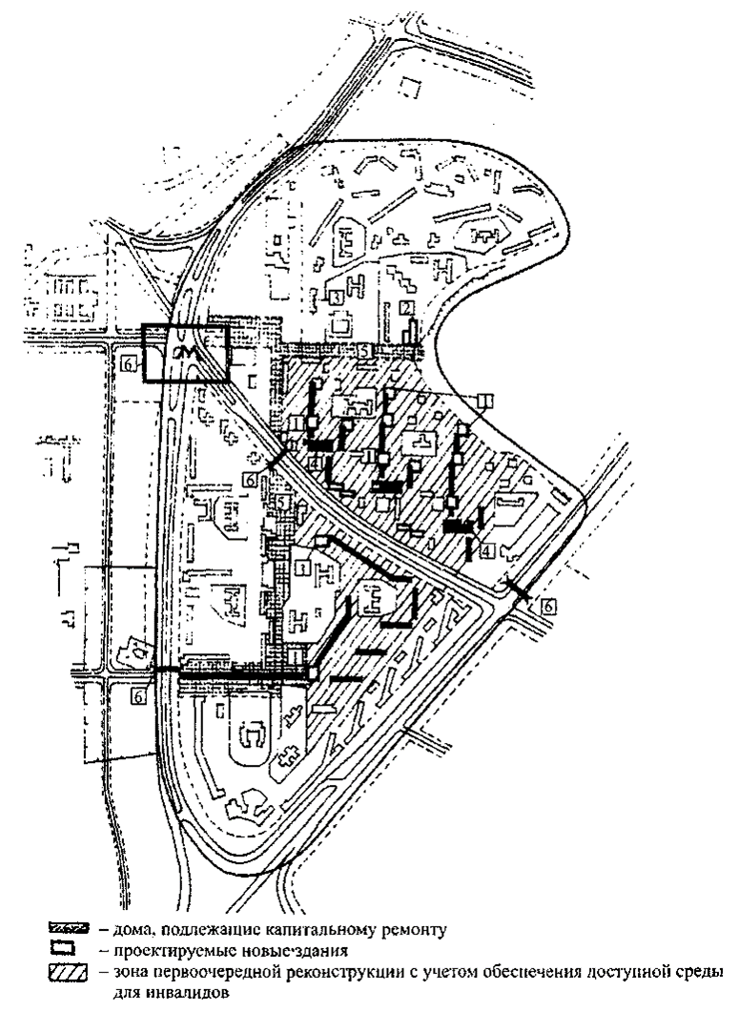

1 - case cu cazare de grup de apartamente pentru invalizi; 2 - apartament pentru persoanele cu handicap cu un centru de servicii sociale; 3 - policlinica; 4 - facilități de servicii blocuri cu locuri aplicate de muncă și garaje pentru persoanele cu handicap;
5 - străzi pietonale; 6 - treceri echipate

Figura C.1 - Exemplu de reconstrucție a unei zone rezidențiale mari în zona de construcții masive a modelului anilor 60-70, ținând cont de nevoile persoanelor cu dizabilități

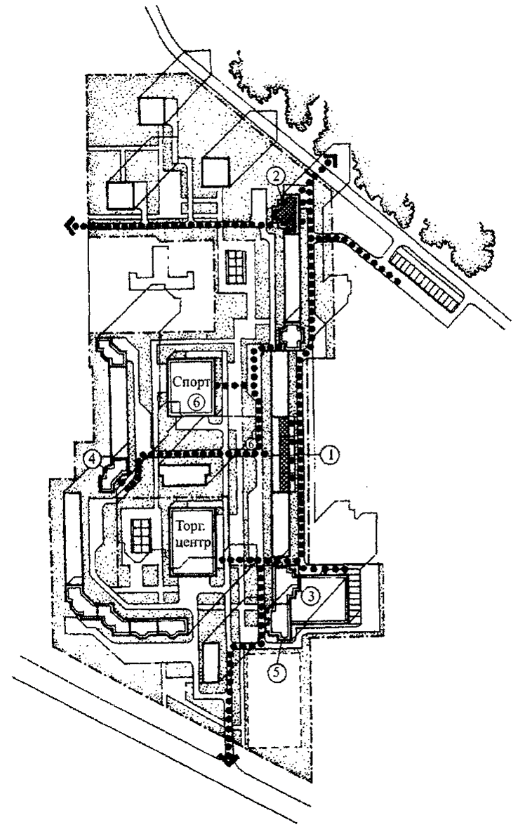

1 - grup de apartamente cu locuri de parcare pentru invalizi pe scaune cu rotile, la primul etaj al blocului de locuințe, după revizia și modernizarea sa majoră; 2 - apartamente de nivel înalt pentru persoanele cu handicap în clădiri, construite pe o bază comercială; 3 - un bloc de facilități de reabilitare cu spații de lucru și garaje pentru persoanele cu handicap; 4 - centru medical la primul etaj al clădirii construite; 5 - birouri la primul etaj al clădirii ridicate; 6 - centru de sănătate cu un complex pentru persoanele cu handicap

Figura C.2 - Organizarea planificării funcționale a unui grup rezidențial
în domeniul construirii modelului de masă, ținând cont de nevoile persoanelor cu dizabilități

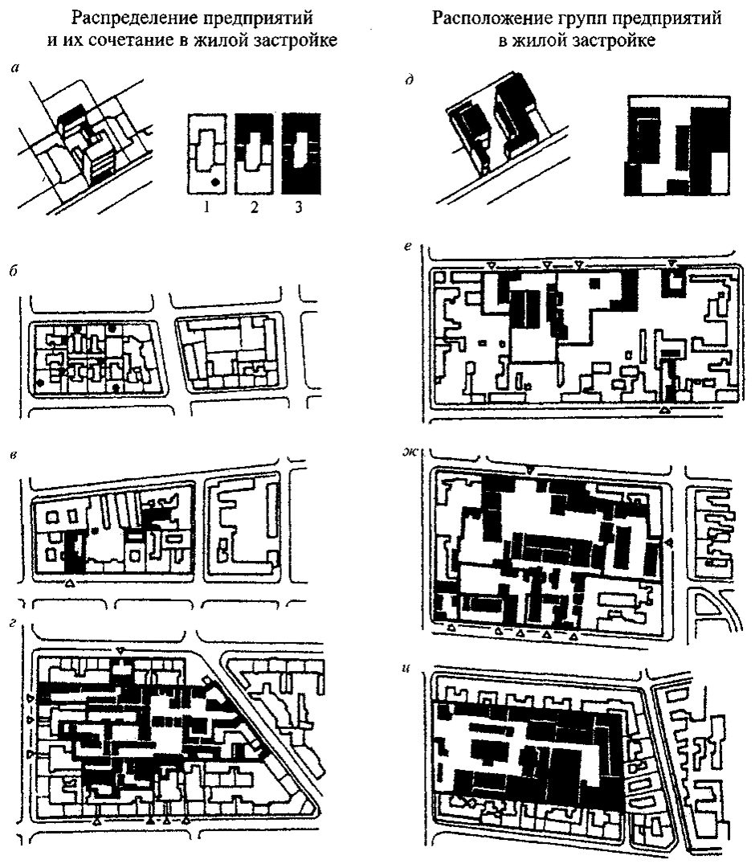

1 - utilizarea parțială a zonelor într-o clădire rezidențială, în principal în zona parterului, fără
utilizarea terenurilor; 2 - utilizarea clădirilor transversale și laterale la
utilizarea în comun a curții cu chiriași; 3 - utilizarea completă a unui teren de locuit
(un fenomen relativ rar)
a - amplasarea pe terenul de construcție rezidențială; b - localizarea mai multor întreprinderi în zone de case rezidențiale (1); c - plasarea combinată a formularelor 1, 2, 3; d - gruparea aranjamentelor formelor 2, 3; e - grup situat în blocul de clădiri rezidențiale; f - mai multe grupuri situate în zona dată, de dezvoltarea rezidentiala; g - clădire mixtă; h - locația centrală compactă a grupului de întreprinderi din zona de dezvoltare mixtă

Figura C.3 - Formarea zonelor de dezvoltare mixte
Aterizarea pe un scaun cu rotile într-un vehicul (autobuz)

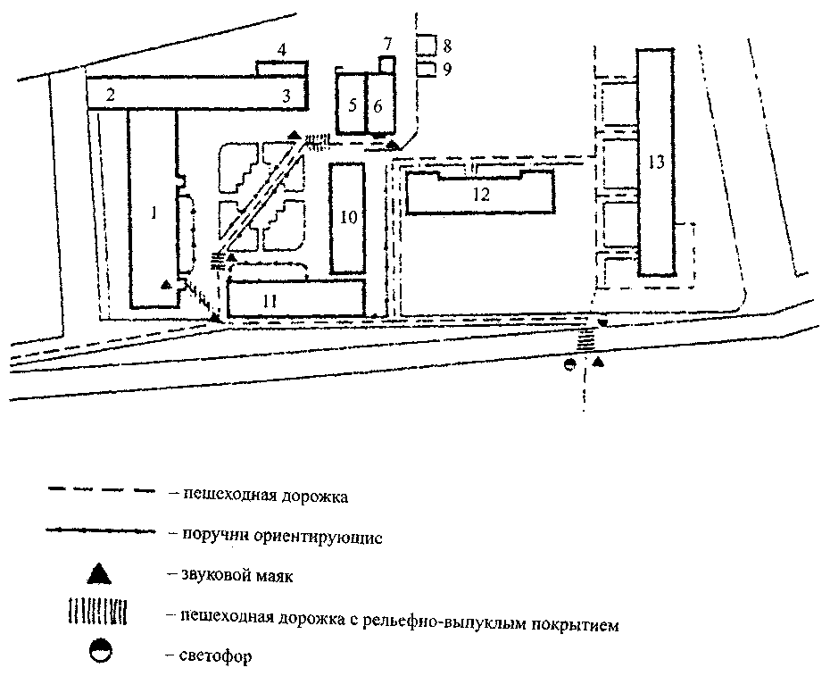

1 - complex de producție; 2, 3 - depozite; 4 - compresor; 5 - cazan;
6 - complex de producție; 7 - departamentul de sudare; 8, 9 - stații de transformare;
10 - depozite; 11 - clădirea administrativă; 12, 13 - clădiri rezidențiale

Figura C.4 - Localizarea dispozitivelor de orientare în întreprindere pentru orbi
și persoanele cu deficiențe de vedere

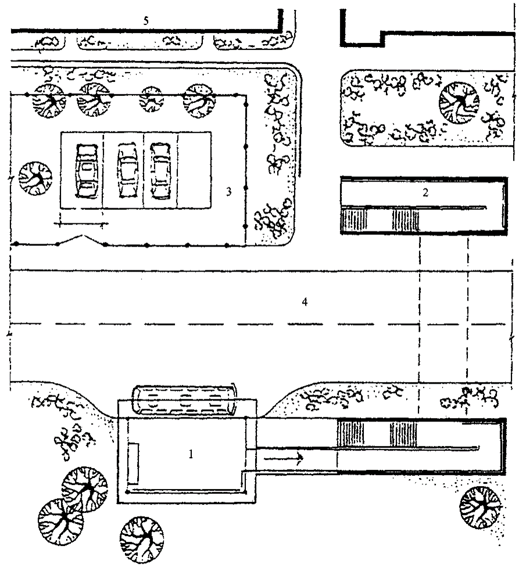

1 - oprirea transportului public; 2 - trecere subterană cu rampă; 3 - parcarea transportului auto a personalului; 4 - autostrăzi urbane; 5 - teritoriul unei întreprinderi specializate

Figura C.5 - Elemente ale teritoriului pre-plantelor

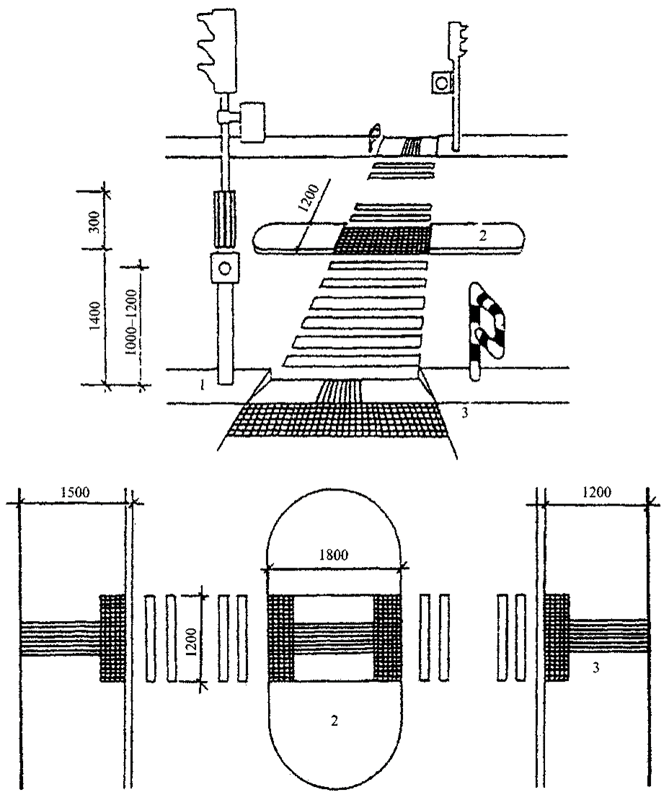

1 - semafor cu baliză acustică; 2 - insulă de securitate; 3 - secțiuni ale trotuarului cu un strat de relief

Figura B.6 - Echipament pentru o trecere controlată la sol a persoanelor cu handicap

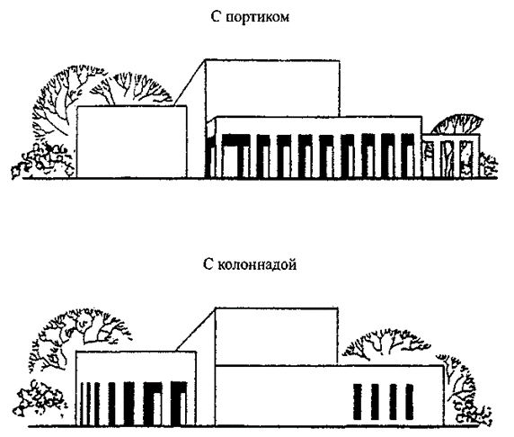
Figura V.7 - Intrarea principală în întreprinderi cu portic și coloană, creând o umbră luminoasă drept punct de reper pentru persoanele cu deficiențe de vedere

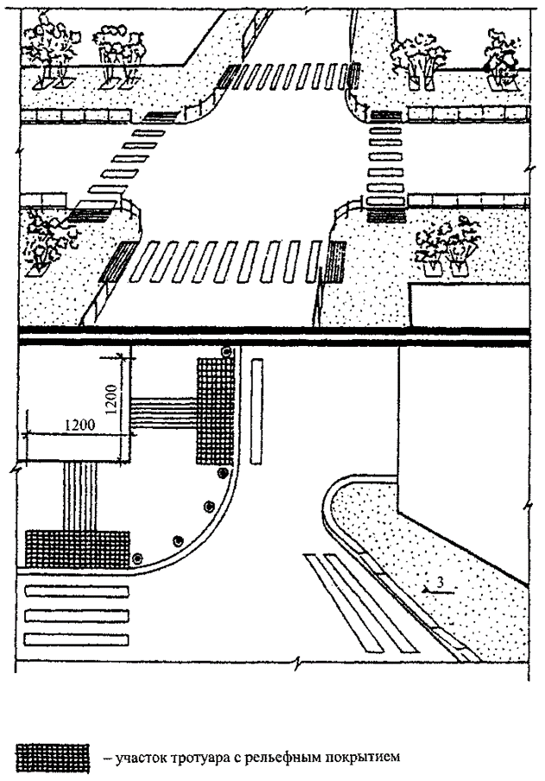

Figura C.8 - Aranjamentul trecerilor prin căile de acces interne

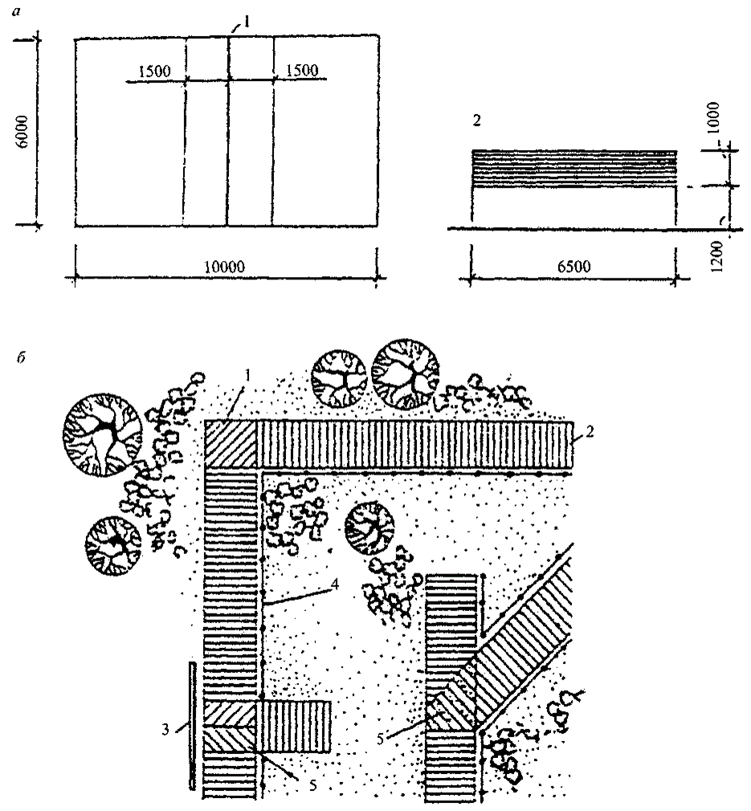

a - teren de volei
1 - linia centrală; 2 - grilă
b - repere pe potecile pietonale din zonele de recreere în aer liber
1, 2, 5 - orientarea texturii șinelor la colțurile (1), pe direcțiile principale (2),
la intersecțiile (5); 3 - elemente de informație vizuală (pereți, aterizare);
4 - Șină de ghidare

Figura C.9 - Zona de recreere în aer liber

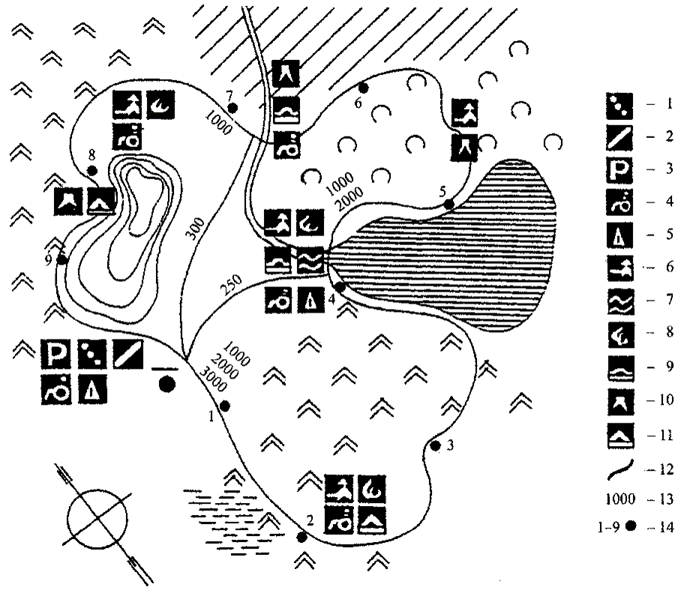

1 - o cale pentru persoanele cu dizabilități; 2 - informații; 3 - loc de parcare; 4 - persoane cu dizabilități; 5 - toaletă;
6 - zona de agrement; 7 - piscină; 8 – teren pentru foc; 9 - podul pietonal; 10 - teren de joacă
pentru observații; 11 - o zonă specifică; 12 - calea; 13 - lungimea traseului; 14 - marcaje pe traseu

Figura C.10 - Schema de organizare a pistei naturale

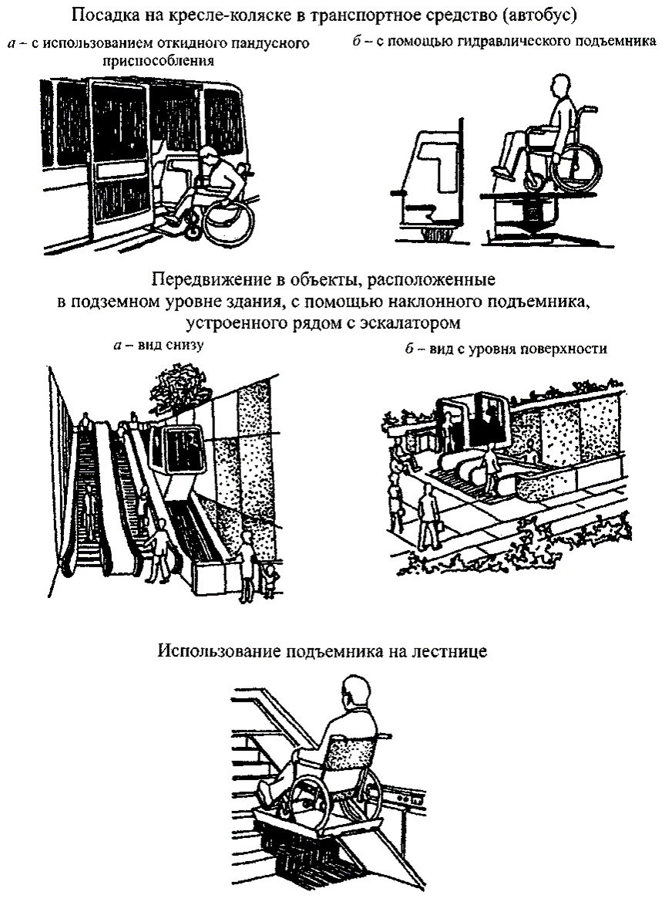

Figura C.11 - Metode de organizare a mișcării persoanelor cu handicap în secțiuni dificile de piste

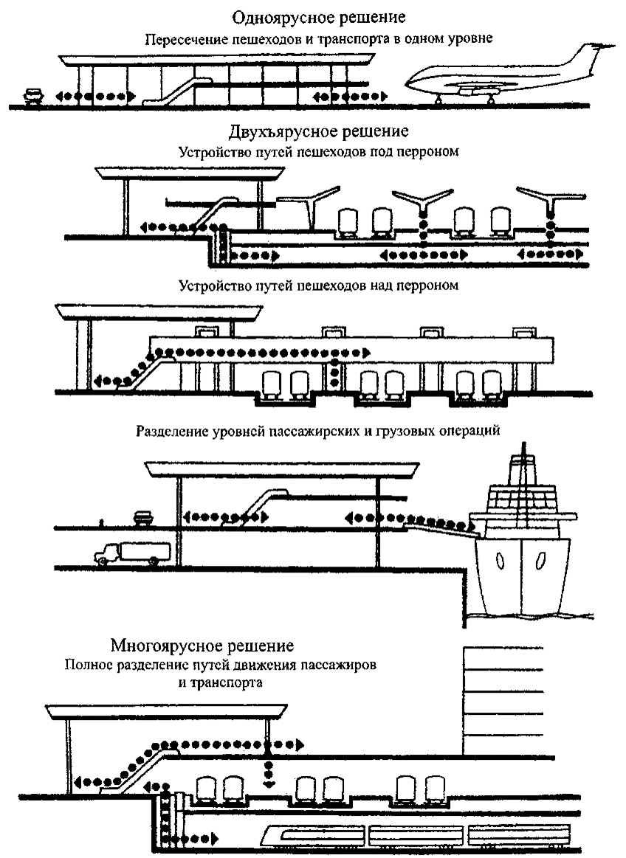

Figura C.12 - Modalități de deplasare a pasagerilor
în gări în diverse scopuri

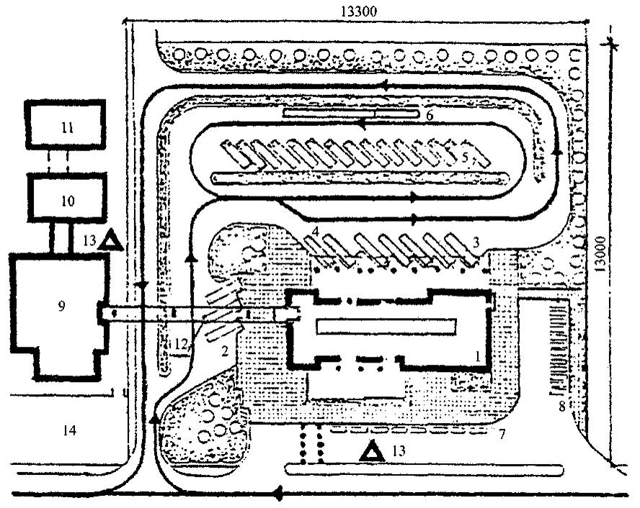

1 - construirea stației de autobuz; 2 - platforma de sosire; 3 - platforma de plecare; 4 - posturi fixate a autobuzelor de tranzit; 5 - o platformă a sedimentelor interurbane ale autobuzelor; 6-estacadă pentru inspecția autobuselor; 7 - parcare cu taxi; 8 - parcarea autoturismelor individuale cu alocarea locurilor pentru vehiculele persoanelor cu handicap; 9 - zona de servicii culturale, alimentare, etc; 10 - birouri; 11 - hotel; 12 - galerie pietonală cu traseu în mișcare și scară rulantă; 13 – stații ale transportului public; 14 - parcare auto

Figura C.13 - Reconstrucția clădirii în centrul public
cu stație de autobuz

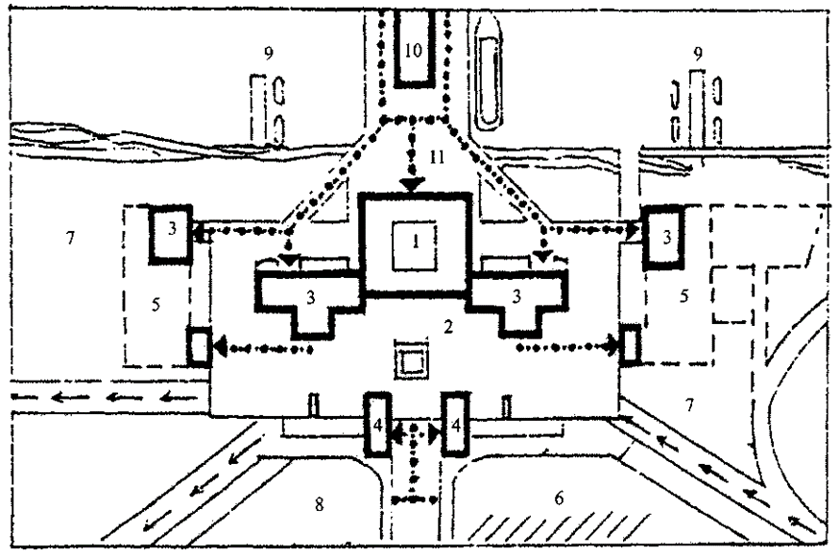
1 - terminal maritim; 2 - platformă; 3 - clădiri administrative și de cazare; 4 - comunicații verticale (ascensoare, lifturi); 5 - construcție în perspectivă; 6 - parcări deschise;
7 - zona parcului; 8 - opriri de transport public; 9 - plaje pentru navele mici; 10 - restaurant; 11 - dana principală
Figura C.14 - Reconstrucția clădirii pe teritoriul unui centru public cu o stație marina

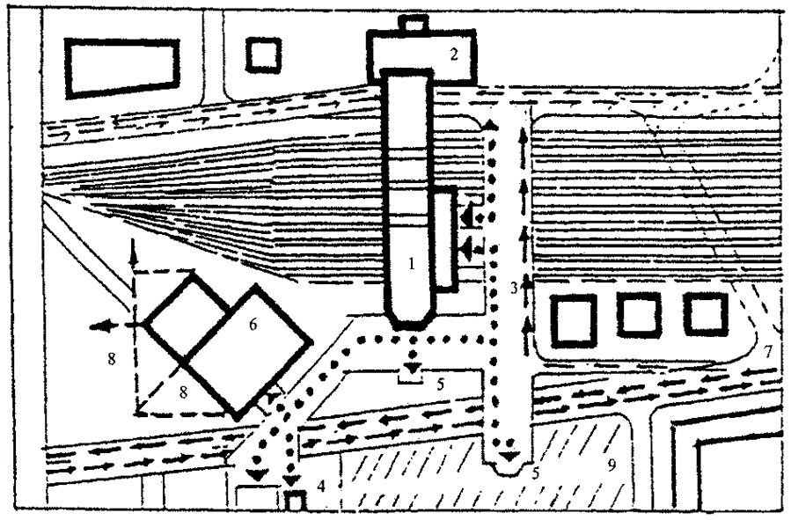
1 - stația de cale ferată; 2 - stație de autobuz; 3 - podul de zonă; 4 - stația de metrou;
5 - comunicații verticale (ascensoare, lifturi, scări rulante); 6 - birouri; 7 - autostrăzi urbane; 8 – terenuri de construcție în perspectivă; 9 - parcare auto

Figura C.15 - Reconstrucția clădirii în centrul public cu gară auto și feroviară
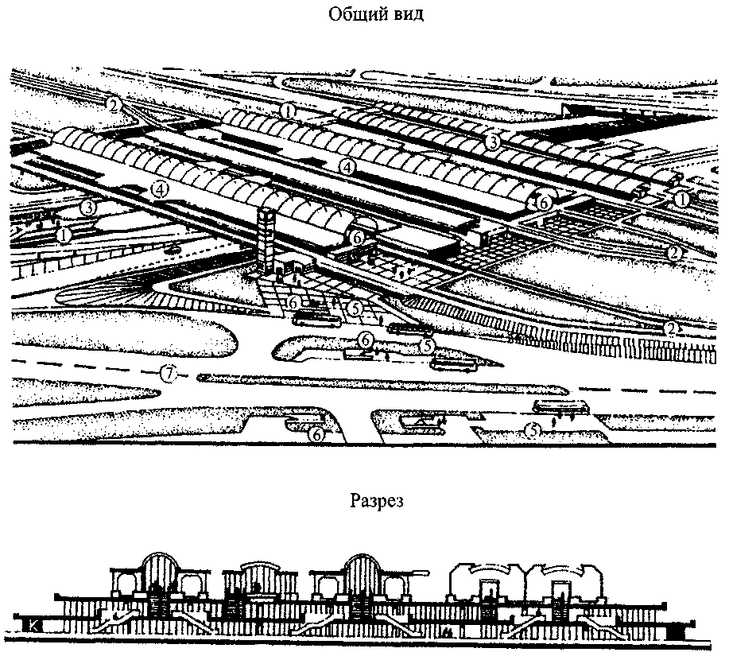

1 - căi ferate; 2 - linii de metrou; 3 - platforma căii ferate; 4 - platforme de metrou; 5 opriri ale transportului municipal; 6 - pasaje subterane, dotate cu scări cu rampă, ascensoare, scări rulante (la intrările și ieșirile metroului); 7 - autostrada orasului

Figura C.16 - Nodul combinat de trecere de la metrou la cale ferată

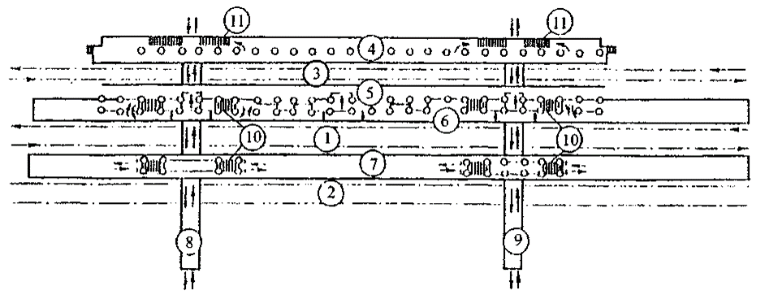
1, 2 - linii de cale ferată; 3 - linii de metrou; 4, 5 - platformele metroului; 6, 7 - platforma gării; 8, 9 - platforme subterane de legare a platformelor cu acces la oraș; 10 - scări echipate cu o rampă; 11 - scări dotate cu escalator-rom sau lift

Figura C.17 - Organizarea nodului de schimb atunci când stațiile sunt combinate
feroviar și metrou, ținând cont de nevoile persoanelor cu dizabilități
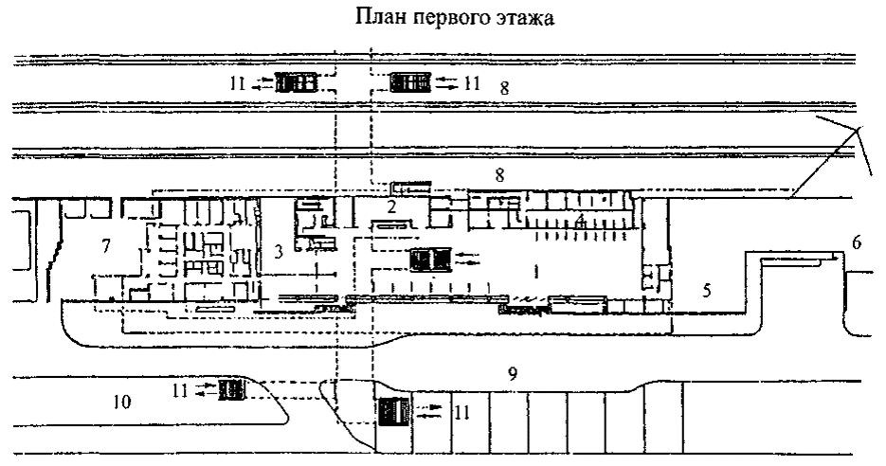

1 - stație de călători; 2 - sala de așteptare; 3 - cafenea; 4 - bancomate; 5 - compartimentul pentru bagaje; 6 - oficiul poștal; 7 - gospodărie; 8 - platforme; 9 - gară; 10 - stație de autobuz; 11 - scări, echipate cu un lift

Figura C.18 - Complexul feroviar reconstruit

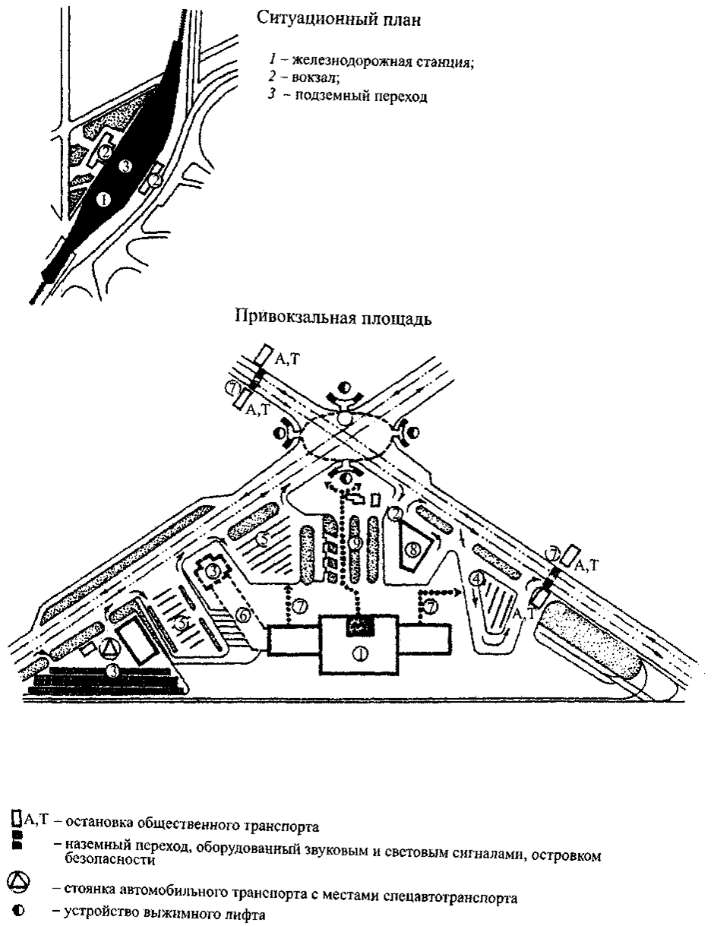

1 - stația de cale ferată; 2 - stație de autobuz; 3 - terminal aerian; 4 – curba de cotire a troleului;
5 - locuri de parcare; 6 - treceri subterane pietonale echipate cu un lift; 7 - tranziții și căi pietonale, echipate pentru mișcarea persoanelor cu dizabilități; 8 - hotel; 9 – înverzire

Figura C.19 - Organizarea traficului și a pietonilor în piața din gară

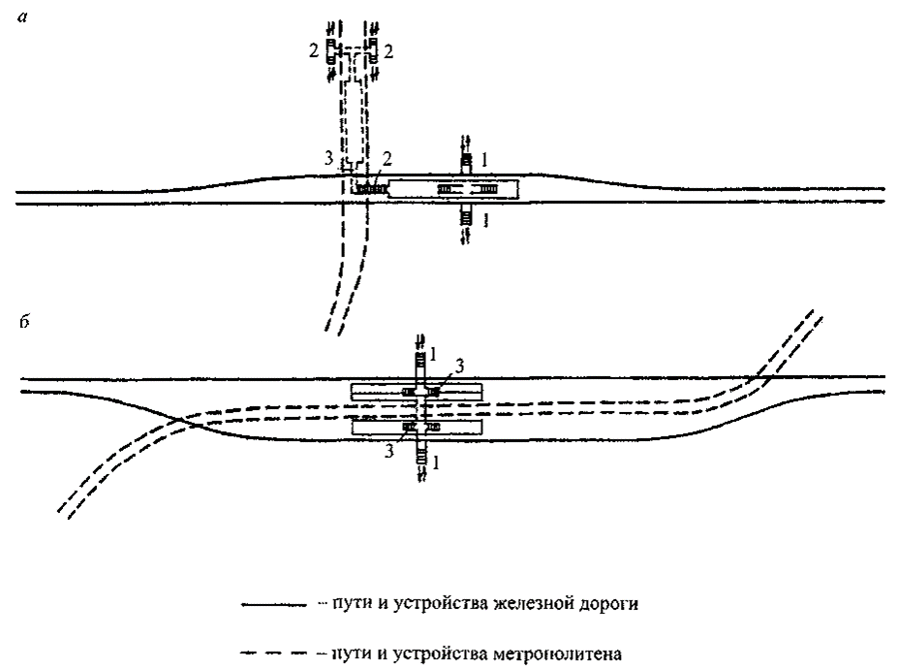

1 - scări, dotate cu o rampă; 2 - intrare / ieșire cu dispozitiv de ridicare; 3 - intrare-ieșire
cu un dispozitiv de escalator

Figura C.20 - Amplasarea punctelor de oprire a tipurilor de transport care interacționează în formă de T (a) și paralel (b)

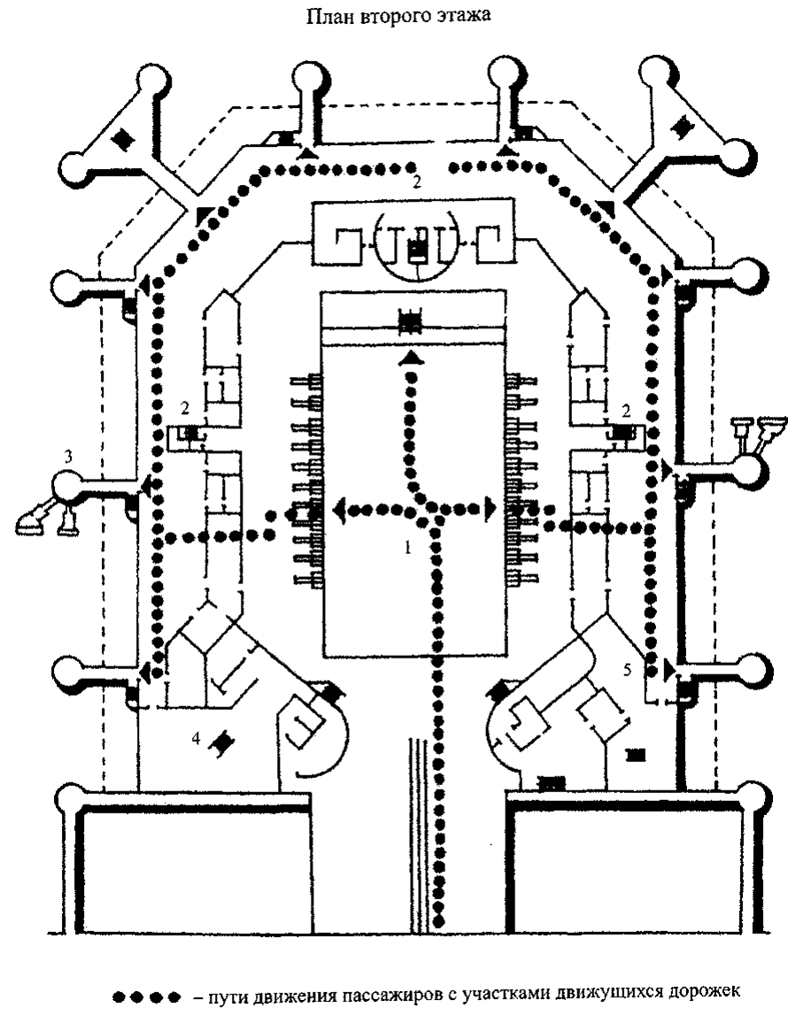

1 - sala de operatie; 2 - hala de plecare; 3 - facilități de aterizare; 4 - sector pentru recreere fizică a persoanelor slăbite, persoanelor cu dizabilități; 5 - sectorul intuitiv

Figura C.21 - Amenajarea traficului de pasageri în terminal

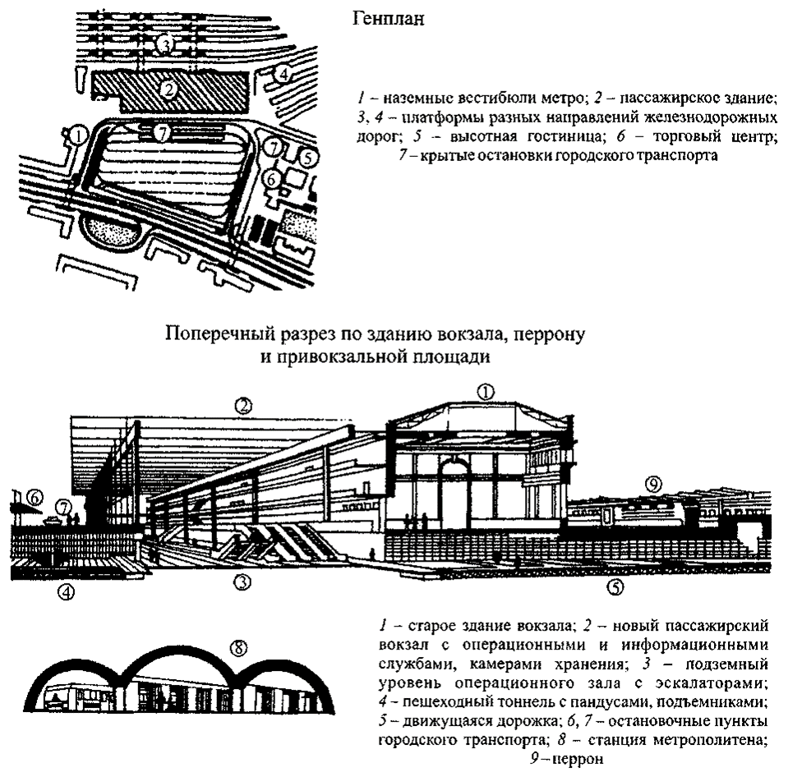

Figura C.22 - Stația de cale ferată reconstruită
și clădirile adiacente, ținând cont de nevoile persoanelor cu handicap

Bibliografie

[1] |  | СП 141.13330.2012 Учреждения социального обслуживания маломобильных групп населения. Правила расчета и размещения
[2] |  | ГОСТ Р 50918-96 Устройства отображения информации по системе шрифта Брайля. Общие технические условия
[3] |  | ГОСТ Р 51671-2000 Средства связи и информации технические общего пользования, доступные для инвалидов. Классификация. Требования доступности и безопасности
[4] |  | ГОСТ Р 52495-2005 Социальное обслуживание населения. Термины и определения
[5] |  | ГОСТ Р 52880-2007 Социальное обслуживание населения. Типы учреждений социального обслуживания граждан пожилого возраста и инвалидов
[6] |  | РДС 35-201-99 Порядок реализации требований доступности для инвалидов к объектам социальной инфраструктуры
[7] |  | МДС 30-2.2008 Рекомендации по модернизации транспортной системы городов

Traducerea autentică a documentului normativ în limba rusă
Начало перевода

Введение
Настоящий свод в правил строительстве является приспособленный к национальным условиям Республики Молдова, путем переиздания нормативный документ Российской Федерации Свод правил СП 140.13330.2012 „Городская среда. Правла проектирования для маломобильных групп населения” и применяется к городской среде доступной для маломобильных групп населения.

Cвод правил в строительстве CP C.01.13-2017 „Mediu urban. Reguli de proiectare accesibile pentru persoane cu dizabilități” содержит требования рекомендательные и обязательные, сформулированные в Конвенции Организации Объединенных Наций о правах лиц с ограниченными возможностями, одобренных резолюцией ООН № 37/52 от 03 декабря1982 г. и ратифицированных законом Парламента Республики Молдова № 166-ХVIII от 09 июля 2009 года о правах лиц с ограниченными возможностями, который включает полное и эффективное участие лиц с ограниченными возможностями, в среду жизненно необходимую в соответствии с их нуждами.

Настоящий Cвод правил разработан с целью уточнения положений нормативного документа в строительстве NCM C.01.06-2014 (МСН 23-01-2014) „Cerințe generale de securitate pentru obiectele de construcţie la folosirea și accesibilitatea lor pentru persoanele cu dizabilități” и может применяться совместно с другими нормативными документам при проектировании и строительстве для инвалидов, для других лиц с ограниченными возможностями.
Закон Республика Молдова Nr. 60 от 30.03.2012 о социальной интеграции лиц с ограниченными возможностями содержит множество положений:
− о государственной политике в области доступности (ст. 17);
− о проектировании и строительстве объектов социальной инфраструктуры с соблюдением потребностей лиц с ограниченными возможностями (ст. 18);
− о благоустройстве объектов социалной инфраструктуры с возможностью их исполдьзования лицами с ограниченными возможностями. (ст.19);
− об обеспечении доступа лиц с ограниченными возможностями к общественным транспортным средствам (ст. 20);
− о благоустройстве жилых помещений для возможности использования их лицами с ограниченными возможностями; (ст. 21);
− об обеспечении доступа лиц с ограниченными возможностями к объектам культуры, туристическим и к спортивным комплексам (залам). (ст. 23).
Авторы - разработчики Свода правил: ОАО «ЦНИИЭП жилища» (канд. архит., проф. А.А. Магай, канд. архит. Н.В.. Дубынин; ООО «Институт общественных зданий» (канд. архит. A.M. Гарнец, канд. архит. A.M. Базилевич); ФГБУ «ЦНИИП градостроительства РААСН» (канд. техн. наук З.В. Азаренкова, канд. архит. П.Н. Давиденко).

Разработан впервые

1. Область применения

1.1 Настоящий Кодекс практики в строительстве устанавливает правила проектирования по формированию доступной городской среды для инвалидов и других маломобильных групп населения (далее - МГН).
1.2 Действие свода правил распространяется на реконструируемые территории различного функционального назначения городов и на существующую застройку с соблюдением доступности зданий, сооружений и их комплексов для инвалидов, для инвалидов с поражением опорно-двигательного аппарата, недостатками зрения, дефектами слуха и других маломобильных групп населения.

2 Нормативные ссылки

В настоящем своде правил даны ссылки на следующие документы:

NCM B.01.02:2016 |  | „Instrucțiuni privind conținutul, principiile metodologice de elaborare, avizare și aprobare a documentației de urbanism și amenajare a teritoriului”
NCM B.01.05:2016 (MСН 3.01-01-2012) |  | Urbanism. Sistematizarea şi amenajarea localităţilor rurale şi urbane
NCM C.01.06-2014 (МСН 23-01-2014) |  | Cerințe generale de securitate pentru obiectele de construcţie la folosirea și accesibilitatea lor pentru persoanele cu dizabilităţi
NCM C.04.02-2016 |  | Exigenţe funcţionale. Iluminatul natural şi artificial în construcţii
CР C.01.02:2017 |  | Сlădiri și construcții. Prevederi generale de proiectare cu asigurarea accesibilității pentru persoane cu dizabilități”
CP C.01.12:2017 |  | Clădiri și încăperi cu locuri de muncă pentru persoane cu dizabilități. Reguli de proiectare

Примечание - При пользовании настоящим сводом правил целесообразно проверить действие нормативных документов. Если ссылочный документ заменен (изменен), то при пользовании настоящим сводом правил следует руководствоваться замененным (измененным) документом. Если ссылочный документ отменен без замены, то положение, в котором дана ссылка на него, применяется в части, не затрагивающий эту ссылку.

3 Понятия и определения
Основные понятия и определения, примененные в настоящем своде правил, даны по NCM B.01.05, [4] , и [5].

4 Основные положения
4.1 Проектные решения по обеспечению доступности МГН городской среды, реконструкции сложившейся застройки должны учитывать физические возможности всех категорий МГН, включая инвалидов, и быть направлены на повышение качества городской среды по критериям доступности, безопасности, комфортности и информативности.

4.2 Основными принципами формирования среды жизнедеятельности при реконструкции городской застройки является создание условий для обеспечения физической, пространственной и информационной доступности объектов и комплексов различного назначения (жилых, социальных, производственных, рекреационных, транспортно-коммуникационных и др.), а также обеспечение безопасности и комфортности городской среды.

4.3 Комплексное решение системы обслуживания инвалидов должно предусматривать размещение специализированных объектов и объектов обслуживания общего пользования различных форм собственности в виде единой системы согласно проектному расчету.

4.4 При создании доступной для инвалидов среды жизнедеятельности необходимо обеспечивать возможность беспрепятственного передвижения:

− инвалидов с нарушениями опорно-двигательного аппарата и маломобильных групп насе-ления с помощью трости, костылей, кресла-коляски, собаки-проводника, и с использовани-ем транспортных средств (индивидуальных, специализированных или общественных);

− для инвалидов с нарушениями зрения и слуха с использованием информационных сигнальных устройств и средств связи, доступных для инвалидов (согласно [3].

4.5 Основу доступной для инвалидов среды жизнедеятельности должен составлять безбарьерный каркас территории реконструируемой застройки, обеспечивающий создание инвалидам условий для самостоятельного осуществления основных жизненных процессов: культурно-бытовых потребностей, передвижения с трудовыми и культурно-бытовыми целями, отдыха, занятия спортом и др.

4.6 Принципы формирования без барьерного каркаса территории должны основываться на принципах универсального дизайна и обеспечивать:

− равенство в использовании городской среды всеми категориями населения;

− гибкость в использовании и возможность выбора всеми категориями населения способов передвижения;

− простоту, легкость и интуитивность понимания предоставляемой о городских объектах и территориях информации, выделение главной информации;

− возможность восприятия информации и минимальность возникновения опасностей и ошибок восприятия информации.

4.7 Основные элементы безбарьерного каркаса территории:

− выделенные посредством информационных, сигнальных устройств и средств связи, доступных для инвалидов, транспортные и пешеходные коммуникации и пространства, организованные по принципам непрерывности и доступности всех основных функциональных зон, зданий и сооружений различного назначения, прежде всего к учреждениям повседневного и периодического обслуживания населения; остановок городского наземного общественного транспорта, станций метрополитена, а также обеспечения комфортабельности и безопасности передвижения инвалидов;

− средства визуальной информации и средства дублирования визуальной информации для ориентации - указатели улиц, домовые знаки, печатные носители статической информации (указатели, таблички, вывески, щиты, стенды, аппликации и т.п., в том числе с рельефным или графическим изображением), световые маячки, светофоры на придомовых и городских территориях;

обустройство пандусов и элементов предупреждения и на пересечениях пешеходных ком-муникаций безбарьерного каркаса. Системы и средства предупреждения должны обеспе-чивать инвалидов информацией и сигнализировать об опасности, быть комплексными и предусматривать дублирование визуальной, звуковой и тактильной информации;

наличие сопряжений и подъемных и других устройств различного типа: пандусы, подъемники (лифты), поручни на входах во все жилые здания и здания культурно-бытового назначения;

обеспечение доступности в подвижной состав общественного транспорта. Отметка уровня площадок остановки общественного транспорта должна соответствовать уровню пола подвижного состава городского наземного общественного транспорта;

элементы информационной системы для инвалидов, включая:

точечные (локальные) информационные средства или устройства, устраиваемые у входов в жилые и общественные здания, на ответственных участках путей движения, в зонах нерегулируемого движения;

линейные информационные средства, состоящие из одного или нескольких средств и (или) устройств, размещаемых на протяженных участках путей движения, в крупномасштабных территориях (рекреационных территориях), пространствах (площади перед общественны-ми зданиями) и помещениях с регулируемыми потоками движения;

информационные узлы, размещаемые у входов в здания, сооружения, комплексы, в вестибюлях, в холлах, на пересекающихся путях движения, в специально отведенных зонах и помещениях зданий и сооружений, а также на участках. Это комплексные ориентиры и хранители информации, сочетающие множественные средства и устройства, размещенные компактно или связанно в ограниченном пространстве.

4.8 Основные функциональные и эргономические параметры формирования среды жизнедеятельности для инвалидов и МГН следует принимать в соответствии с требованиями NCM C.01.06 и NCM B.01.05.

4.9 В процессе реконструкции застройки проведение проектно-организационных решений и мероприятий, направленных на создание для инвалидов доступной городской среды, следует увязывать с программами нового строительства, капитального ремонта и реконструкции существующей жилой, промышленной и общественной застройки и других объектов различного функционального назначения, улично-дорожной сети. Следует предусматривать поэтапное проведение работ по адаптации среды жизнедеятельности с учетом потребностей инвалидов и в зависимости от выделяемого финансирования:

I этап - комплекс мероприятий, направленных на обеспечение оценочных показателей, определяющих минимально необходимые условия доступности среды жизнедеятельности;

II этап - комплекс мероприятий, проведение которых позволяет достичь количественного значения комплексного показателя оценки городской среды, соответствующего ее удовлетворительному состоянию;

III этап - комплекс мероприятий, направленных на приведение городской среды в соответствие с действующими нормами.

Конечной целью является полная реконструкция сложившейся городской среды, всех ее элементов с учетом потребностей инвалидов и других маломобильных групп населения.

4.10 В зависимости от местных особенностей и условий, численности инвалидов, функционального назначения объекта градостроительного проектирования могут быть применены согласно [6] различные проектно-организационные формы реализации градостроительных решений, вноситься изменения в целевые программы, однако они должны соответствовать NCM B.01.02.

5 Планировка и застройка преобразуемых территорий и зон

5.1 Жилые зоны
5.1.1 Исходным положением является обеспечение возможности проживания инвалидов во всех частях и районах города. При этом следует учитывать особенности градостроительной ситуации и последовательность реконструктивных работ на рассматриваемой территории.

5.1.2 В центральных районах городов в условиях выборочной реконструкции необходимо поэтапно формировать доступную среду, предусматривая:

обеспечение удобных и безопасных пересечений транспортных и пешеходных путей, в том числе в разных уровнях;
развитие сферы услуг, предоставляемых учреждениями торговли, общественного питания и досуга, предназначеных для удовлетворение потребностей различных групп населения, в том числе инвалидов и других маломобильных групп;

многообразие жилищного фонда и возможности его приспособления для нужд инвалидов: отремонтированные дома исторической застройки небольшой этажности, расселяемые и ремонтируемые коммунальные квартиры, новые корпуса в комплексе с сохраняемыми постройками.

5.1.3 В исторических зонах городов в процессе реконструкции должны быть обеспечены доступность объектов социальной инфраструктуры для живущих в этом районе инвалидов и маломобильных групп населения, а также доступность памятников истории, культуры и архитектуры, административных и культовых зданий для всех людей, включая инвалидов, в том числе приезжающих из других районов.

5.1.4 В историческую среду жилых зон рекомендуется включать учреждения, предоставляющие услуги как для населения в пределах своей жилой зоны, так и инвалидов и лиц старшего возраста, проживающих на прилегающих территориях (например, центр социального обслуживания, частные пансионаты на 30-50 чел. и др.).

Отдельные жилые дома и общественные здания в исторической застройке, подлежащие реконструкции с отселением, целесообразно полностью или частично (первые этажи) использовать для помещений или учреждений социального обслуживания.
5.1.5 Районы массовой жилой застройки 60-70-х годов, составляющие основу срединных и периферийных зон городов, должны рассматриваться при градостроительном проектировании как территориально-структурный резерв улучшения городской среды, в которых в полном объеме следует реализовать предлагаемые настоящим сводом правил мероприятия по созданию доступной среды для инвалидов, рисунки С.1, С.2.

В проектах следует предусматривать реконструкцию, сочетающую уплотняющее новое строительство с обновлением (капитальный ремонт, модернизация) существующих зданий, а также поэтапный снос и замену тех зданий, модернизация или реконструкция которых не целесообразны по ряду критериев. При этом должны решаться вопросы создания удобной среды обитания для инвалидов.

5.1.6 При формировании доступной для инвалидов среды в сложившихся районах массовой жилой застройки следует предусматривать:

− возможность обеспечения удовлетворительных экологических условий в сочетании с хорошими условиями транспортной доступности;

− нормативную насыщенность учреждениями обслуживания;

− возможность в процессе реконструкции переустройства жилищ с учетом потребностей инвалидов;

− обеспечение территориальных резервов для специально оборудованных устройств отдыха-сообщения и гаражей для инвалидов.

5.1.7 В районах существующей индивидуальной усадебной застройки необходимо предусматривать: рациональное использование земельных участков в соответствии с правилами землепользования и застройки; упорядочение улично-дорожной сети в связи с делением либо слиянием участков; улучшение или замену покрытий улиц и дорог; размещение малых центров обслуживания; мест приложения труда и мест общения жителей односемейных домов; инженерное обустройство и озеленение территории

В связи с увеличением в районах малоэтажной усадебной застройки радиусов доступности учреждений обслуживания всех видов (в соответствии с действующими градостроительными нормативами), рекомендуется применение различных форм обслуживания и трудовой занятости инвалидов на дому, обеспечение их индивидуальными видами транспорта, применение специализированных видов общественного транспорта, размещение малых предприятий (мини-производств), в которых может быть использован труд инвалидов.

Целесообразно размещение в комплексе с общественным центром района индивидуальной застройки центра социального обслуживания с дневным пребыванием инвалидов и пожилых людей.

5.1.8 Жилые районы города и их улично-дорожная сеть должны проектироваться с учетом прокладки пешеходных маршрутов для инвалидов и МГН с устройством доступных им подходов к площадкам и местам посадки в общественный транспорт.

5.1.9 При реконструкции районов с полной или частичной заменой старого жилого фонда рекомендуется выбирать такие типы жилых домов для нового строительства, в которых все квартиры в случае необходимости могут быть переоборудованы с учетом потребностей инвалидов, и размещать эти дома целесообразно вблизи объектов, наиболее посещаемых инвалидами. При превышении нормативной доступности отдельных учреждений обслуживания, они могут быть предусмотрены в жилых домах (например, медпункт, аптечный киоск, стол заказов и др.) согласно СП С.01.02.

5.1.10 Пешеходные пути к объектам повседневного обслуживания инвалидов не должны пересекаться в одном уровне с городскими транспортными магистралями. На районных магистралях и жилых улицах допускается устройство наземных переходов, оборудованных сигнализацией, либо создание перед переходом искусственно неровной дороги (специально созданной на проезжей части дороги искусственной преграды для автомобиля, обозначенной знаком «неровная дорога» и вынуждающей водителя сбавлять скорость до 30 км/ч).

В условиях реконструкции, когда нельзя обеспечить выполнение нормативных радиусов доступности учреждений повседневного обслуживания (низкоплотная малоэтажная усадебная застройка, крутой рельеф и др.), предпочтение должно быть отдано маршруту без препятствий, хотя и более длинному.

5.2 Система общественного обслуживания
5.2.1 При реконструкции застройки следует обеспечить полноту и доступность инвалидам организаций, учреждений и предприятий обслуживания, а наиболее часто посещаемые объекты - максимально приближать к местам проживания инвалидов, для чего использу-ют новые технические средства доставки услуг, строительство специализированных объектов, сокращение нормируемых радиусов доступности, рисунок С.3.

5.2.2 Согласно NСМ C.01.06 организация системы учреждений и предприятий, ориентированных на обслуживание МГН, включая инвалидов, реализуется в двух направлениях:
− первое направление - социальное обеспечение инвалидов, пожилых людей и других МГН путем создания специальной сети учреждений, развитием технических средств, строительством социального жилища с объектами обслуживания, предоставлением услуг на дому;

− второе направление - самообслуживание МГН, полное или частичное приспособление общегородской сети учреждений для потребностей инвалидов, развитие специальных средств передвижения МГН как по территориям, так и в пределах зданий учреждений обслуживания.

Оба направления должны учитывать, что имеются два уровня потребностей МГН и соответственно два уровня учреждений и предприятий.

5.2.3 При формировании системы обслуживания следует учитывать:
−требования различных групп инвалидов и МГН;
− наличие существующей на территории сети учреждений обслуживания;
− ресурсные возможности развития сети и функционирования учреждений;
− градостроительные условия размещения учреждений социального обслуживания (первичного, повседневного и периодического пользования);
− возможность объединения учреждений в центры и комплексы или, наоборот, расчленения учреждений на блоки, модули для более эффективного решения функциональных, отраслевых и градостроительных задач;
− наличие у существующих учреждений земельных участков.

5.2.4 Первое направление - организация социального обслуживания маломобильных групп населения реконструируемой территории - включает следующие задачи:

1) определение структуры и объема спроса;
2) определение структуры и типов учреждений, формы включения учреждений в комплексы, центры;
3) градостроительные задачи - размещение объектов, резервирование территорий.

Для решения первой группы задач должны быть учтены демографические и физиологические потребности МГН.

Для решения второй группы задач необходимо:
− определить необходимую по расчету номенклатуру местных и общегородских объектов;
− выявить из числа существующих объектов обслуживания на реконструируемой территории те, которые будут приспособлены для доступа инвалидов методом перепрофилирования существующих зданий или встраивания и пристраивания.

Для решения третьей группы задач (по размещению) необходим анализ доступности существующих объектов и предложения по новому строительству. В тех случаях когда в зоне сложившейся застройки возникает необходимость в строительстве новых жилых или общественных зданий, проектные решения таких зданий и прилегающей к ним территории должны соответствовать требованиям действующих нормативных документов в области строительства с соблюдением условий доступности их для инвалидов.

5.2.5 Кроме дифференцированного учета потребностей в социальном обслуживании, необходимо также учитывать способность МГН к самообслуживанию. Группы городских МГН по способности к самообслуживанию принимают по таблице 1.
Таблица 1 - Классификация МГН по степени самообслуживания
Индекс | Характеристика МГН по степени самообслуживания | Всего, % к итогу
пс | Способные к полному самообслуживанию | 55
чс | Способные к частичному самообслуживанию | 37
нс | Не способные к самообслуживанию  (из них - на постельном режиме) | 8  (1,8)

5.2.6 Маломобильные группы населения по семейному статусу разделяют на две основные группы:

− одинокие - МГН, не имеющие родственников или отдельно проживающие, а также семьи из двух пенсионеров. Доля данной группы МГН составляет в среднем 45 % в городских поселениях;

− «семейные» - МГН, проживающие совместно с другими родственниками и имеющие возможность получать от них частичную социальную поддержку.

Потенциальными клиентами системы социального обслуживания, при отсутствии конкретных обследований, согласно [1] можно считать 70 % МГН в городских поселениях.
5.2.7 Предлагается принцип базовой обеспеченности учреждениями: 100 %-ный охват одиноких лиц, не способных к самообслуживанию, 50 %-ный охват семейных, не способных к самообслуживанию, и 50 %-ный охват частично самообслуживаемых одиноких лиц.

С учетом перечисленных выше условий численность клиентов, подлежащих обслуживанию при базовой и полной (100 %-ный охват желающих) обеспеченности на каждую 1 тыс. МГН, приведена в таблице 2. При этом базовую обеспеченность социальным обслуживанием следует принимать не менее 20 %.
Таблица 2 - Доля МГН в городских поселениях, обеспечиваемая социальным обслуживанием (базовая и полная обеспеченность)
Базовая обеспеченность |  | Полная обеспеченность
% охвата | чел. | % охвата | чел.
20 | 140 | 100 | 700

5.2.8 Критерием выбора расчетной обеспеченности (между базовой и полной) является бюджетные инвестиционные возможности поселений, а также уровень фактически сложившегося обеспечения МГН учреждениями социального обслуживания. При достигнутом уровне базовой обеспеченности территории учреждениями социального обслуживания рекомендуется принимать для расчета полную 100 %-ную обеспеченность.

5.2.9 Норма расчета вместимости учреждений социального обслуживания устанавливается на 1 тыс. МГН. Расчетные единицы в зависимости от вида обслуживания выражаются либо натурально (места, койки, посты, посадочные места, квартиры), либо в виде посещений и обращений МГН, либо в численности обслуживающего персонала (социальные работники, консультанты).

5.2.10 Для расчета учреждений социального обслуживания МГН требуются следующие исходные материалы:

− удельный вес МГН от численности населения для принятия решения о соотношении надомных и дневных нестационарных форм обслуживания (представляют органы статистики);

− группировка МГН по способности самообслуживания и семейному статусу для определения приоритетов форм обслуживания (органы здравоохранения и соцзащиты);

− сведения о МГН, проживающих на прилегающих (к расчетной) территориях для обеспечения полноты расчета учреждений (органы архитектуры и статистики);

− перечень и перспективы сохранения и использования существующих учреждений, состав оказываемых ими услуг и штатные расписания для установления эффективности сети учреждений социального обслуживания (органы соцзащиты);

− территориальная размещенность учреждений социального обслуживания, удаленность от жилых комплексов, от остановок общественного транспорта и улично-дорожной сети для соблюдения их доступности (органы соцзащиты и архитектуры);

− величина доходов МГН для установления соотношения платных и бесплатных услуг (органы экономики);
− объемы ежегодных вводов учреждений за последние пять лет для принятия тактики обеспечения МГН учреждениями социального обслуживания (органы бюджетной политики).

5.2.11 Вне зависимости от типов реконструируемой городской застройки применяется последовательно два метода расчета сети учреждений социального обслуживания.
метод сетевого расчета - определение полной (расчетной) вместимости учреждений;
метод пообъектного расчета - определение полного перечня и размещение учреждений.

5.2.12 При сетевом расчете определяется потребность по следующим видам обслуживания:

− социально-бытовое, социально-медицинское и социально-консультативное

− медико-социальное обслуживание (на базе системы здравоохранения);

− социально-реабилитационное, оздоровительное и досуговое
;
− специальное жилище;

− специализированное (для лиц без определенного места жительства).

После расчета сети целесообразно сгруппировать часть учреждений в:

1) геронтологические, гериатрические, социально-оздоровительные центры на базе стационарных учреждений;

2) центры территориального (дневного) социального обслуживания МГН и комплексные центры (обслуживание всех нуждающихся в социальной поддержке слоев населения) на базе нестационарных учреждений.

5.2.13 Для городских районов различной величины число центров социального обслуживания составляет:

− малые районы (до 50 тыс. чел.) 1-3
− средние районы (50-100 тыс. чел.) 3-6
− большие районы (100-250 тыс. чел.) 6-12

При этом численность обслуживаемых МГН одним центром составляет:

5 ÷ 10 тыс. МГН - для районов с низкой плотностью жилой и высокой плотностью общественной застройки;

10 ÷ 30 тыс. МГН - для районов с высокой плотностью жилой застройки.

5.2.14 В реконструируемых исторических районах со сложившейся застройкой, но не полной системой социального обслуживания рекомендуется так называемый блок-модульный метод в виде мини-центров и комплексов с неполным набором учреждений дневного и надомного обслуживания.

Блок-модульный метод характеризуется специализацией (социальных работников) обслуживания по родственным видам услуг (бытового-доставочного, бытового-хозяйственного, досугового, оздоровительного, консультативно-правового), учетом сопоставимой частоты спроса, равной территориальной доступностью и сходными затратами времени на оказание услуг.

5.2.15 Типы блоков надомного обслуживания (БНО) и радиус обслуживания приведены в таблице 3.
Таблица 3 - Типология блоков надомного социального обслуживания
Тип блока | Назначение блока | Радиус обслуживания, км
БНО.0 | Административные работники и методический аппарат (руководители, заведующие отделениями, инструкторы социальных работников) | До 3
БНО.1 | Социальные работники, обеспечивающие доставку товаров и услуг в жилище МГН | До 1,5
БНО.2 | Для социальных работников, оказывающих помощь МГН по домашнему хозяйству | До 0,5
БНО.3 | Социальные работники, осуществляющие сервисные услуги (написание писем, прогулки, консультации и пр.) | До 1,5
БНО.4 | Услуги посреднического характера (медицинские работники, правоведы, психологи, педагоги) | До 0,5

5.2.16 Типы блоков дневного обслуживания (БДО) и радиусы обслуживания приведены в таблице 4.
Таблица 4 - Типология блоков дневного обслуживания
Тип блока | Назначение блока | Радиус обслуживания, м
БДО.1 | Занятия досугом (любительская и просветительская деятельность, физкультура, активный и спокойный отдых и т.п.) | До 1500
БДО.2 | Культурно-бытовые мероприятия, медико-реабилитационные консультации, медицинские процедуры | До 500
БДО.3 | Бытовое и медико-оздоровительное обслуживание | До 250

5.2.17 С учетом примерно равной частоты посещений МГН отдельных блоков дневных учреждений (отделений ЦСО) и блоков надомных услуг целесообразно их объединение в следующие модули:

− модуль административно-организационного обеспечения сети учреждений надомно-дневного обслуживания - М⁰ = БНО.0;

− модуль досугового обслуживания - М¹ = БНО.3 + БДО.1. Радиус доступности - до 1,5 км;

− модуль доставочного и дневного обслуживания - М² = БНО.1 + БДО.2. Радиус обслуживания - до 500 м. Возможно кооперирование модуля с домами-интернатами, расположенными в селитебной зоне города;

− модуль медико-посреднических услуг - М³ = БНО.4 + БДО.3. Радиус доступности - до 250 м. Возможна кооперация с учреждениями здравоохранения профилактического типа;

− модуль хозяйственно-бытовых услуг - М⁴ = БНО.2. Радиус доступности - до 500 м.

5.2.18 Для укрупненного подсчета объема объектов социального обслуживания рекоменду-ется придерживаться общей полезной площади, определяемой суммой помещений учреж-дений с учетом социальных, административных, хозяйственных и методических функций системы обслуживания - см. таблицу 5.
Таблица 5 - Удельный показатель общей площади объектов социального обслуживания на 1 тыс. МГН
Структура системы социального обслуживания | Общая площадь учреждений социального обслуживания (при базовой обеспеченнос-ти), м² на 1 тыс. МГН
Учреждения социального обслуживания | 291
Административно-хозяйственные и методические подразделе-ния центра социального обслуживания (аппарат ЦСО) | 26
Здание органов социальной защиты населения | 10
Всего | 327
5.2.19 Для определения необходимой территории под строительство центров социального обслуживания и специального жилища следует руководствоваться таблицей 6.
Таблица 6 - Удельная площадь участков центров социального обслуживания и домов жилищного фонда социального использования
Тип здания | Площадь территории, м²
Территориальный центр социального обслуживания | Не менее 40 на 1 место
Специальный жилой дом с обслуживанием | 125 на 1 чел.
5.2.20 Количество протезно-ортопедических предприятий со стационаром, предполагающим лечение, протезирование и прохождение адаптационного периода по приспособлению пользования протезом, рекомендуется принимать из расчета 1-1,5 на один миллион человек. Наряду со стационарным предприятием рекомендуется строительство одной протезно-ортопедической мастерской на 250 тыс. чел.

5.2.21 В числе первоочередных и обязательных должна предусматриваться доступность инвалидов во все учреждения социальной защиты населения, а также государственные и муниципальные учреждения, в той или иной степени связанные с решением проблем инвалидов. Такие учреждения следует размещать по возможности вблизи центров муниципальных районов, специальных жилых домов для инвалидов.

5.2.22 Специализированные детские дошкольные учреждения и школы-интернаты для детей с физическими нарушениями следует размещать в озелененных районах или в пригородной зоне на удалении от промышленных предприятий, улиц и дорог с интенсивным движением транспорта и железнодорожных путей, а также других источников повышенного шума, загрязнения воздуха и почвы в соответствии с действующими нормами. Специализированные школы-интернаты для детей с нарушением зрения и дефектами слуха следует располагать на расстоянии не менее 1500 м от радиостанций, радиорелейных установок и пультов.

5.2.23 Полная характеристика (нормы, расчет, размещение) учреждений стационарного социального обслуживания МГН, включая дома-интернаты, хосписы, лечебно-профилак-тические центры, госпитали и больницы, центры реабилитации, санатории и дома отдыха, дома ветеранов профессиональных и творческих объединений и пр. даны в [1].
5.2.24 Лица МГН, способные к самообслуживанию, учитываются единой с остальными группами населения сетью учреждений и предприятий.

Предприятия торгово-бытового обслуживания стандартных услуг (продовольственные магазины, приемные пункты прачечных, химчисток и пр.) рекомендуется размещать на расстоянии не более 300 м (при нормируемом максимальном радиусе доступности 500 м), учреждения лечебно-профилактические - на расстоянии не более 500 м. Пешеходные пути от жилых домов до объектов обслуживания необходимо формировать с учетом их размещения, отдавая предпочтение наиболее посещаемым учреждениям, выполняя общие требования, предъявляемые к организации путей передвижения для инвалидов.

Предприятия общественного питания для инвалидов (социальные столовые) рекомендуется предусматривать в пределах жилого квартала (микрорайона), а также в местах размещения учреждений социального обслуживания и реабилитации инвалидов.

Предприятия, требующие присутствия клиента должны иметь радиус удаленности до 500 м.
5.2.25 Учреждения первичного медицинского обслуживания, например, аптеки, согласно действующим нормам, должны размещаться в радиусе до 500 м. Однако, для безрецептурной продажи лекарств, перевязочных средств, предметов ухода за больными рекомендуется организация аптечных киосков в радиусе до 300 м.

Поликлиники, амбулатории в существующей городской застройке, имеющие превышение нормативных расстояний (1000 м), для обеспечения инвалидов и других МГН должны быть дополнены амбулаторным обслуживанием, приближенным к жилым комплексам, медпунктами, гериатрическими кабинетами, встроенными или пристроенными к существующим зданиям.

5.2.26 Доступность учреждений культуры общегородского значения (театры, концертные залы, цирки и др.), размещаемых в общественно-деловых зонах города, для инвалидов обеспечивается в основном с помощью транспортных средств, а также посредством организации подъездов и подходов к этим объектам, а также автостоянок.

В условиях реконструкции жилой застройки рекомендуется формировать клубы социальной поддержки и библиотеки с ориентацией на инвалидов и других МГН (общение, проведение лекций, благотворительных мероприятий, продажа необходимых товаров, оказание услуг и др.). Радиусы обслуживания этих объектов рекомендуется принимать не более 500 м.

5.2.27 Доступность зданий культового назначения для инвалидов должна быть обеспечена так же, как и к другим общественным зданиям. Особое внимание рекомендуется уделять организации безопасных пересечений пешеходных путей с проезжей частью прилегающих улиц, формированию подходов и площадей, а также входов в храмы.

5.2.28 Общественные туалеты рекомендуется предусматривать исходя из расчета 1 прибор на 1 тыс. чел. и оборудовать в них, как правило, одну кабину для инвалида. Их месторасположение должно иметь специальное обозначение. При организации подземных туалетов необходимо устройство подъемника или пандуса.

5.3 Производственные зоны
5.3.1 При реализации возможности трудоустройства инвалидов практически на всех предприятиях, в организациях и учреждениях независимо от организационно-правовых форм и форм собственности необходимо выполнять общие требования, обеспечивающие безопасное передвижение инвалидов к местам приложения труда. В частности, следует предусмотреть для инвалидных колясок подъезд к главному входу предприятия шириной не менее 1,8 м.
5.3.2 Остановки общественного транспорта и стоянки личного автотранспорта инвалидов рекомендуется размещать не далее 50 м от контрольно-пропускного пункта на предприятие. Они должны быть оборудованы платформой, уровень поверхности которой соответствует уровню пола транспортных средств общественного транспорта. Платформу следует оборудовать навесом или павильоном, поручнями, пандусом или подъемными механизмами, рисунки С.4, С.5.

5.3.3 Наземные пешеходные переходы через улицы, примыкающие к территории предприятия, желательно делать регулируемыми. Светофоры, регулирующие переход, следует оборудовать звуковым маяком и автодорожным знаком «слепые пешеходы», рисунок С.6. При интенсивном движении по магистралям в местах их пересечения с пешеходными подходами к предприятиям необходимо предусматривать подземные переходы с учетом требований 6.1.12 настоящего свода правил.

5.3.4 Пешеходные пути от остановок общественного транспорта и пешеходных переходов до контрольно-пропускного пункта предприятия оборудуются поручнями, направляющими передвижение инвалидов с нарушением зрения. Расположение поручней не должно препятствовать движению по предзаводской территории остальных людей. Архитектурное оформление входа на предприятие также может способствовать лучшей ориентации инвалидов с нарушением зрения, рисунок С.7.

5.3.5 На предзаводской территории специализированных предприятий для инвалидов с нарушением зрения рекомендуется установить знак (символ, эмблему, наименование предприятия и т.п.) согласно [2], указывающий главный вход на территорию предприятия. Контрольно-пропускные пункты на территорию предприятия следует оборудовать звуковым маяком, информационным табло.

5.3.6 Места для стоянки личных автотранспортных средств инвалидов должны быть выделены разметкой. Места стоянки для автомобилей инвалидов, пользующихся для передвижения креслами-колясками или костылями, желательно располагать ближе к контрольно-пропускному пункту, обозначать специальным символом.

5.3.7 Целесообразно предусматривать четкую планировку территории предприятия в целях улучшения ориентации в пространстве инвалидов с дефектами зрения.

Места труда инвалидов рекомендуется размещать, по возможности, компактно обеспечивая:

− безопасность передвижения по территории;

− отсутствие элементов, создающих препятствия на путях передвижения;

− минимальную протяженность пешеходных путей передвижения.

5.3.8 Основные пути движения по территории рекомендуется проектировать по прямоугольной схеме, рисунок С.5.
На территории предприятия необходимо, по возможности, исключать пересечения и совмещение пешеходных путей инвалидов с основными грузовыми потоками.

Участки пешеходных дорожек и тротуаров, примыкающие к местам их пересечения с внутризаводскими проездами, должны получить фактурную поверхность покрытия, отличную от других участков тротуара, рисунок С.8.

Все предметы, являющиеся препятствием на путях пешеходного движения инвалидов, в том числе деревья, осветительные столбы и тому подобное, рекомендуется огораживать.

Основные пути движения инвалидов с нарушением зрения по территории целесообразно оборудовать направляющими поручнями, а при протяженности путей более 100 м - площадкой для кратковременного отдыха.

5.3.9 На территории предприятия, имеющего застройку из нескольких производственных корпусов, могут быть предусмотрены вблизи отдельных корпусов места для стоянок личного автотранспорта инвалидов.

5.3.10 Осветительные устройства на путях движения целесообразно устанавливать по одной стороне дороги. Освещенность поверхностей путей движения по территории предприятия в вечернее время должна соответствовать требованиям NCM C.04.02 и обеспечивать не менее 20 лк при лампах накаливания и не менее 40 лк - при люминесцентных лампах.

5.3.11 Территория предприятия должна быть снабжена системой ориентиров и информации, разработанной в каждом конкретном случае при консультации специалистов по медицинской реабилитации инвалидов.

Визуальная информация, хорошо читаемая и воспринимаемая, необходима для ориентации инвалида и предупреждения его о возможных источниках опасности, в том числе архитектурно-строительных препятствиях. Она должна давать информацию по размещению объектов и помещений производственной деятельности, социального и культурно-бытового обслуживания и административно-конторских.

Специальными знаками или символами согласно СР С.01.02 целесообразно обозначать: повседневно или периодически посещаемые инвалидами здания, сооружения и места на территории предприятия, пересечения пешеходных путей с проездами, входы и выходы на территорию, в отдельные цехи и т.п. Элементы визуальной информации рекомендуется размещать на контрастном фоне на высоте не менее 1,5 м и не более 4,5 м от уровня поверхности пешеходного пути.

На территории предприятия дополнительно может быть предусмотрена звуковая информация в виде установки отдельных звуковых маяков или радиофикации всей территории.

5.3.12 Специальные площадки для физкультурных занятий и активного отдыха инвалидов целесообразно группировать в едином комплексе. При их устройстве важно обеспечивать безопасность занятий, а для инвалидов с нарушением зрения - возможность ориентирования в пространстве. Для этого окружающая среда должна быть достаточно разнообразной по цвету, фактуре, освещению.

5.4 Рекреационные зоны
5.4.1 Формирование комфортной рекреационной среды, приспособленной для нужд инвалидов, предполагает прежде всего создание для них непрерывной коммуникационной инфраструктуры, охватывающей все элементы рекреационной зоны. Существующие пешеходные маршруты следует оборудовать площадками для отдыха, визуальными, звуковыми, тактильными и прочими средствами ориентации, информации и сигнализации, а также средствами вертикальной коммуникации (подъемники, эскалаторы).

Рекреационные объекты необходимо дополнять специальным мощением, пандусами, поручнями, подъемниками, сигнальными устройствами для инвалидов с нарушением зрения, визуальными ориентирами для инвалидов с дефектами слуха, специальными объектами «попутного» обслуживания, позволяющими получить услугу без выхода из автомобиля, особыми местами для парковки, туалетами для инвалидов на креслах-колясках, таксофонами и почтовыми ящиками, расположенными на удобной для инвалида высоте, рекламой и др.

5.4.2 Освоение инвалидами рекреационной среды, в том числе ее неадаптированных пространств, может и должно происходить также и за счет применения технических средств, повышающих индивидуальные возможности инвалидов, обеспечивающие комфортные условия передвижения (коляски, автомобили, механические и электронные приспособления, протезы и т.п.).

5.4.3 Организация мест отдыха в городах должна удовлетворять условиям доступности для инвалидов:

− на территориях, непосредственно связанных с местами проживания инвалидов (на придомовой территории, на территории квартала);

− при общественных зданиях микрорайонного и районного значения;

− в скверах, садах и парках районного значения;

− при специализированных объектах для инвалидов (центрах социальной помощи, стационарных учреждениях социального обслуживания и т.п.);

− при культурно-зрелищных учреждениях, торговых точках и других объектах городского значения;

− в городских парках и лесопарках.

5.4.4 На придомовой территории при реконструкции квартала (микрорайона) или благоустройстве его территории необходимо в первую очередь создавать возможность свободного передвижения для инвалидов и маломобильных групп населения, для их ежедневного отдыха и общения, контакта с природной средой, проведения физкультурно-оздоровительных, занятий.

В проектах комплексной реконструкции и благоустройства рекомендуется предусматривать: перепланировку придомовых территорий и жилых дворов с выделением участков зеленых насаждений; оборудование площадок, приспособленных для отдыха, общения, любительских и физкультурно-оздоровительных занятий инвалидов; реконструкцию пешеходных дорог и входов в подъезды жилых домов; размещение стоянок и гаражей для индивидуальных транспортных средств инвалидов.

5.4.5 Реконструкцию пешеходных путей микрорайонов и жилых районов рекомендуется вести с учетом обеспечения возможности для ежедневной прогулки инвалидов и МГН. Организация рекреационного маршрута целесообразна по озелененным участкам с возможностью периодического отдыха и общения, а также посещения ближайшего магазина, аптеки, учреждений социального обслуживания, рекреационной зоны и т.п.

Площадки для отдыха на таких маршрутах рекомендуется размещать через каждые 100 ÷ 150 м. Рекреационные маршруты следует прокладывать обособленно от транспортных проездов или отделять от них полосой кустарников, а также хорошо освещать. Ширина пешеходной дорожки должна быть не менее 5 м, продольный уклон - не более 8 %, поперечный - не более 2 %.

5.4.6 Рекреационная зона жилого квартала, соответствующая требованиям адаптации для инвалидов, может быть организована в комплексе с центром социального обслуживания, что позволит в летнее время расширить клубную работу, создать условия для любительских занятий, игр, общения, отдыха инвалидов на свежем воздухе.

5.4.7 Перед входами в общественные здания районного или же городского значения рекомендуется формировать небольшие озелененные и благоустроенные площадки для отдыха, оборудованные навесами, скамьями, телефонами-автоматами, указателями, светильниками, сигнализацией, что позволит создать условия для комфортного кратковременного отдыха инвалидов.

5.4.8 Приспособление рекреационной среды в районных и городских парках с учетом их планировочной организации, рельефа и других ландшафтных особенностей должна сводиться к:

обеспечению доступности входов в парк и подходов к основным объектам и сооружениям;

организации прогулочных маршрутов (кольцевых, линейных и т.п.) на озелененной территории парка.

Прогулочные маршруты целесообразно ориентировать на входы в парк, увязывать с объектами посещения основных функциональных зон парка. При этом рекомендуется учитывать три основных типа парковой среды: общего пользования, специализированного и отдыха и общения с природой, адаптация которых к нуждам инвалидов имеет свою специфику.

В районных и городских парках следует предусматривать специально оборудованные туалеты для инвалидов согласно NCM. C.01.06 и СP C.01.02.

5.4.9 В местах массового отдыха наряду с обеспечением доступности для инвалидов существующих рекреационных объектов рекомендуется выделять для инвалидов и лиц старшего возраста зону кратковременного отдыха и общения. Должна быть предусмотрена специальная система указателей. Дорожки в пределах такой зоны рекомендуется обозначать с помощью покрытий различных видов и цвета. Они должны хорошо освещаться и иметь ширину не менее 1,8 м (для разъезда двух инвалидов на креслах-колясках). Значительно облегчает передвижение и ориентацию прямоугольная сетка аллей и дорожек.
На автостоянке парка целесообразно выделить места для инвалидов, оснащенные специальной маркировкой и информацией.

5.4.10 При организации мест отдыха на берегах рек и водоемов необходимо предусматривать удобные и безопасные для инвалидов подходы к воде. Для безопасной посадки в лодку, водный велосипед или другое плавсредство необходимо сооружение пирсов со специальными приспособлениями для инвалидов.

5.4.11 Дорожно-тропиночная сеть парков должна отвечать условиям комфортности и безопасности передвижения, хорошей ориентации, смены пейзажных картин, использования ландшафтных особенностей территории для устройства интересных видовых точек.

Площадки для отдыха инвалидов должны располагаться в интервалах от 25 до 100 м. Поверхность таких площадок должна отличаться от поверхности дорожек. Парковая мебель должна обеспечивать возможность отдыха как инвалидов с нарушением зрения, так и инвалидов, передвигающихся на креслах-колясках, рисунок C.9.

5.4.12 Игровые площадки для детей желательно защищать от ветра и приспосабливать для пребывания как детей-инвалидов, так и родителей-инвалидов. Например, в детском парке оборудование для развлечений предполагает использование их детьми-инвалидами различного возраста и различной инвалидности. При этом возможны ситуации пребывания в парке здоровых детей с родителями-инвалидами. Для таких случаев целесообразно устройство мест отдыха взрослых инвалидов с возможностью наблюдения ими за своими детьми.

5.4.13 Для эпизодического отдыха могут быть использованы, при соответствующей реконструкции, следующие типы учреждений:

рекреационные учреждения общего типа (дома отдыха, санатории, кемпинги, молодежные лагеря и т.д.), в которых следует создавать условия для отдыха инвалидов посредством соблюдения всех требований по обеспечению доступности основных коммуникационных и обслуживающих помещений для инвалидов. В санаториях целесообразно предусматривать места для людей различной степени инвалидности, нуждающихся в лечении по профилю санатория;

дома и пансионаты отдыха для инвалидов и семей, в составе которых имеются инвалиды. В таких учреждениях в большей степени может быть учтено пребывание инвалидов за счет наличия обустроенных залов для физических занятий, бассейнов и др.

реабилитационные центры, осуществляющие лечение и долечивание по профилю инвалидности, в том числе медицинскую и социальную реабилитацию.

5.4.14 При выборе объектов рекреации для реконструкции желательно максимально обеспечить инвалидов разнообразными видами отдыха, среди них в первую очередь такими как санаторное лечение, пассивный отдых в домах и на базах отдыха, туризм (в тех случаях когда инвалид освобожден от долгих пеших передвижений), кратковременный (пригородный) отдых. Кроме перечисленных (возможно в более ограниченных масштабах), такие как: охота, рыбалка, спортивный туризм.

5.4.15 На федеральном уровне может производиться селекция уникальных рекреационных объектов, услуги которых не могут быть заменены другими. Эти объекты должны быть общедоступными, в том числе для инвалидов, при различных формах собственности на недвижимость.

В качестве обязательного реконструктивного мероприятия следует считать организацию транспортной и пешеходной доступности инвалида от междугороднего транспортного узла (железнодорожный вокзал, аэропорт, автостанция, речной вокзал и т.п.) до санатория с со-зданием доступной для инвалида системы информации и связи в этих транспортных узлах.

5.4.16 Рекомендуется выявлять возможности создания туристических групп познавательно-го туризма исходя из природной, исторической и культурной специфики края. Организация отдыха с целью посещения историко-культурных ценностей возможна лишь при создании специальных маршрутов только для МГН с соответствующим транспортным обеспечением.

5.4.17 Реконструктивные мероприятия в пригородных зонах кратковременного отдыха включают:

− обеспечение доступности этих зон для инвалидов;

− обустройство территории, пляжей, прокладку маршрутов отдыха;

− реконструкцию дорожно-тропиночной сети, позволяющей инвалидам совершать пешие, водные, лыжные прогулки, ловить рыбу, собирать грибы и ягоды.

Маршруты могут охватывать различные зоны и объекты. Исходя из условий безопасности, маршрут должен проходить по сравнительно ровной местности с устойчивым и твердым поверхностным слоем почвы. При прокладке дорожек необходимо обеспечить их незатопляемость во время сильных дождей. В случае болотистых участков сооружаются дощатые настилы, при наличии ручьев - мосты, а при уклонах местности - поручни.

5.4.18 Прогулочные маршруты могут быть ленточными или кольцевыми. Кольцевой маршрут дает возможность вернуться в начальную точку, используя кратчайший путь, что наиболее предпочтительно для инвалидов. Природная тропа должна быть оборудована указательными столбами, осветительными приборами, информационными стендами, опознавательными отметками, цветными бортами, маркерами с контрастной покраской, индикаторами и поручнями для инвалидов с нарушением зрения, рисунок С.10. Вдоль тропы должны располагаться площадки для отдыха с навесами, видовые площадки, туалеты, устройства вызова спасательной службы.

Длину маршрута рекомендуется принимать от 100 до 200 м с полным комплексом оборудования для инвалидов с нарушением зрения и инвалидов с нарушением опорно-двигательного аппарата, передвигающихся с помощью кресел-колясок. Для остальных категорий инвалидов и групп маломобильного населения маршруты могут быть увеличены до 1500 м. Ширина дорожек этих маршрутов должна быть не менее 1,6 м с гравийным покрытием и отсутствием на пути препятствий.

5.4.19 Для передвижения по воде (в моторных лодках с плоским дном) сооружаются специальные пирсы, позволяющие инвалиду беспрепятственно сесть в лодку.

Рыбная ловля может быть организована с лодок или в специально отведенных местах, оборудованных мостками, стоящими в воде.

Для купания выбираются наиболее удобные места, желательно с молом, обеспечивающим более легкий вход в воду. Для не умеющих плавать устраиваются выгородки.

5.4.20 Наиболее массовые участки маршрута целесообразно освещать. Начальную точку маршрута желательно приближать к остановке общественного транспорта. Проезд машин на маршрут должен быть запрещен.

5.4.21 Маршрут рекомендуется ориентировать на главный вход с возможностью вернуться к нему кратчайшим путем из любой точки маршрута.

На площадке для кратковременной стоянки автомобилей необходимо предусматривать для автомашин инвалидов места, оснащенные специальной маркировкой и информацией.

6 Транспортные и пешеходные коммуникации

6.1 Пешеходные коммуникации
6.1.1 Обеспечение комфортных, и безопасных условий передвижения инвалидов и других МГН по трудовым и культурно-бытовым целям следует учитывать на всех стадиях проектирования системы транспортных и пешеходных коммуникаций.

6.1.2 В условиях реконструкции отдельных объектов или функциональных территорий города необходимо предусматривать планировочную и техническую организацию всего процесса пешеходно-транспортного передвижения людей, включая:

− подходы к зданиям и комплексам различного назначения, остановочным пунктам, станциям, вокзалам, передвижения в комплексных объектах и др.;

− пользование транспортными средствами;

− возможность осуществления пересадки с одной линии на другую или с одного вида транспорта на другой.

6.1.3 Пешеходные пути должны быть обустроены с учетом требований доступности для всех групп инвалидов: с поражением опорно-двигательного аппарата, с нарушением зрения, с дефектами слуха.

6.1.4 При проектировании пешеходных путей к различным объектам города необходимо предусматривать создание специальных участков для передвижения инвалидов, исходя из норматива протяженности пути для инвалида на кресле-коляске до 300 м. Устройство таких пешеходных путей должно обеспечивать проезд по ним инвалидных колясок и передвижение инвалидов с нарушением зрения. Уклоны пешеходных дорожек, тротуаров не должны превышать 5 ‰ - для продольного, 1 ‰ - для поперечного (в отдельных случаях допускается увеличивать продольный уклон до 10 ‰ на протяжении 10 м пути с устройством горизонтальных площадок вдоль спуска) в соответствии с СР С.01.02.
Кроме того, для удобства пешеходных передвижений инвалидов с поражением опорно-двигательного аппарата такие участки следует обустраивать пандусами, ограждениями, ребристой поверхностью пути. При пересечении улиц и магистралей необходимо предусматривать переходы, оснащенные визуальной и звуковой сигнализацией, островками безопасности и др.

6.1.5 На пешеходных путях передвижения инвалидов с поражением опорно-двигательного аппарата следует предусматривать площадки для отдыха не реже, чем через 300 м, а также подсветку путей фонарями-ориентирами, установленными с одной стороны пешеходного пути на высоте 0,3-0,4 м от земли с интервалом в 2 ÷ 3 м.

6.1.6 На пешеходных путях для инвалидов с нарушением зрения, пользующихся тростью, следует применять информационное изменение фактуры покрытия пути.

6.1.7 На пешеходных путях для удобства передвижения всех групп инвалидов необходимо устанавливать подъемники и лифты при уклонах свыше 30 ‰, предусматривать дублирование лестниц пандусами, устройство ограждений.

6.1.8 На путях передвижения инвалидов должны быть определены места установки торговых и телефонных автоматов, устройства общественных туалетов, а также остановки общественного транспорта и стоянки личного транспорта инвалидов с обеспечением удобных подходов к ним. Торговые и телефонные автоматы, фонари-подсветки должны иметь ограждения, исключающие возможность столкновения инвалидов, имеющих нарушение зрения, с опорами этих устройств.

6.1.9 При проектировании (реконструкции) пешеходных путей для инвалидов необходимо руководствоваться рекомендациями:

− пешеходные пути рекомендуется предусматривать по возможности короткими, без вынужденных подъемов и спусков, при необходимости специально оборудованными;

− средняя длина пути, как правило, не должна превышать 300 м;

− пешеходные пути в целях безопасности рекомендуется создавать с минимальным числом их пересечений с путями движения транспорта;

− необходимо обеспечение полного или частичного разделения основных встречных и пересекающихся потоков пешеходов в местах массовых передвижений.

6.1.10 Необходимо предусматривать создание доступных для инвалидов пешеходных путей в процессе планово проводимых работ по ремонту полотна, покрытий дорог и тротуаров. По мере проведения реконструктивных и ремонтных работ, рекомендуется предусматривать мероприятия по благоустройству и озеленению пешеходных путей и прилегающей к ним территории.

При проектировании путей передвижения, которыми будут пользоваться инвалиды с нарушениями опорно-двигательного аппарата, включая передвигающихся на креслах-колясках, следует предусматривать возможности компенсации двигательных функций. Например, в необходимых случаях рекомендуется пути передвижения оборудовать поручнями, перилами, подъемниками и т.п., рисунок С.11.
6.1.11 Для обеспечения безопасности и удобства передвижения и ориентации инвалидов с нарушением зрения целесообразно покрытие тротуаров в местах подходов к препятствиям, входам в здания и около пешеходных переходов через проезжую часть улицы выполнять из твердых, прочных материалов и рельефных плит, не допускающих скольжения, а пересечения с проезжими частями улиц - снабжать светофорами со звуковым сигналом. Следует также учитывать, что окружающую архитектурную среду для инвалидов с нарушением зрения определяют форма и фактура предметов.

Покрытие из бетонных плит должно быть ровным, а толщина швов между плитами - не более 1,5 см. Ребра решеток, устанавливаемых на путях движения инвалидов, должны располагаться перпендикулярно направлению движения и на расстоянии друг от друга не более 1,3 см.

Предупреждающую информацию для инвалидов с нарушением зрения о приближении их к препятствиям (лестницам, пешеходному переходу, островку безопасности и др.) следует обеспечивать изменением фактуры поверхностного слоя покрытия дорожек и тротуаров, направляющими рельефными полосами и яркой контрастной окраской.

6.1.12 В наземных переходах рекомендуется предусматривать съезды, пандусы, установку низкого бордюрного камня и рельефного предупреждающего покрытия в пределах тротуара, при необходимости устраивать специальное ограждение.

Подземные пешеходные переходы через магистрали следует оборудовать пандусом и поручнями.

Устройство пандуса в подземном переходе должно соответствовать требованиям NCM C.01.06.

6.2.Транспортное обслуживание
6.2.1 В зависимости от социально-экономических условий и местных особенностей могут быть рекомендованы следующие возможные варианты совершенствования транспортного обслуживания инвалидов в пределах города:

− обеспечение всех инвалидов, физические и эргономические возможности которых не позволяют им пользоваться обычными видами транспорта, специально приспособленными для них индивидуальными видами транспорта;

− использование специально приспособленных для инвалидов общественных видов транспорта - автобусов и микроавтобусов, которые двигаются по определенным маршрутам в соответствии с жестким расписанием. Такие маршруты могут устанавливаться при участии органов социальной защиты и общественных объединений инвалидов на основе выявления мест наиболее частого посещения инвалидами и для связи с пересадочными узлами городского и внегородского транспорта;

− оборудование всего или части подвижного состава на обычных маршрутах городского пассажирского транспорта для перевозки инвалидов;

− создание специальных транспортных служб, обеспечивающих перевозку инвалидов на оборудованного для этого автотранспорта по предварительному заказу или вызову;

− применение различных комбинаций перечисленных вариантов транспортного обслуживания инвалидов.

6.2.2 Выбор схемы транспортного обслуживания инвалидов должен основываться на экономической целесообразности с учетом форм собственности транспортных предприятий, особенностей расселения инвалидов и их предпочтений в маршрутах передвижений. Это не означает, что практически все транспортные средства, особенно на начальных этапах совершенствования систем пассажирского транспорта, должны быть доступны для инвалидов. Последующее развитие и совершенствование системы транспортного обслуживания инвалидов может идти постепенно, по мере выявления реальных потребностей инвалидов, с одной стороны, и насыщения парка специализированным пассажирским транспортом - с другой.

6.2.3 На открытых стоянках автомобилей, располагаемых в пределах территории жилых районов, а также около учреждений культурно-бытового обслуживания населения, предприятий торговли и отдыха, спортивных зданий и сооружений, мест приложения труда следует выделять места для личных автотранспортных средств инвалидов.

Минимальное количество таких мест следует принимать 4 % от общего количества мест, но не менее 1 места при общем количестве мест на стоянке до 100, при большей вместительности автостоянки - до 10 % согласно NCM C.01.06.

6.2.4 На автомобильных стоянках при специализированных зданиях и сооружениях для инвалидов следует выделять для личных автомашин инвалидов не менее 10 % мест, а около учреждений, специализирующихся на лечении спинальных больных и восстановлении опорно-двигательных функций, - не менее 20 % мест в соответствии с NCM C.01.06.

Стоянки с местами для автомобилей инвалидов должны располагаться на расстоянии не более 50 м от общественных зданий, сооружений, жилых домов, в которых проживают инвалиды, а также от входов на территории предприятий, использующих труд инвалидов.

6.2.5 Площадки для остановки специализированных средств общественного транспорта, перевозящих инвалидов, следует предусматривать на расстоянии не более 100 м от входов в общественные здания и не более 300 м от жилых зданий, в которых проживают инвалиды. При этом должны соблюдаться нормы NCM В.01.05 по удаленности наземных, наземно-подземных гаражей и открытых стоянок легковых автомобилей до жилых домов и общественных зданий.

6.2.6 Места для стоянки личных автотранспортных средств инвалидов должны быть выделены разметкой и обозначены специальными символами. Ширина стоянки для автомобиля инвалида должна быть не менее 3,5 м согласно NCM C.01.06.

6.3 Транспортно-пересадочные и общественно-транспортные узлы
6.3.1 При реконструкции и реновации зданий вокзалов и вокзальных комплексов как наиболее сложных пересадочных узлов, сосредоточивших сооружения, устройства и коммуникационные элементы взаимодействующих видов транспорта (уличный городской транспорт, станции железных дорог и др.), следует предусматривать инженерно-строительные, организационные и другие мероприятия по созданию больших удобств для пассажиров-инвалидов и других маломобильных групп населения, указанных в [7].
6.3.2 При проектировании сложных пересадочных узлов следует предусматривать следующие планировочные и инженерно-строительные решения:

− максимальное приближение вестибюлей вокзала и метрополитена (либо другого вида скоростного городского транспорта);

− сооружение дополнительных вокзальных объемов в виде конкорсов, мостов над путями, с залами ожидания, попутным обслуживанием, создающими удобства и возможность непосредственного выхода на платформы к поездам следования;

− помещения обслуживания инвалидов (зал ожидания, туалеты и др.) на первых этажах;

− удаление мест остановок городского транспорта от входов в вокзал не более 150÷200 м;

сооружение системы городских проездов, внеуличных переходов, автостоянок в зоне привокзальной площади, обеспечивающих удобный подъезд и стоянку индивидуальных автомобилей инвалидов, а также специального автотранспорта.

6.3.3 В процессе реконструкции сложных пересадочных узлов следует предусматривать достижения максимальной компактности сооружений и устройств узлов, использование локальных транспортных систем (транспортеров, лифтов, подъемников, движущихся дорожек и др.), ряд инженерно-строительных мер, облегчающих передвижения инвалидов, рисунки С.12 ÷ С.18.

При создании многоуровневых (2-х и более уровней) пересадочных узлов с использованием подземного пространства (глубиной от 6 до 60 м и более) целесообразно использовать дополнительные линии эскалаторов, а также лифты и подъемники, обслуживающие инвалидов и другие МГН. В таких градостроительных объектах рекомендуется создавать подземные или полуподземные пешеходные площади с учреждениями обслуживания, билетными кассами и др., приведенные в [7].

6.3.4 При реконструкции зданий и сооружений пассажирского транспорта необходимо предусматривать доступность для инвалидов всех предназначенных для пассажиров помещений, платформ и переходов.

В зонах ожидания транспорта и отдыха пассажиров следует обеспечивать условия оптимального визуального и слухового восприятия инвалидами систем информационного обеспечения в виде светового табло с расписанием движения транспорта и информацией об отправлении и прибытии транспорта, радиообъявлений и т.п.

6.3.5 Тесную взаимосвязь транспортно-пересадочных узлов с прилегающей территорией и застройкой следует отражать в рациональной планировочной организации и интенсификации использования территории, сучетом требований создания удобной безбарьерной среды для инвалидов.

6.3.6 В общественно-транспортных центрах, включающих крупные торговые, зрелищные и другие объекты, отмечается наибольшая концентрация пассажиропотоков. Рекомендации по реконструкции таких территорий содержатся в [7].

Для удобства инвалидов здесь следует предусматривать специальные пешеходные зоны, участки обустроенных для инвалидов пешеходных путей, ограждения, подъемники и другие мероприятия, обеспечивающие удобную для инвалидов среду в зависимости от конкретных условий застройки и рельефа.

6.3.7 В структуру общественно-транспортных центров города входят привокзальные площади. Их особенностью является наличие значительных по территории пересадочных зон с расстояниями между остановочными пунктами уличного транспорта и внешнего (магистрального) до 700 м. Количество маршрутов, проходящих по площади, более 20, количество остановок наземного транспорта - 10 и более. Схема организации движения транспорта и пешеходов на привокзальной площади приведена на рисунке С.19. В таких центрах следует предусматривать специальные мероприятия по созданию удобной среды для инвалидов (пешеходные пути, переходы, стоянки автотранспорта и др.).

6.3.8 В условиях сложных планировочных решений вокзальных комплексов, многофункциональных центров, пересадочных узлов следует предусматривать организацию движения пешеходов и транспорта в двух или нескольких уровнях с использованием тоннелей, эстакад и других сооружений для развязки потоков пешеходов и транспорта. На главных пешеходных путях вокзальных комплексов с пассажиропотоками 25 чел/мин и более и протяженностью более 100 м, в целях облегчения передвижения инвалидов, а также пассажиров с детьми рекомендуется предусматривать движущиеся дорожки, тротуары, рисунки С.20 ÷ С.22.

6.3.9 В целях упорядоченного и безопасного передвижения пассажиров, включая инвалидов и лиц старшего возраста, в общественно-транспортных узлах (особенно формирующихся на базе вокзальных комплексов) следует соблюдать следующие основные правила организации главных пешеходных путей:

− пути пешеходов должны быть возможно более удобными, короткими и прямыми, без вынужденных подъемов и спусков с поворотом под прямым углом. Средняя длина пешеходного пути пассажиров от остановочных пунктов городского общественного транспорта до места в транспортном средстве (вагон, самолет, судно и др.) не должна превышать 300 м;

− пути движения пешеходов должны быть безопасными, с минимальным количеством их пересечений с путями движения всех видов городского, служебно-вспомогательного и внешнего транспорта;

− полное или частичное разделение основных встречных и пересекающихся потоков пассажиров в зданиях и на привокзальной площади;

− необходимые пассажирам и посетителям помещения и устройства (на площади, в пассажирском здании, в группе зданий центра) должны быть расположены последовательно с учетом обеспечения удобства их посещения.

6.3.10 При реконструкции центральных и других общественно-деловых зон города необходимо предусматривать пешеходные зоны (площади, улицы), свободные от движения транспорта и доступные для инвалидов.

6.3.11 Пешеходные зоны, расположенные, как правило, в общегородском центре или вблизи него, имеют разнообразные транспортные связи (троллейбус, автобус, такси) с другими территориями города. Пункты остановки общественного транспорта должны размещаться сообразно размерам и конфигурации пешеходной зоны по ее периметру таким образом, чтобы обеспечивалась максимальная удаленность хотя бы одного из них в 300 м, что равно нормируемому пешеходному пути для инвалида на кресле-коляске.

6.3.12 Остановки всех видов городского транспорта и стоянки такси должны обеспечивать возможность посадки-высадки пассажиров-инвалидов, пользующихся креслами-колясками. На остановках должна быть хорошо читаемая информация о маршрутах, выполненная укрупненным шрифтом и в контрастном цвете.

6.3.13 При подземном или полуподземном размещении пешеходной зоны, многофункциональных центров, вокзальных комплексов, пересадочных узлов в плотной городской застройке необходимо предусматривать сооружение подъемников, эскалаторов, лифтов для подъема и спуска МГН, рисунок С.11.

Лестничные марши должны иметь ограждающие устройства, перила и дублироваться пандусами.

6.3.14 У границ пешеходных зон, кроме остановочных пунктов общественного транспорта, как правило, предусматриваются стоянки для индивидуального транспорта, где следует выделять места для личных транспортных средств инвалидов. Количество таких мест устанавливается согласно 6.2.3.

Места, выделенные для стоянки автомобилей инвалидов, должны иметь специальное обозначение.

6.3.15 В пешеходных зонах (часто торговых улицах), возле остановок общественного транспорта, необходимо предусматривать места (площадки) для отдыха инвалидов. Они должны располагаться равномерно на расстоянии 100 м друг от друга.

На площадках для отдыха должны размещаться скамьи со спинками и место для кресел-колясок. Часть мест для отдыха располагается под навесом для защиты от осадков.

Пешеходные зоны должны оборудоваться на специально отведенных местах, снабженных хорошо различимыми указателями, различными автоматами: торговые для мелких покупок, газированной воды, размена денег, выдачи информации и др. Возможно выделение территории для устройства площадок просмотра кино- и видеофильмов, которыми могут заинтересоваться инвалиды. Здесь также следует обеспечивать удобный доступ физически ослабленным лицам.

7 Информационное обеспечение
7.1 Информационное обеспечение должно включать решение задач: по обеспечению общей ориентации в структуре города, района, микрорайона, квартала; предоставлению сведений о местоположении объектов, включая те, которые предназначены или доступны для инвалидов; предупреждению возможных опасностях.

7.2 Необходимо применять единую систему знаков, символов, маркировки, а также крупноразмерных рекламных опознавательных знаков-символов, обозначающих однотипные учреждения или предприятия, либо отдельные зоны с одинаковыми или сходными функциями.
Все доступные для инвалидов учреждения и места общего пользования должны быть обозначены специальными знаками или символами в виде пиктограмм установленного международного образца согласно NCM C.01.06.

При реконструкции территорий, прилегающих к общественным зданиям, рекомендуется предусматривать дополнительное специальное наружное освещение для выделения элементов входов в здания, рекламных и информационных указателей, а также участков повышенной опасности, открытых лестниц, пандусов и т.п.

7.3 Информация для лиц с недостатками зрения может быть осязательной (тактильной) и звуковой. Осязательная информация включяет устройство рельефной поверхности на участках пути, размещение рельефных (с выпуклыми элементами и обозначениями) схем участков городской территории, планов общественных зданий, на высоте, доступной для осязания рукой, − (0,5 ÷ 1,0) м. На этой же высоте должны устанавливаться таблички наименования учреждений (в первую очередь государственных и муниципальных) с выпуклым текстом.

На подходах к лестницам и препятствиям для инвалидов с нарушением зрения следует использовать яркую и контрастную предупреждающую окраску, а также предусматривать сигнальное ограждение опасных участков пути.

На пешеходных переходах для безопасности передвижения инвалидов с нарушением зрения следует устанавливать звуковую информацию, в том числе светофоры со звуковым сигналом. При этом необходимо устранять другие звуковые помехи и шумы.

7.4 Любая звуковая информация, в том числе объявления по громкоговорящей связи, на вокзалах и в других местах массового скопления людей, должна дублироваться в виде текстовой информации на табло, дисплеях, мониторах и других визуальных средствах для обеспечения доступности транспортных сообщений инвалидам с дефектами слуха.

7.5 На пешеходных и транспортных сообщениях для инвалидов с дефектами слуха должны быть установлены световые (проблесковые) маячки, сигнализирующие об опасном приближении (прибытии) транспортного средства (поезд, автобус, троллейбус, судно и др.) в темное время суток, сумерках и в условиях плохой видимости (дождь, туман, снегопад).

Приложение А
(справочное)
Требования к проектной документации

А.1 Требования по формированию доступной среды для инвалидов приведены в [6].

А.2 На стадии генерального плана города и его пригородной зоны (или концепции генерального плана) необходимо определить:

− функциональные зоны и районы, подлежащие первоочередной реконструкции;

− условия размещения в них объектов, наиболее посещаемых инвалидами;

− места приложения труда и обеспечение их доступности;

− рекреационные зоны для обустройства кратковременного загородного отдыха инвалидов;

− основные общественно-транспортные узлы и очередность их реконструкции или нового строительства.

На основе генплана может быть разработана программа создания для инвалидов доступной среды в городе.

А.3 На стадии проекта планировки реконструируемых районов должны решаться вопросы обеспечения инвалидов жилищем, в том числе специализированным, вопросы размещения объектов и организация транспортно-пешеходных связей. Определяется порядок формирования безбарьерных зон, а также основные пешеходные маршруты (подходы к общественным центрам, транспортно-пересадочным узлам и др.), выделяются места и озелененные территории для отдыха инвалидов и лиц старшего возраста.

Особое внимание необходимо уделить формированию общественных территорий - реконструкции улиц, площадей, пешеходных зон, бульваров, скверов и других озелененных территорий общего пользования, не подлежащих согласно действующему законодательству приватизации и являющихся общедоступными. Заданию на проектирование должно предшествовать предпроектное исследование, конкретизирующее программу создания безбарьерной среды на уровне района реконструкции.

А.4 В проекте планировки отдельного квартала или микрорайона конкретизируются решения по обеспечению доступной для инвалидов среды жизнедеятельности, намечаемые в проектах планировки района.

Отличительной характеристикой этого проекта является максимальная адресность предусматриваемых решений в увязке с возможностями реализации. Обязательным является обеспечение комплексности и завершенности всей системы, формирующей удобную для инвалидов среду.

Рекомендуется проводить предпроектные исследования в целях выявления реально сложившейся системы передвижений населения, условий использования учреждений обслуживания, в том числе инвалидами.
На этой стадии следует уточнить демографическую ситуацию, в том числе относительно инвалидов (места их проживания, возраст, категория инвалидности, семейные условия, профессиональные данные). Это позволит выявить необходимый набор объектов обслуживания и характер коммуникаций к этим объектам. На основании полученных данных следует внести дополнения в задание на проектирование по объектам обслуживания и обеспечения доступности этих объектов для инвалидов.

А.5 С учетом конкретной ситуации и намечаемой реконструкции дополняются требования к созданию подъездных путей и оборудования автостоянок для инвалидов, исходя из принципа обеспечения всех инвалидов-автовладельцев автостоянками по месту жительства в пределах нормируемых расстояний доступности.

А.6 В градостроительную документацию включается раздел «Мероприятия по организации среды для инвалидов» с описанием предлагаемых в проекте решений.

А.7 Рекомендуемая методическая последовательность оценки возможностей города для размещения мест приложения труда и реабилитационных центров для инвалидов приведена в приложении B.

А.8 Составлению задания на реконструкцию промышленного предприятия с учетом потребностей инвалидов должна предшествовать предпроектная аналитическая работа архитекторов, технологов и врачей-реабилитологов. Эта работа может включать направления в зависимости от поставленных задач:

− максимальное использование возможностей данного конкретного производства по созданию рабочих мест для инвалидов независимо от мест их проживания;

− максимальное трудоустройство на данном предприятии инвалидов, проживающих в близлежащем жилом районе;

− создание специализированного цеха (производственного участка) для труда определенной категории инвалидов и т.п.

А.9 Предпроектная работа должна включать следующие этапы:

− выявление профессий и специальностей на данном производстве, пригодных для труда инвалидов проводят совместно технолог и врач-реабилитолог;

− определение цехов, производственных участков/помещений, потенциально пригодных для инвалидов; помещений ежедневно посещаемых работающими инвалидами (комнаты приема пищи, бытовые помещения и т.п.), осуществляют технолог и проектировщик;

− предварительное определение точек размещения рабочих мест для инвалидов в технологической схеме производственного процесса на предприятии выполняет технолог;

− определение категорий инвалидности, для которых показано трудоустройство на выявленных потенциальных рабочих местах, выполняет врач-реабилитолог;

− выявление строительных и планировочных барьеров на путях движения инвалидов к потенциальным рабочим местам, осуществляет проектировщик;
− предварительное составление комплекса мероприятий по обеспечению доступности рабочих мест для инвалидов, осуществляют проектировщик и технолог;

− предварительная экономическая оценка комплекса мероприятий по реконструкции предприятия для обеспечения рабочими местами инвалидов, осуществляют проектировщик и технолог. Определение обязательных и рекомендуемых реконструктивных мероприятий. Выявление экономически нецелесообразных мероприятий по отдельным рабочим местам;

− составление экономически целесообразного и оптимального варианта размещения рабочих мест для инвалидов, осуществляют проектировщик совместно с технологом и врачом-реабилитологом;

− составление задания на реконструкцию предприятия с учетом потребностей инвалидов на базе оптимальной схемы размещения рабочих мест для инвалидов в структуре предприятия, выполняют проектировщик, технолог и врач-реабилитолог.

А.10 Комплекс мероприятий по адаптации производственной среды для трудоустройства инвалидов должен быть достаточно гибким и динамичным (СР С.01.12).

Рекомендуется в современных социально-экономических условиях специализированные предприятия для инвалидов проектировать, ориентируясь не на одну какую-либо категорию инвалидности, а на все категории, исходя из более полного охвата трудоустройством инвалидов, проживающих в пределах пешеходной доступности.

А.11 В предпроектные исследования по преобразованию рекреационных зон, рекомендуется включать такие этапы работы, как:

− выявление основных объектов, посещаемых инвалидами;

− анализ условий размещения, доступности этих объектов, качества окружающей среды;
разработка предложений по возможному использованию инвалидами рекреационных объектов, а также необходимому оборудованию, благоустройству и информационному оснащению территории;

− разработка модели поэтапного преобразования рекреационной зоны;

− разработка задания на реконструкцию (проектирование) рекреационной зоны, адаптируемой к потребностям инвалидов и других маломобильных групп населения.

А.12 Благоустройство внутриквартальных территорий, выполняемое, как правило, жилищно-эксплуатационным управлением, должно осуществляться в соответствии с принятыми проектными решениями. В проектах застройки должны быть конкретно отражены требования обеспечения доступной для инвалидов среды жизнедеятельности, а также последовательность реализации принятых градостроительных решений.

ПриложениеВ
(справочное)
Оценка возможностей городских поселений для размещения мест
приложения труда и реабилитационных центров для инвалидов при
реконструкции существующей застройки
Таблица Б.1
Условия | Общие требования (критерии) к формированию специализиро-ваннных центров (мест приложения труда) | Оценка возможностей городских поселений для размещения специ-ализированных центров (мест при-ложения труда) для инвалидов
Градостроительные  (планировочные) | Возможность взаимосогласован -ного размещения основных эле-ментов и функциональных зон  Возможность создания комплек-са условий работы, проживания, лечения различных категорий инвалидов | Оценка потенциальных территори-альных ресурсов  Оценка планировочной организа-ции участка предполагаемого раз-мещения специализированного центра и возможности его адапта-ции к новым функциям
Функционально-хозяйственные условия | Возможность получения квали-фицированной медицинской помощи  Возможность создания различ-ных форм организации мест при-ожения труда  Возможность организации нес-кольких видов деятельности  Возможность получения необхо-димой (второй) профессии | Выявление количества инвалидов, нуждающихся в реабилитации, их категория, существующая трудовая специализация  Выявление потенциала существую-щего специализированного медици-нского персонала  Выявление потенциала существую-щих специальных учебных заведе-ний  Оценка существующей специализа-ции города (района) Наличие пред-приятий, соответствующих предпо-лагаемому профилю занятости, вы-явление профессий и специальнос-тей на данном производстве, при-годных для труда инвалидов
Уровень развития городской среды | Возможность обеспечения вы-сокого уровня социального обслуживания  Наличие развитой инфраструктуры | Оценка совокупности объектов со-циальной инфраструктуры  Оценка потенциала инженерно-тра-нспортной инфраструктуры и их со-ответствие требованиям развития спе-циализированного центра
Состояние окружающей среды | Благоприятная экологическая обстановка:  Отсутствие загрязнения воздуш-ного и водного бассейна  Наличие рекреационных ресур-сов (зеленых массивов, водных поверхностей и т.п.)  Возможность организации кратковременного отдыха | Оценка уровня загрязнения воздушно-го и водного ресурсов  Выявление рекреационных ресурсов  Выявление наличия объектов кратко-временного и длительного отдыха

Приложение С
(справочное)
Примеры решений при проектировании безбарьерной городской среды
для МГН
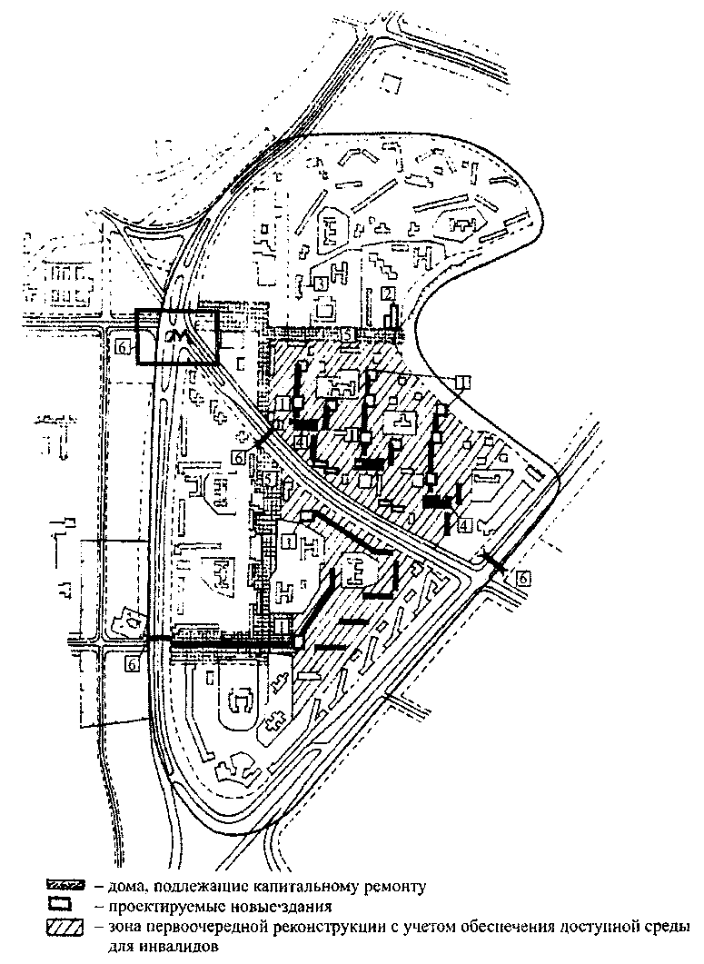
1 - дома с размещением группы квартир для инвалидов; 2 - квартирный дом для инвалидов с центром социального обслуживания; 3 - поликлиника; 4 - блоки учреждений обслуживания с местами приложения труда и гаражами для инвалидов; 5 - пешеходные улицы; 6 - оборудованные переходы
Рисунок C.1 - Пример реконструкции крупной жилой зоны в районе массовой
типовой застройки 60-70-х годов с учетом потребностей инвалидов
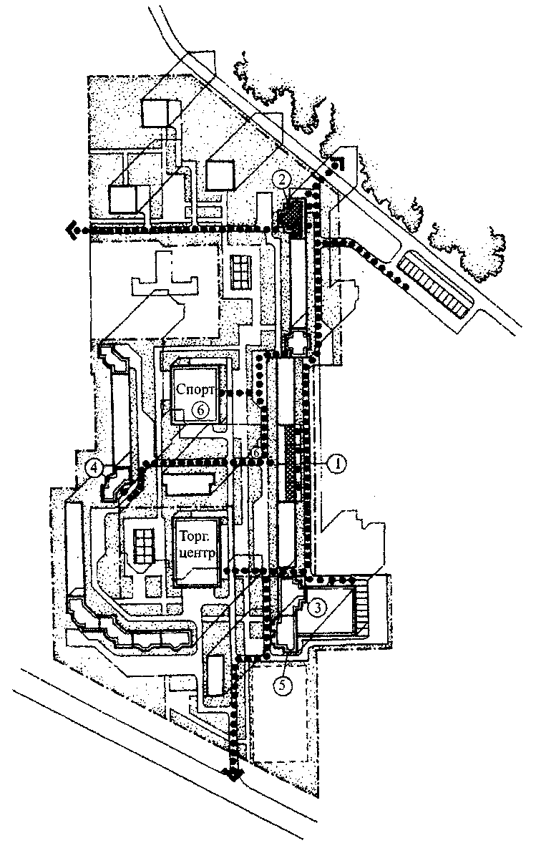
1 - группа квартир с приквартирными участками для инвалидов на креслах-колясках в первом этаже многоквартирного дома после его капитального ремонта и модернизации; 2 - квартиры повышенной комфортности для инвалидов в пристройках, возводимых на коммерческой основе; 3 – переоборудо-ванный блок учреждений обслуживания с помещениями для трудовой деятельности и гаражами для инвалидов; 4 - медицинский центр в первом этаже возводимого здания; 5 – офисы в первом этаже возводимого здания; 6 - оздоровительный центр с комплексом для инвалидов
Рисунок C.2 - Функционально-планировочная организация жилой группы
в районе массовой типовой застройки с учетом потребностей инвалидов
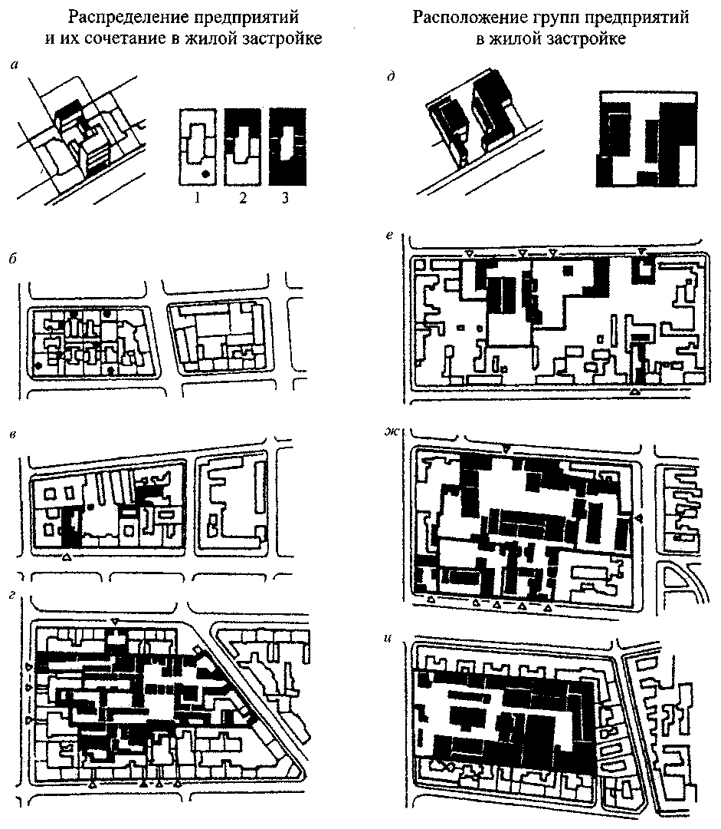
1 - частичное использование площадей в жилом здании преимущественно в зоне первого этажа без использования площадей земельного участка; 2 - использование поперечного и бокового зданий при совместном с жильцами использовании двора; 3 - полное использование жилого земельного участка(относительно редкое явление)
а - расположение на участке жилой застройки; б - расположение нескольких предприятий в жилыхдомах (1); в - комбинированное размещение форм 1, 2, 3; г - групповое расположение форм 2, 3;д - группа, расположенная в квартале жилой застройки; г - несколько групп, расположенных в кварталежилой застройки; ж - квартал смешанной застройки; и - компактное центральное расположение группыпредприятий в квартале смешанной застройки
Рисунок В.3 - Формирование районов смешанной застройки
Посадка на кресле-коляске в транспортное средство (автобус)
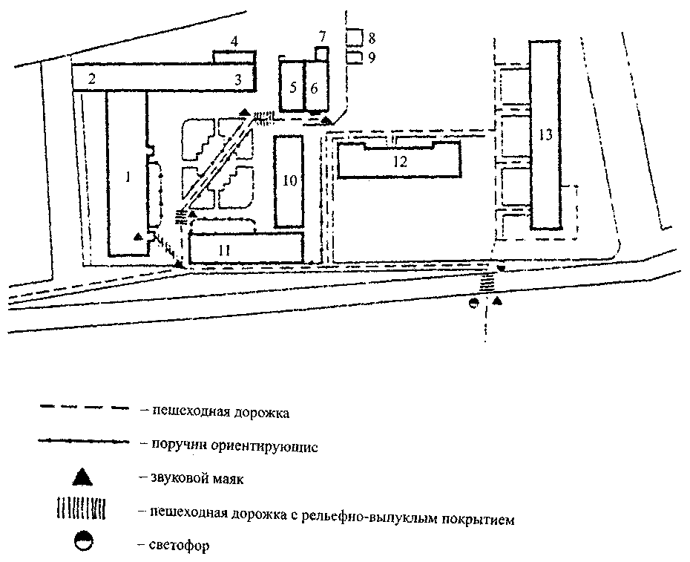
1 - производственный комплекс; 2, 3 - складские помещения; 4 - компрессорная; 5 - котельная; 6 - производственный комплекс; 7 - сварочное отделение; 8, 9 - трансформаторные подстанции; 10 - складские помещения; 11 - административный корпус; 12, 13 - жилые дома
Рисунок C.4 - Размещение ориентирующих устройств на предприятии для слепых
и слабовидящих инвалидов
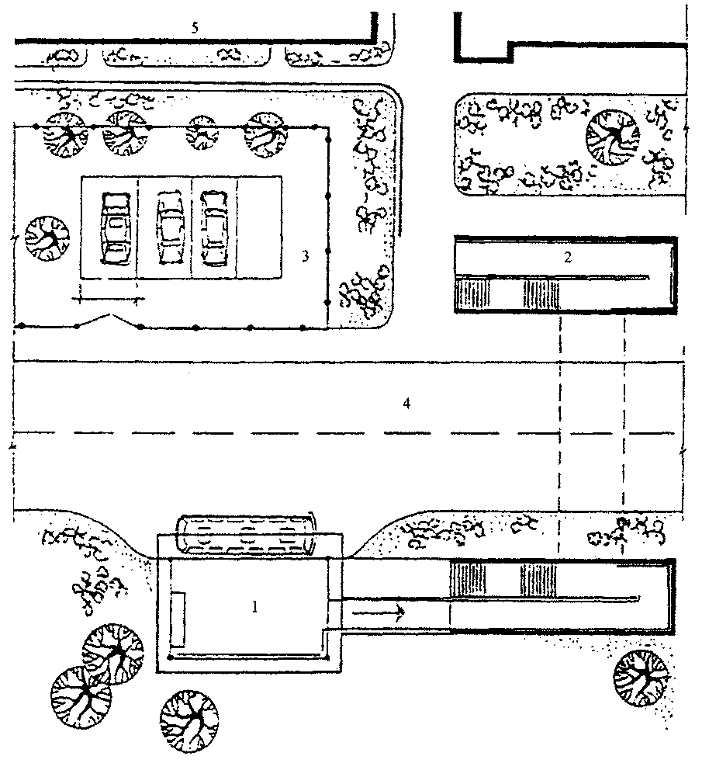
1 - остановка общественного транспорта; 2 - подземный переход с пандусом; 3 - стоянка личного автотранспорта; 4 - городская магистраль; 5 - территория специализированного предприятия
Рисунок C.5 - Элементы предзаводской территории
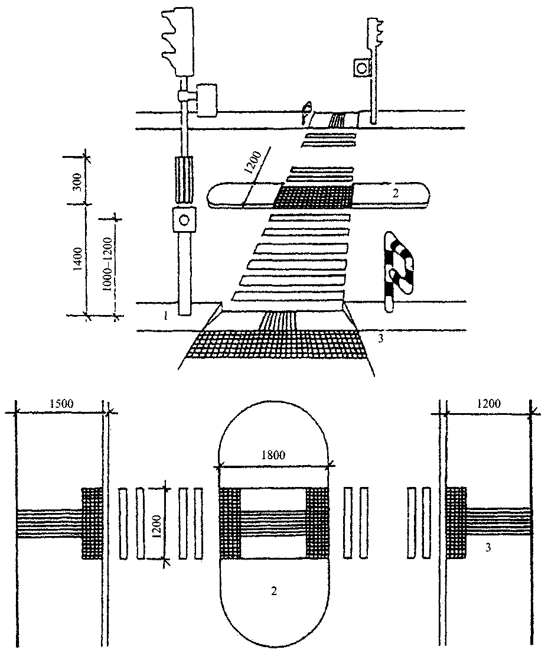
1 - светофор со звуковым маяком; 2 - островок безопасности; 3 - участки тротуара с рельефным покрытием
Рисунок C.6 - Оборудование регулируемого наземного перехода для инвалидов
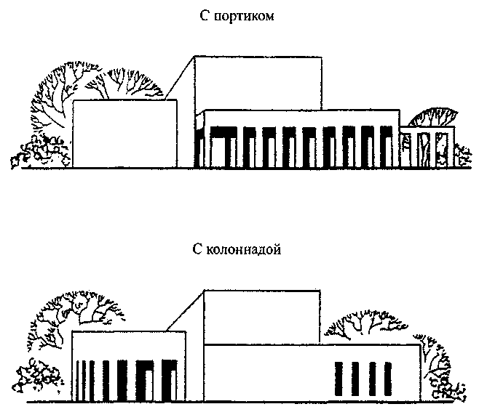
Рисунок C.7 - Главный вход на предприятия с портиком и колоннадой, создающими светотень - ориентир для слабовидящих

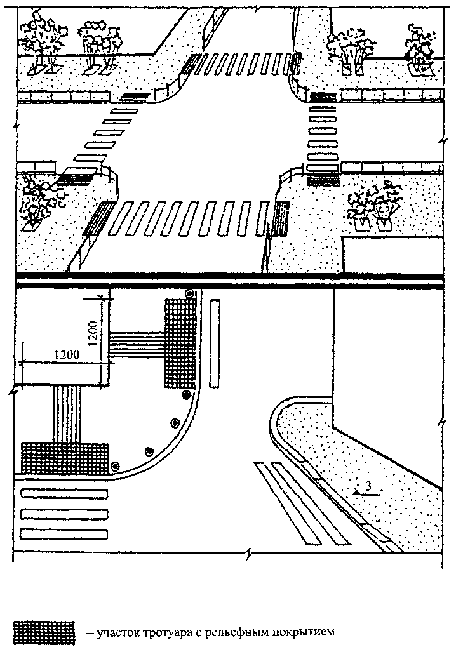
Рисунок C.8 - Устройство переходов через внутризаводские проезды
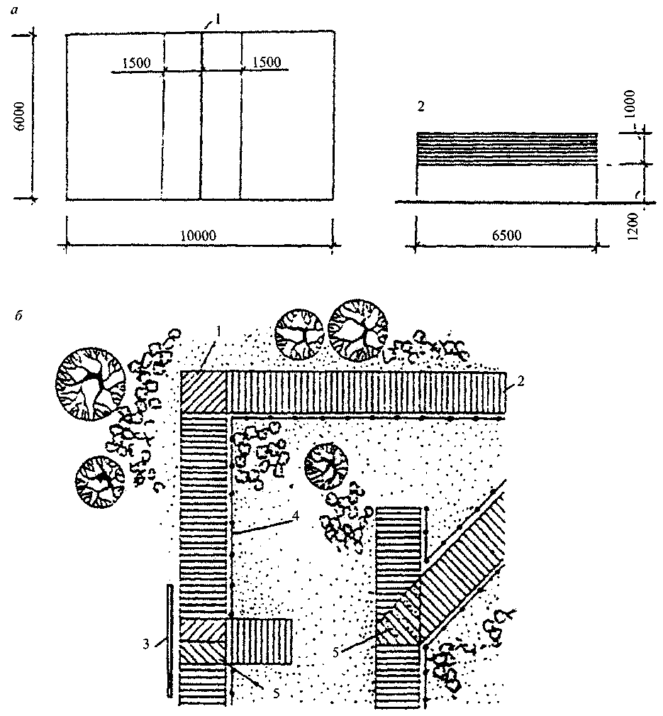
а - площадка для волейбола
1 - центральная линия; 2 - сетка
б - ориентиры на пешеходных дорожках в зонах отдыха на открытом воздухе
1, 2, 5 - ориентирующая фактура дорожек на углах (1), на основных направлениях (2),
на перекрестках (5); 3 - элементы визуальной информации (стенки, посадки);
4 - направляющий поручень
Рисунок C.9 - Площадка для отдыха на открытом воздухе
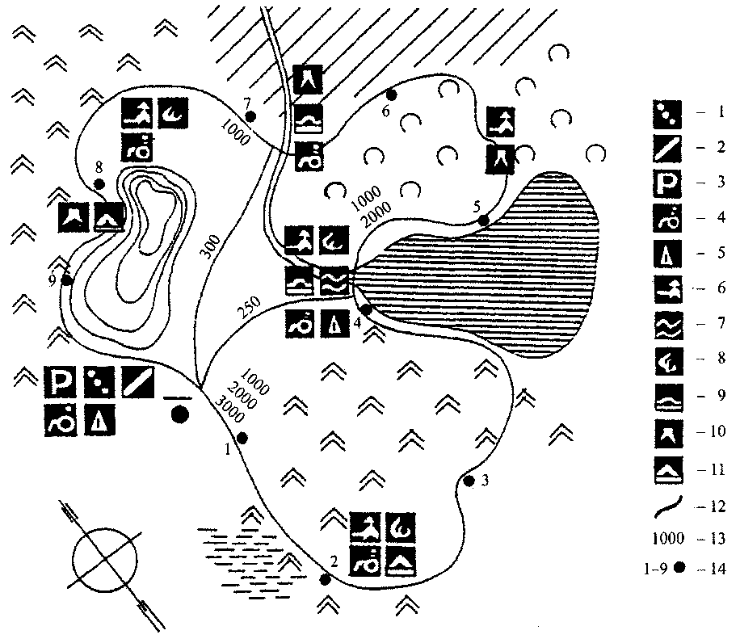
1 - тропа, обустроенная для инвалидов; 2 - информация; 3 - автостоянка; 4 - инвалиды; 5 - туалет;6 - площадка для отдыха; 7 - купальня; 8- костровая площадка; 9 - пешеходный мост; 10 - площадкадля наблюдений; 11 - видовая площадка; 12 - тропа; 13 - длина тропы; 14 - маркеры на тропе
Рисунок C.10 - Схема организации природной тропы
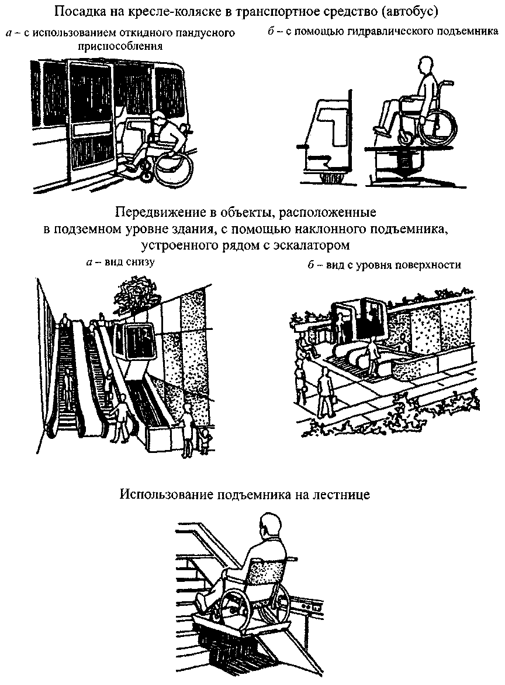
Рисунок C.11 - Приемы организации передвижений инвалидов на сложных участках путей
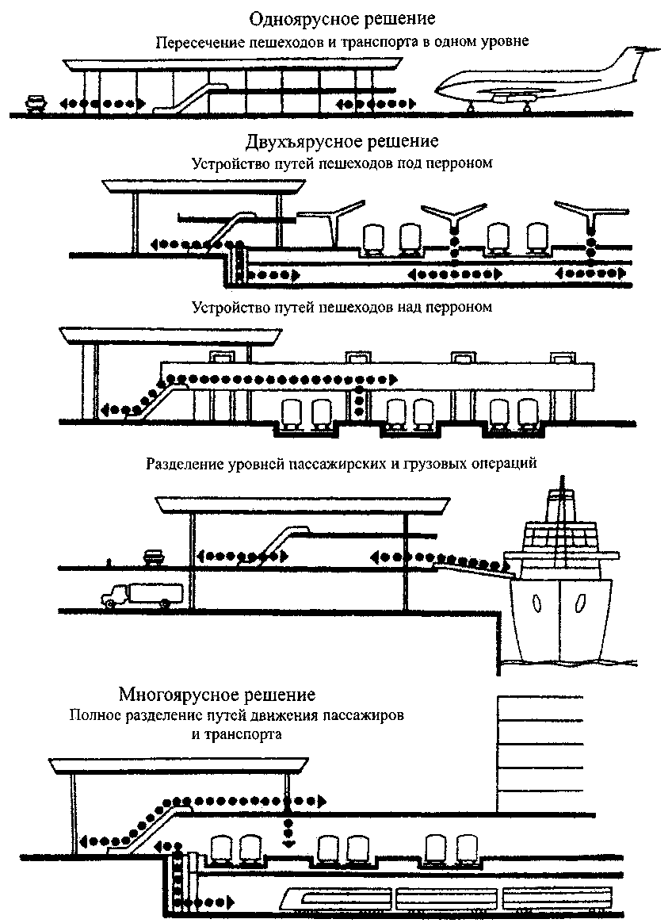

Рисунок В.12 - Приемы организации движения пассажиров
в вокзальных комплексах различного назначения
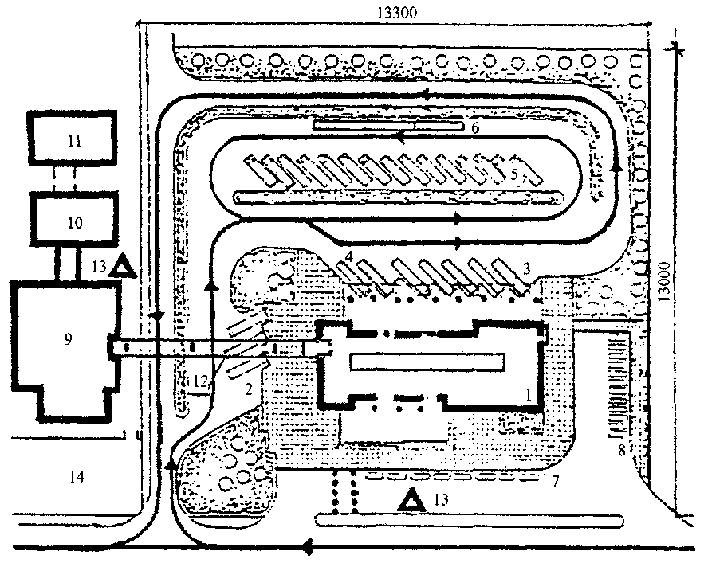

1 - здание автовокзала; 2 - перрон прибытия; 3 - перрон отправления; 4 - закрепленные посты
транзитных автобусов; 5 - площадка межрейсового отстоя автобусов; 6- эстакада для осмотра
автобусов; 7 - стоянка автомобилей такси; 8 - стоянка индивидуальных автомобилей с выделением мест для автотранспорта инвалидов; 9 - зона культурного обслуживания, питания и др.; 10 - офисы; 11 - гостиница; 12 - пешеходная галерея с движущейся дорожкой и эскалатором; 13 – остановка бщественного транспорта; 14 – автостоянка

Рисунок C.13 - Реконструкция застройки на территории общественного центра
с автовокзалом
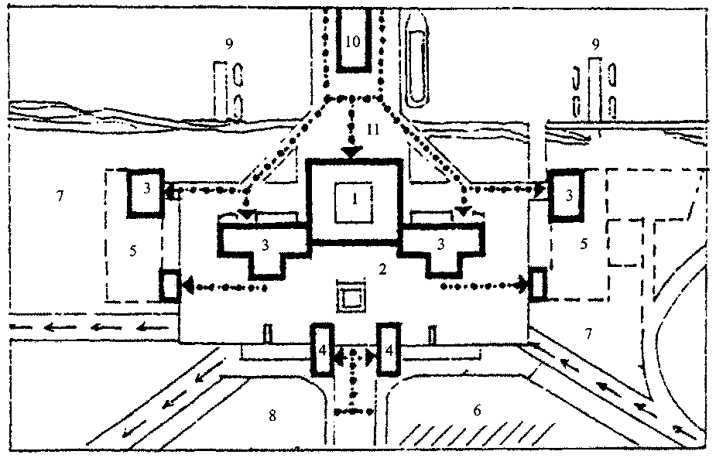
1 - морской вокзал; 2 - платформа; 3 - административно-гостиничные корпуса; 4 - вертикальные
коммуникации (лифты, подъемники); 5 - перспективное строительство; 6 - открытые автостоянки;
7 - парковая зона; 8 - стоянки общественного транспорта; 9 - пирсы для малых судов; 10 - ресторан; 11 - основной причал
Рисунок В.14 - Реконструкция застройки на территории общественного центра с морским вокзалом
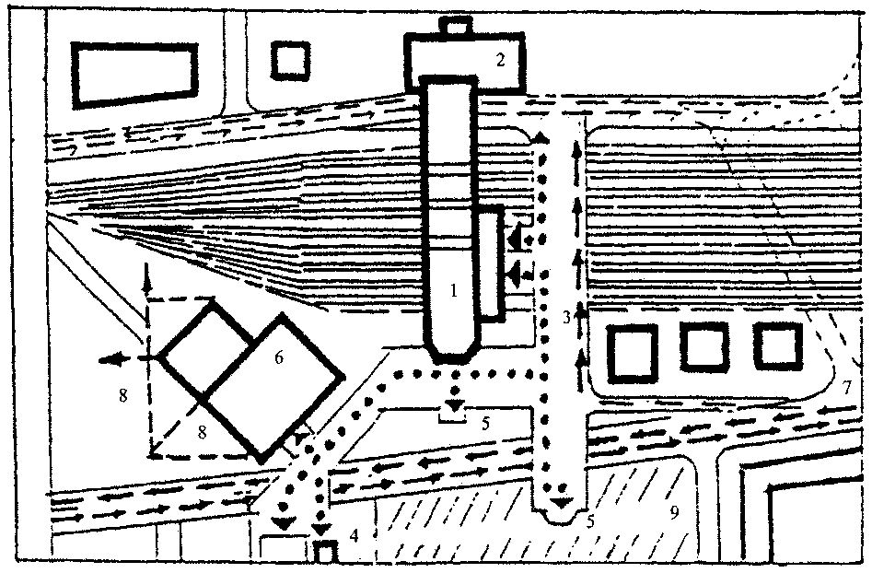
1 - железнодорожный вокзал; 2 - автовокзал; 3 - площадь-мост; 4 - станция метрополитена;
5 - вертикальные коммуникации (лифты, подъемники, эскалаторы); 6 - офисы; 7 - городские магистрали; 8 - перспективные строительные площадки; 9 - стоянки автомобилей
Рисунок C.15 - Реконструкция застройки на территории общественного центра
с железнодорожно-атобусным вокзалом
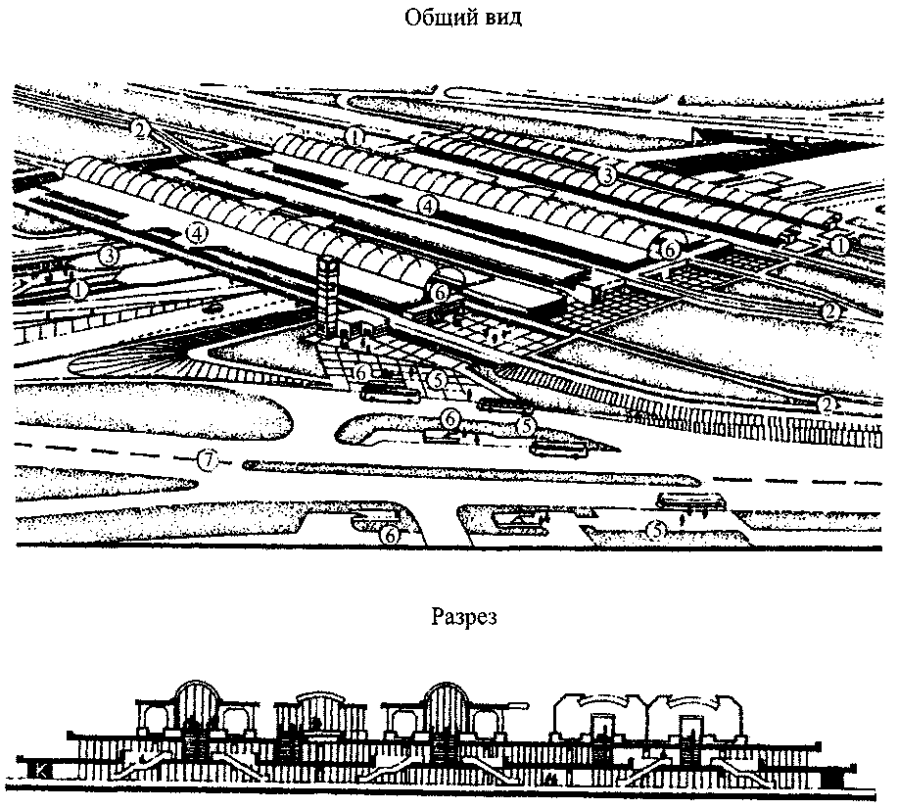
1 - железнодорожные пути; 2 - пути метрополитена; 3 - платформы железной дороги; 4 – платформы метрополитена; 5 - остановочные пункты городского транспорта; 6 - подземные переходы, оборудо-ванные лестницами с пандусом, подъемниками, эскалаторами (на входах-выходах метро); 7 – город-ская автомагистраль
Рисунок C.16 - Совмещенный узел пересадки метрополитен - железная дорога
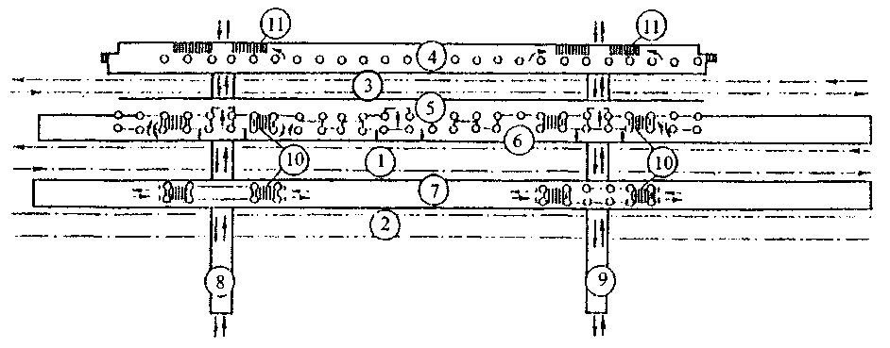
1, 2 - пути железнодорожной станции; 3 - пути метрополитена; 4, 5 - платформы метрополитена; 6, 7 - платформы железнодорожной станции; 8, 9 - подземные переходы, соединяющие платформы с выходом в город; 10 - лестницы, оборудованные пандусом; 11 - лестницы, оборудованные эскалатором или подъемником
Рисунок C.17 - Организация пересадочного узла при совмещении станций
железной дороги и метрополитена с учетом потребностей инвалидов
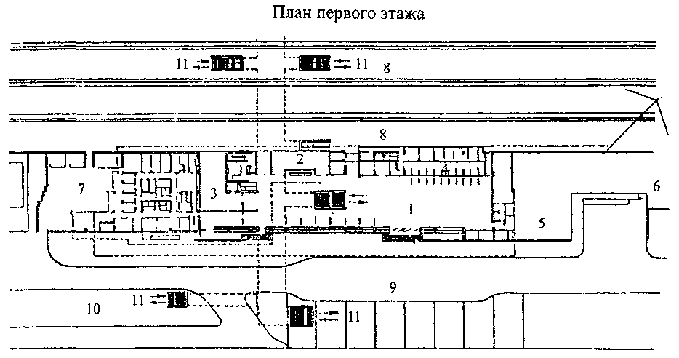
1 - пассажирский вокзал; 2 - зал ожидания; 3 - кафе; 4 - кассы; 5 - багажное отделение; 6 - почтамт;7 - хозяйственный двор; 8 - платформы; 9 - привокзальная площадь; 10 - автостанция; 11 - лестницы,оборудованные подъемником
Рисунок C.18 - Реконструированный вокзальный комплекс
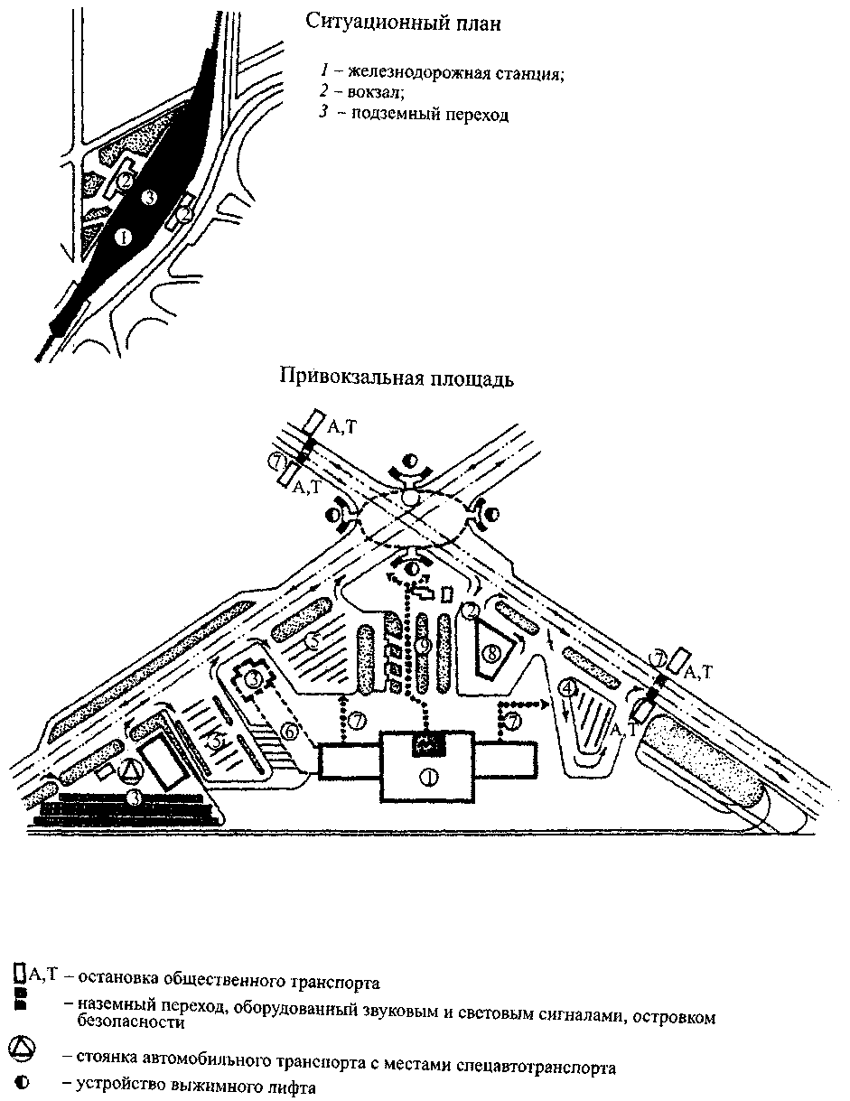
1 - железнодорожный вокзал; 2 - автовокзал; 3 - аэровокзал; 4 - разворотное кольцо троллейбуса; 5 - автостоянки; 6 - подземные пешеходные переходы, оборудованные лифтом; 7 - пешеходные
переходы и пути, обустроенные для передвижения инвалидов; 8 - гостиница; 9 - озеленение
Рисунок C.19 - Организация движения транспорта и пешеходов на привокзальной площади
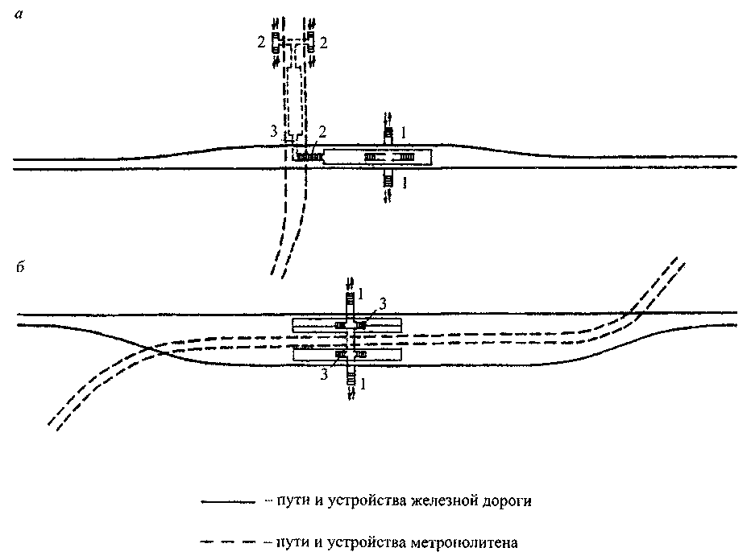
1 - лестницы, обустроенные пандусом; 2 - вход-выход с устройством подъемника; 3 - вход-выход
с устройством эскалатора
Рисунок C.20 - Размещение остановочных пунктов взаимодействующих видов
транспорта при Т-образной (а) и параллельной (б) схемах
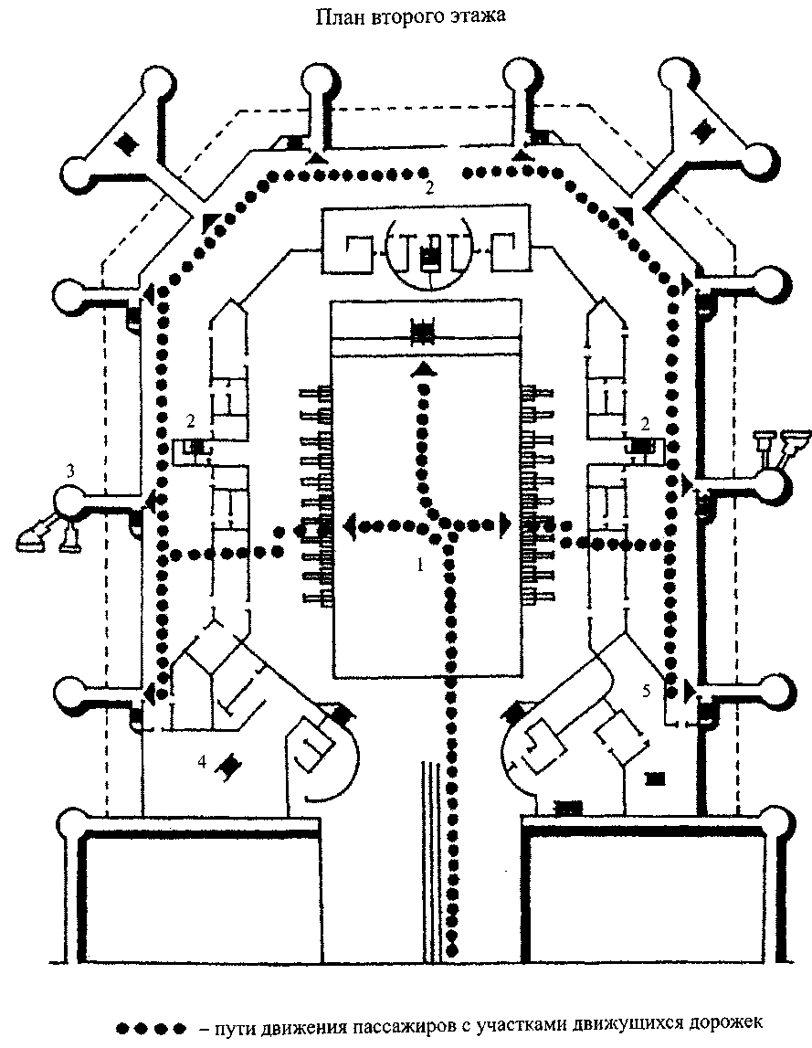
1 - операционный зал; 2 - зал вылета; 3 - посадочные сооружения; 4 - сектор для отдыха физически ослабленных лиц, инвалидов; 5 - сектор «Интурист»
Рисунок C.21 - Организация движения пассажиров в аэровокзале
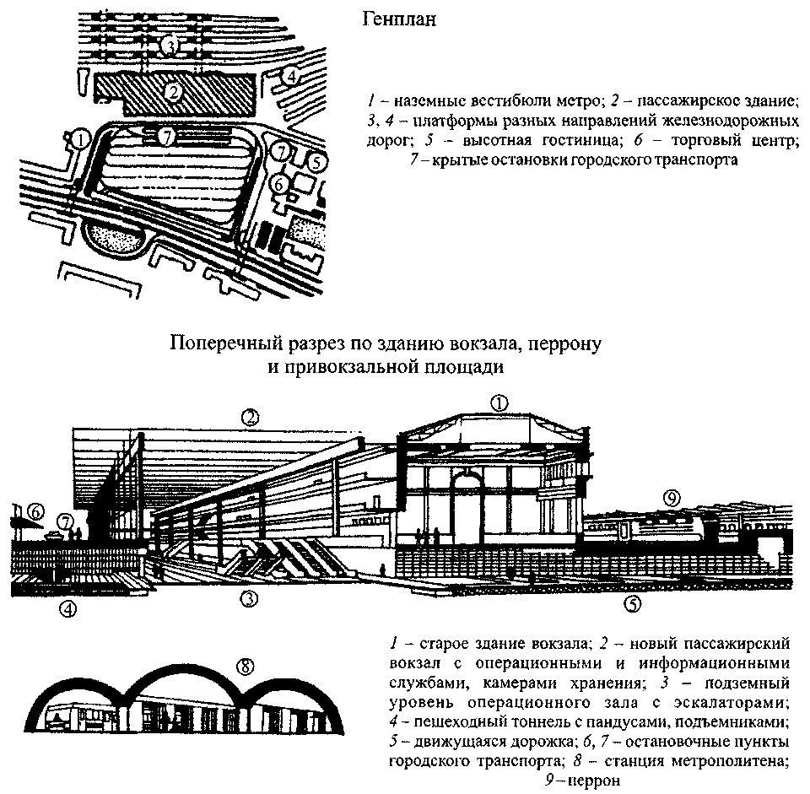
Рисунок C.22 - Реконструированные железнодорожный вокзал
и прилегающая застройка с учетом потребностей инвалидов

Библиография
[1] |  | СП 141.13330.2012 Учреждения социального обслуживания маломобильных групп населения. Правила расчета и размещения
[2] |  | ГОСТ Р 50918-96 Устройства отображения информации по системе шрифта Брайля. Общие технические условия
[3] |  | ГОСТ Р 51671-2000 Средства связи и информации технические общего пользования, доступные для инвалидов. Классификация. Требования доступности и безопасности
[4] |  | ГОСТ Р 52495-2005 Социальное обслуживание населения. Термины и определения
[5] |  | ГОСТ Р 52880-2007 Социальное обслуживание населения. Типы учреждений социального обслуживания граждан пожилого возраста и инвалидов
[6] |  | РДС 35-201-99 Порядок реализации требований доступности для инвалидов к объектам социальной инфраструктуры
[7] |  | МДС 30-2.2008 Рекомендации по модернизации транспортной системы городов

Ключевые слова: инвалиды, маломобильные группы населения, городская застройка, жилые зоны, производственные зоны, рекреационные зоны, пешеходные коммуникации, транспортное обслуживание, транспортно-пересадочные узлы

Содержание

Pag.
 | Введените | 50
1 | Область применения | 51
2 | Нормативные ссылки | 51
3 | Понятия и определени | 51
4 | Основные положения | 51
5 | Планировка и застройка преобразуемых территорий и зон | 54
 | 5.1 Жилые зоны | 54
 | 5.2 Система общественного обслуживани | 56
 | 5.3 Производственные зоны. | 63
 | 5.4 Рекреационные зоны | 65
6. | Транспортные и пешеходные коммуникации | 69
 | 6.1 Пешеходные коммуникации | 69
 | 6.2. Транспортное обслуживание | 69
 | 6.3 Транспортно-пересадочные и общественно-транспортные узлы. | 72
7 | 7 Информационное обеспечение. | 75
 | Приложение А (cправочное)Требования к проектной документации Anexa A (informațională) Cerințe față de documentația de proiect. | 77
 | Приложение B (справочное) Оценка возможностей городских поселе-ний для размещения мест приложения труда и реабилитационных центров для инвалидов при реконструкции существующей застройки | 80
 | Приложение C (справочное) Примеры решений при проектировании безбарьерной городской среды для МГН | 81
 | Библиография | 100
 | Содержание | 101

Membrii Comitetului tehnic CT-C 05 "Construcţii civile, industriale şi agrozootehnice, care au acceptat proiectul documentului normativ:

Preşedinte | POVAR Iurie | Arhitect
Secretar,  membru | EREMEEV Petru | Inginer-constructor-tehnolog
Membri | LIUNENKO Iurie | Cand. Șt. Tehnice, Inginer-сonstructor
 | ŞEVCENCO Alexandru | Inginer-constructor
 | HOMA Stepan | Arhitect
 | POPOV Grigore | Inginer-constructor, expert tehnic
 | ZOLOTUHINA Svetlana | Arhitect
 | CARLOV Vladimir | Inginer
 | ALCAZ Vasile | Inginer, doctor habilitat
 | BUNDUCHI Elena | Medic - sanitar
 | DAMASCHIN Igor | Inginer-constructor
Reprezentant al MDRC | Spasov Anatolii | Arhitect

Utilizatorii documentului normativ sînt responsabili de aplicarea corectă a acestuia. Este important ca utilizatorii documentelor normative să se asigure că sînt în posesia ultimei ediţii şi a tuturor amendamentelor.

Informaţiile referitoare la documentele normative (data aplicării, modificării, anulării etc.) sînt publicate în "Monitorul Oficial al Republicii Moldova", Catalogul documentelor normative în construcţii, în publicaţii periodice ale organului central de specialitate al administraţiei publice în domeniul construcţiilor, pe Portalul Naţional "e – Documente normative în construcţii" (www.ednc.gov.md), precum şi în alte publicaţii periodice specializate (numai după publicare în Monitorul Oficial al Republicii Moldova, cu prezentarea referinţelor la acesta).

Amendamente după publicare:

Indicativul amendamentului | Publicat | Punctele modificate

Ediție oficială
COD PRACTIC ÎN CONSTRUCŢII
CP С.01.02:2017
Construcţii civile
„Mediu urban. Reguli de proiectare accesibile pentru persoane cu dizabilități.”

Responsabil de ediție ing. L. Cușnir

Tiraj ____ ex. Comanda nr. _____

Tipărit ICȘC ”INCERCOM” Î.S.
Str. Independenței 6/1
www.incercom.md

